**RANCANG BANGUN SISTEM PRESENSI *DIGITAL* ASISTENCIA DENGAN METODE *LOCATION BASED SERVICE* BERBASIS**

***ANDROID***

**PROPOSAL LAPORAN AKHIR**

**Oleh:**

**Dewi Oktavia Efendi (1931710071)**

**Evina Dinda Syawalia (1931710072)**



**PROGRAM STUDI MANAJEMEN INFORMATIKA**

**JURUSAN TEKNOLOGI INFORMASI**

**POLITEKNIK NEGERI MALANG**

**2020**

HALAMAN PENGESAHAN

**RANCANG BANGUN SISTEM PRESENSI *DIGITAL* ASISTENCIA DENGAN METODE *LOCATION BASED SERVICE* BERBASIS**

***ANDROID***

Disusun oleh:

**Dewi Oktavia Efendi (1931710071)**

**Evina Dinda Syawalia (1931710072)**

**Laporan Akhir ini telah diuji pada Selasa, 12 Juli 2022**

**Disetujui oleh:**

|  |  |  |  |  |
| --- | --- | --- | --- | --- |
| 1. | Pembimbing I | : |  | Putra Prima A., ST., M.Kom.  NIP. 19861103214041001 |
| 2. | Pembimbing II | : |  | Rudy Ariyanto, ST, M.Cs  NIP. 19711110 199903 1 002 |
| 3. | Penguji I | : |  | Kolonel Lek Dr. Ir. Arwin Datumaya Wahyudi Sumari, S.T., M.T., IPU, ASEAN Eng., ACPE  NRP. 515561 |
| 4. | Penguji II | : |  | Mamluatul Hani’ah, S.Kom., M.Kom  NIP. 199002062019032000 |

Mengetahui,

|  |  |
| --- | --- |
| Ketua Jurusan  Teknologi Informasi | Ketua Program Studi  Manajemen Informatika |
| Rudy Ariyanto, S.T., M.CS  NIP. 19711110 199903 1 002 | Hendra Pradibta, SE., M.Sc.  NIP. 198305212006041003 |

# PERNYATAAN

Dengan ini saya menyatakan bahwa Laporan Akhir ini tidak terdapat karya yang pernah diajukan untuk memperoleh gelar Ahli Madya/ Sarjana Terapan di suatu Perguruan Tinggi, dan sepanjang pengetahuan saya juga tidak terdapat karya atau pendapat yang pernah ditulis atau diterbitkan oleh orang lain, kecuali yang secara tertulis diacu dalam naskah ini dan disebutkan dalam daftar pustaka.

Malang, 8 Juli 2022

(Dewi Oktavia Efendi)

# PERNYATAAN

Dengan ini saya menyatakan bahwa Laporan Akhir ini tidak terdapat karya yang pernah diajukan untuk memperoleh gelar Ahli Madya/ Sarjana Terapan di suatu Perguruan Tinggi, dan sepanjang pengetahuan saya juga tidak terdapat karya atau pendapat yang pernah ditulis atau diterbitkan oleh orang lain, kecuali yang secara tertulis diacu dalam naskah ini dan disebutkan dalam daftar pustaka.

Malang, 8 Juli 2022

(Evina Dinda Syawalia)

# ABSTRAK

Dinda,Evina Syawalia, Oktavia, Dewi Efendi. “RANCANG BANGUN SISTEM PRESENSI *DIGITAL* ASISTENCIA DENGAN METODE *LOCATION BASED SERVICE* BERBASIS *ANDROID*”. Pembimbing: (1) Putra Prima A., ST., M.Kom., (2) Rudy Ariyanto, ST, M.Cs

**Laporan Akhir, Program Studi Manajemen Informatika, Jurusan Teknologi Informasi, Politeknik Negeri Malang, 2022.**

Presensi dapat dikatakan sebagai bentuk kehadiran sesorang yang berada pada suatu instansi maupun organisasi. Presensi yang saat ini marak digunakan adalah presensi berbasis *digital*. Hal ini dikarenakan presensi *digital* dinilai lebih efektif dan efisien dalam mencatat dan mengelola data informasi dari anggota. Untuk melakukan presensi *digital* maka dibutuhkan suatu sistem yang menunjang presensi *digital* di instansi tersebut. Untuk membangun sistem presensi *digital* dapat dilakukan dengan berbagai metode, salah satunya metode *Location Based Service*. *Location Based Service* (LBS) merupakan suatu layanan informasi yang diakses melalui *mobile network* yang dapat memperoleh informasi lokasi sesuai dengan kebutuhan dan untuk mengidentifikasi lokasi dari objek tersebut. Dengan demikian, sistem ini terbangun menggunakan metode *Location Based Service* (LBS) berupa *website* untuk admin, dan aplikasi *android* untuk anggota. *Website* nantinya akan digunakan untuk admin melakukan manajemen presensi anggota, sedangkan aplikasi *android* untuk anggota melakukan perekapan kehadiran.

**Kata Kunci** : *digital*, *Location Based Service*, presensi, sistem.

# *ABSTRACT*

***Dinda, Evina Syawalia, Oktavia, Dewi Efendi. "DESIGN AND BUILD A PRE-SENSE DIGITAL ASSISTENCE SISTEM WITH ANDROID-BASED LOCATION BASED SERVICE METHOD". Advisors: (1) Putra Prima A., ST., M.Kom., (2) Rudy Ariyanto, ST, M.Cs***

***Final Report, Informatics Management Study Program, Department of Information Technology, Malang State Polytechnic, 2022.***

*Presence can be said as a form of presence of someone who is in an agency or organization. The presence that is currently widely used is a digital-based presence. This is because digital presence is considered more effective and efficient in recording and managing information data from members. To perform a digital presence, a sistem is needed that supports digital presence in the agency. To build a digital presence sistem can be done by various methods, one of which is the Location Based Service method. Location Based Service is an information service that is accessed through a mobile network that can obtain location information as needed and to identify the location of the object. Thus, this sistem is built using the Location Based Service (LBS). method in the form of a Website for admins, and an Android application for members. The Website will later be used for admins to manage member attendance, while the Android application for members does attendance recording.*

***Keywords****:, digital, Location Based Service, presence, sistem.*

**KATA PENGANTAR**

Puji Syukur kami panjatkan kehadirat Allah SWT. atas segala rahmat dan hidayah-Nya penulis dapat menyelesaikan laporan akhir dengan judul “RANCANG BANGUN SISTEM PRESENSI *DIGITAL* ASISTENCIA DENGAN METODE LOCATION BASED SERVICE BERBASIS *ANDROID*”. Laporan akhir ini penulis susun sebagai persyaratan untuk menyelesaikan studi program Diploma III Program Studi Manajemen Informatika, Jurusan Teknologi Informasi, Politeknik Negeri Malang.

Kami menyadari tanpa adanya dukungan dan kerja sama dari berbagai pihak, kegiatan laporan akhir ini tidak akan dapat berjalan baik. Untuk itu, kami ingin menyampaikan rasa terima kasih kepada:

1. Bapak Putra Prima Arhandi, ST., M.Kom., selaku dosen pembimbing 1
2. Bapak Rudy Ariyanto, ST., M.Cs., selaku dosen pembimbing 2
3. Bapak Kolonel Lek Dr. Ir. Arwin Datumaya Wahyudi Sumari, S.T., M.T., IPU, ASEAN Eng., ACPE, selaku dosen penguji 1
4. Ibu Mamluatul Hani’ah, S.Kom., M.Kom., selaku dosen penguji 2
5. Bapak Rudy Ariyanto, ST., M.Cs., selaku ketua jurusan Teknologi Informasi
6. Bapak Hendra Pradibta, SE., MSc., selaku ketua program studi Manajemen Informatika
7. Dan seluruh pihak yang telah membantu dan mendukung lancarnya pembuatan Laporan Akhir dari awal hingga akhir yang tidak dapat kami sebutkan satu persatu.

Penulis menyadari bahwa dalam penyusunan laporan akhir ini, masih banyak terdapat kekurangan dan kelemahan yang dimiliki penulis baik itu sistematika penulisan maupun penggunaan bahasa. Untuk itu penulis mengharapkan saran dan kritik dari berbagai pihak yang bersifat membangun demi penyempurnaan laporan ini. Semoga laporan ini berguna bagi pembaca secara umum dan penulis secara khusus. Akhir kata, penulis ucapkan banyak terima kasih.

Malang, 8 Juli 2022

Penulis

# DAFTAR ISI

PERNYATAAN iii

PERNYATAAN iv

ABSTRAK v

*ABSTRACT* vi

DAFTAR ISI i

DAFTAR GAMBAR iv

DAFTAR TABEL vii

BAB 1 PENDAHULUAN 1

1.1. Latar Belakang 1

1.2. Identifikasi Masalah 3

1.2.1. Rumusan Masalah 4

1.2.2. Batasan Masalah 4

1.3. Tujuan dan Manfaat 4

BAB 2 DASAR TEORI 5

2.1 Landasan Teori 5

2.1.1 Sistem Informasi 5

2.1.2 Presensi 5

2.1.3 *Global Positioning Sistem (GPS)* 5

2.1.4 *Location Based Service (LBS)* 6

2.1.5 Metode Presensi 8

2.1.6 *Laravel* 10

2.1.7 *Flutter* 10

2.1.8 *API* 11

BAB 3 MODEL SISTEM 12

3.1. Proses Bisnis 12

3.1.1. Proses Bisnis Saat Ini 12

3.1.2. Proses Bisnis Usulan 13

3.2. Analisis dan Desain Usulan 14

3.2.1. Arsitektur Sistem 14

3.2.2. Analisis Pengujian Sistem 16

3.2.3. *Use Case* Diagram 17

3.2.4. Diagram Alir 31

3.2.5. *Activity Diagram* 34

BAB 4 HASIL DAN PEMBAHASAN 46

4.1. Hasil Implementasi Desain 46

4.1.1. Implementasi Desain *Android* Fitur *Register* 46

4.1.2. Implementasi Desain *Android* Fitur *Login* 47

4.1.3. Implementasi Desain *Android* Fitur *Profile* 48

4.1.4. Implementasi Desain *Android* Fitur Access *GPS* dan *Camera* 49

4.1.5. Implementasi Desain *Android* Fitur Presensi Hadir 52

4.1.6. Implementasi Desain *Android* Fitur Presensi Pulang 58

4.1.7. Implementasi Desain *Android* Fitur Jadwal Presensi 63

4.1.8. Implementasi Desain *Android* Fitur Riwayat Presensi 64

4.1.9. Implementasi Desain *Website* Fitur *Login* 67

4.1.10. Implementasi Desain *Website* Fitur *User List* 68

4.1.11. Implementasi Desain *Website* Fitur *Role List* 70

4.1.12. Implementasi Desain *Website* Fitur *Permission List* 73

4.1.13. Implementasi Desain *Website* Fitur *Permission To Role* 75

4.1.14. Implementasi Desain *Website* Fitur *User To Role* 76

4.1.15. Implementasi Desain *Website* Fitur *Menu Group* 77

4.1.16. Implementasi Desain *Website* Fitur *Menu Item* 79

4.1.17. Implementasi Desain *Website* Fitur Detail Anggota 81

4.1.18. Implementasi Desain *Website* Fitur Detail Lokasi 85

4.1.19. Implementasi Desain *Website* Fitur Detail Lokasi Anggota 90

4.1.20. Implementasi Desain *Website* Fitur Presensi Datang 92

4.1.21. Implementasi Desain *Website* Fitur Presensi Pulang 94

4.1.22. Implementasi Desain *Website* Fitur Laporan Presensi Datang 96

4.1.23. Implementasi Desain *Website* Fitur Laporan Presensi Pulang 97

4.2. Hasil Pengujian Sistem 98

4.2.1. Pengujian Fungsionalitas 98

4.2.2. Pengujian Terhadap Pengguna Aplikasi 120

4.2.3. Pengujian Terhadap Pengguna *Website* 121

BAB 5 KESIMPULAN DAN SARAN 123

5.1. Kesimpulan 123

5.2. Saran 123

DAFTAR PUSTAKA 125

LAMPIRAN KUISIONER PENGUJIAN PENGGUNA ADMIN 127

LAMPIRAN KUISIONER PENGUJIAN PENGGUNA ANGGOTA 131

# DAFTAR GAMBAR

Gambar 3. 1 Bisnis Proses Saat Ini 13

Gambar 3. 2 Proses Bisnis Usulan 14

Gambar 3. 3 Arsitektur Sistem 15

Gambar 3. 4 Analisis Pengujian Sistem 16

Gambar 3. 5 Diagram *Use Case* 17

Gambar 3. 6 Diagram Alir Anggota 32

Gambar 3. 7 Diagram Alir Admin 33

Gambar 3. 8 *Activity Diagram* *Login* 34

Gambar 3. 9 *Activity Diagram* Melihat *Profile* 35

Gambar 3. 10 *Activity Diagram* Menyalakan *GPS* 36

Gambar 3. 11 *Activity Diagram* Presensi Hadir 36

Gambar 3. 12 *Activity Diagram* Presensi Pulang 37

Gambar 3. 13 *Activity Diagram* Melihat Jadwal 38

Gambar 3. 14 *Activity Diagram* Melihat Riwayat Presensi 39

Gambar 3. 15 *Activity Diagram* Mengelola Data Anggota 40

Gambar 3. 16 *Activity Diagram* Melakukan *Setting* Lokasi 41

Gambar 3. 17 *Activity Diagram* Mengelola Data Presensi 42

Gambar 3. 18 *Activity Diagram* Cetak Laporan Presensi 43

Gambar 3. 19 *Activity Diagram* Verifikasi Status Presensi Anggota 44

Gambar 4. 1 Desain *Android* Fitur *Register* 46

Gambar 4. 2 Desain *Android* Fitur *Login* 47

Gambar 4. 3 Desain *Android* Pada *Home Page* 48

Gambar 4. 4 Desain *Android* Fitur *Profile* 49

Gambar 4. 5 Desain *Android* Fitur Presensi 50

Gambar 4. 6 Desain *Android* Fitur Akses Lokasi 51

Gambar 4. 7 Desain *Android* Fitur Akses Kamera 52

Gambar 4. 8 Desain *Android* Fitur Presensi Hadir 53

Gambar 4. 9 Desain *Android* Access *Camera* Presensi Hadir 54

Gambar 4. 10 Desain *Android* Hasil Foto Presensi Hadir 55

Gambar 4. 11 Desain *Android* Hasil Presensi Hadir 56

Gambar 4. 12 Desain *Android* *Action* *Button* Simpan Presensi Hadir 57

Gambar 4. 13 Desain *Android* Fitur Presensi Pulang 58

Gambar 4. 14 Desain *Android* Access *Camera* Presensi Pulang 59

Gambar 4. 15 Desain *Android* Hasil Foto Presensi Pulang 60

Gambar 4. 16 Desain *Android* Hasil Presensi Pulang 61

Gambar 4. 17 Desain *Android* *Action* *Button* Simpan Presensi Pulang 62

Gambar 4. 18 Desain *Android* Fitur Jadwal Presensi 63

Gambar 4. 19 Desain *Android* Fitur Riwayat Presensi 64

Gambar 4. 20 Desain *Android* Fitur Riwayat Presensi Datang 65

Gambar 4. 21 Desain *Android* Fitur Riwayat Presensi Pulang 66

Gambar 4. 22 Desain *Website* Fitur *Login* 67

Gambar 4. 23 Desain *Website* Halaman *Dashboard* 67

Gambar 4. 24 Desain *Website* Fitur *User List* 68

Gambar 4. 25 Desain *Website* Fitur Menambah User 68

Gambar 4. 26 Desain *Website* Fitur *Edit* User 69

Gambar 4. 27 Desain *Website* Fitur *Delete* User 69

Gambar 4. 28 Desain *Website* Fitur *Search* User 70

Gambar 4. 29 Desain *Website* Fitur *Role List* 70

Gambar 4. 30 Desain *Website* Fitur Menambah Role 71

Gambar 4. 31 Desain *Website* Fitur *Edit* Role 71

Gambar 4. 32 Desain *Website* Fitur *Delete* Role 72

Gambar 4. 33 Desain *Website* Fitur *Permission List* 73

Gambar 4. 34 Desain *Website* Fitur Menambah Permissions 73

Gambar 4. 35 Desain *Website* Fitur *Edit* Permissions 74

Gambar 4. 36 Desain *Website* Fitur *Delete* Permissions 74

Gambar 4. 37 Desain *Website* Fitur *Permission To Role* 75

Gambar 4. 38 Desain *Website* Fitur Menambah *Permission To Role* 75

Gambar 4. 39 Desain *Website* Fitur *User To Role* 76

Gambar 4. 40 Desain *Website* Fitur Menambah *User To Role* 76

Gambar 4. 41 Desain *Website* Fitur *Menu Group* 77

Gambar 4. 42 Desain *Website* Fitur Menambah *Menu Group*s 78

Gambar 4. 43 Desain *Website* Fitur *Edit* *Menu Group*s 78

Gambar 4. 44 Desain *Website* Fitur *Delete* *Menu Group*s 79

Gambar 4. 45 Desain *Website* Fitur *Menu Item* 79

Gambar 4. 46 Desain *Website* Fitur Menambah *Menu Item* 80

Gambar 4. 47 Desain *Website* Fitur *Edit* *Menu Item* 80

Gambar 4. 48 Desain *Website* Fitur Detail Anggota 81

Gambar 4. 49 Desain *Website* Fitur Menambah Data Anggota Detail 82

Gambar 4. 50 Desain *Website* Fitur *Edit* Data Anggota Detail 83

Gambar 4. 51 Desain *Website* Fitur Lihat Data Anggota Detail 84

Gambar 4. 52 Desain *Website* Fitur *Delete* Data Anggota Detail 84

Gambar 4. 53 Desain *Website* Fitur Detail Lokasi 85

Gambar 4. 54 Desain *Website* Fitur Menambah Data Detail Lokasi 86

Gambar 4. 55 Desain *Website* Fitur Lihat Data Detail Lokasi 87

Gambar 4. 56 Desain *Website* Fitur *Edit* Data Detail Lokasi 88

Gambar 4. 57 Desain *Website* Fitur *Delete* Data Detail Lokasi 89

Gambar 4. 58 Desain *Website* Fitur Detail Lokasi Anggota 90

Gambar 4. 59 Desain *Website* Fitur Menambah Data Lokasi Anggota 90

Gambar 4. 60 Desain *Website* Fitur *Edit* Data Lokasi Anggota 91

Gambar 4. 61 Desain *Website* Fitur *Delete* Data Lokasi Anggota 91

Gambar 4. 62 Desain *Website* Fitur Presensi Datang 92

Gambar 4. 63 Desain *Website* Fitur Lihat Presensi Datang 93

Gambar 4. 64 Desain *Website* Fitur Presensi Pulang 94

Gambar 4. 65 Desain *Website* Fitur Lihat Presensi Pulang 95

Gambar 4. 66 Desain *Website* Fitur Laporan Presensi Datang 96

Gambar 4. 67 Desain *Website* Fitur Cetak Laporan Presensi Datang 96

Gambar 4. 68 Desain *Website* Fitur Laporan Presensi Pulang 97

Gambar 4. 69 Desain *Website* Fitur Cetak Laporan Presensi Pulang 97

# DAFTAR TABEL

Tabel 3. 1 Definisi Aktor 17

Tabel 3. 2 Definisi *Use Case* 18

Tabel 3. 3 Skenario *Use Case* *Login* 19

Tabel 3. 4 Skenario *Use Case* *Register* 20

Tabel 3. 5 Skenario *Use Case* Melihat *Profile* 21

Tabel 3. 6 Skenario *Use Case* Menyalakan Lokasi *GPS* 21

Tabel 3. 7 Skenario *Use Case* Melakukan Foto Presensi Hadir 22

Tabel 3. 8 Skenario *Use Case* Melakukan Foto Presensi Pulang 22

Tabel 3. 9 Skenario *Use Case* Melihat Jadwal 23

Tabel 3. 10 Skenario *Use Case* Melihat Riwayat Presensi 23

Tabel 3. 11 Skenario *Use Case* Mengelola Data Anggota 24

Tabel 3. 12 Skenario *Use Case* Menambah Data 24

Tabel 3. 13 Skenario *Use Case* Melihat Data 25

Tabel 3. 14 Skenario *Use Case* Meng-*Update* Data 26

Tabel 3. 15 Skenario *Use Case* Menghapus Data 27

Tabel 3. 16 Skenario *Use Case* Men-*Setting* Lokasi 28

Tabel 3. 17 Skenario *Use Case* Menambah Data Lokasi 28

Tabel 3. 18 Skenario Input Lokasi Anggota 29

Tabel 3. 19 Skenario *Use Case* Mengelola Data Presensi 30

Tabel 3. 20 Skenario *Use Case* Mencetak Laporan presensi 31

Tabel 4. 2 Tabel Lingkungan Pelaksanaan Pengujian 98

Tabel 4. 3 Tabel Pengujian Fitur *Login* 99

Tabel 4. 4 Tabel Pengujian Fitur *User List* 100

Tabel 4. 5 Tabel Pengujian Fitur *Role List* 101

Tabel 4. 6 Tabel Pengujian Fitur *Permission List* 102

Tabel 4. 7 Tabel Pengujian Fitur *Permission To Role* 103

Tabel 4. 8 Tabel Pengujian Fitur *User To Role* 104

Tabel 4. 9 Tabel Pengujian Fitur *Menu Group* 105

Tabel 4. 10 Tabel Pengujian Fitur *Menu Item* List 106

Tabel 4. 11 Tabel Pengujian Fitur Detail Anggota 107

Tabel 4. 12 Tabel Pengujian Fitur Detail Lokasi 108

Tabel 4. 13 Tabel Pengujian Fitur Detail Lokasi Anggota 109

Tabel 4. 14 Tabel Pengujian Fitur Presensi Datang 110

Tabel 4. 15 Tabel Pengujian Fitur Presensi Datang 111

Tabel 4. 16 Tabel Pengujian Fitur Presensi Datang 112

Tabel 4. 17 Tabel Pengujian Fitur Laporan Presensi Datang 113

Tabel 4. 18 Tabel Pengujian Fitur Laporan Presensi Pulang 114

Tabel 4. 19 Tabel Pengujian Fitur *Login* 115

Tabel 4. 20 Tabel Pengujian Fitur *Profile* Account 115

Tabel 4. 21 Tabel Pengujian Fitur Presensi Datang 116

Tabel 4. 22 Tabel Pengujian Fitur Presensi Pulang 117

Tabel 4. 23 Tabel Pengujian Fitur Jadwal Presensi 118

Tabel 4. 24 Tabel Pengujian Fitur Riwayat Presensi Datang 118

Tabel 4. 25 Tabel Pengujian Fitur Riwayat Presensi Pulang 119

# BAB 1 PENDAHULUAN

## Latar Belakang

Perkembangan teknologi yang semakin maju pada era saat ini memberikan pengaruh yang cukup signifikan di segala bidang (Setiawan Putra & Fauzijah, 2018)Setiap instansi maupun organisasi sangat memerlukan teknologi dalam mendapatkan informasi yang lebih akurat, cepat dan efisien. Salah satu informasi yang diperlukan oleh sebuah instansi atau organisasi adalah informasi mengenai anggota. Informasi tersebut dapat berupa data dari anggota dan juga kegiatan yang dilakukan oleh anggota tersebut. Informasi mengenai kehadiran anggota tersebut dicatat dalam sistem yang disebut dengan presensi(Junaidi et al., 2015). Namun presensi tidak hanya mencatat kehadiran anggota, tetapi juga mencatat kegiatan yang dilakukan oleh anggota.

Presensi yang saat ini marak digunakan adalah presensi berbasis *digital*. Hal ini dikarenakan presensi *digital* dinilai lebih efektif dan efisien dalam mencatat dan mengelola data informasi dari anggota(Prasanty & Utaminingrum, 2020). Salah satu metode sistem presensi *digital* yang diterapkan adalah *Fingerprint*. Sistem presensi dengan menggunakan *Fingerprint* disini menerapkan sensor *scanning* untuk melakukan verifikasi data seseorang melalui sidik jari(Saputra & Aswardi, 2018). Saat setelah melakukan *scanning* sidik jari maka sistem akan mencocokkan data dari sidik jari tersebut apakah sama dengan data sidik jari yang sudah pernah disimpan dalam *database* (Prasetianto Wibowo, 2013). Jika data tersebut ada maka sistem akan memberikan akses dan apabila data  tidak cocok maka akses tidak akan diberikan. Metode lainnya yaitu dengan menggunakan *QR Code. QR Code* merupakan suatu kode yang dapat menyimpan dan memberikan data dengan respon cepat, dimana data tersebut akan disimpan dalam basis data. Penerapannya yaitu dengan cara *scanning* *QR Code* pada kamera yang  tersedia oleh sistem dan secara otomatis pengguna akan dinyatakan hadir oleh sistem (Rhomadhona, 2018). Selain Metode diatas, masih banyak metode lain dalam penerapan sistem presensi *digital* salah satunya yaitu *LBS*.  *Location Based Service* merupakan suatu layanan informasi yang diakses melalui *Mobile network* yang dapat memperoleh informasi lokasi sesuai dengan kebutuhan dan untuk mengidentifikasi lokasi dari objek tersebut (Oktavianus & Marlina, n.d.). Penerapannya dengan cara anggota harus memberikan informasi lokasinya menggunakan *Smartphone* pada aplikasi berbasis *Android* dan teknisi harus memasuki wilayah yang sudah ditentukan, dan untuk admin dapat mengelola data presensi anggota melalui aplikasi (Oktavianus & Marlina, n.d.).

*Fingerprint* memiliki kelebihan lebih praktis, data lebih akurat karena pola sidik jari pengguna selalu berbeda, selain itu metode ini mampu menampung kapasitas data yang besar. Kelemahan dari *Fingerprint* yaitu bersifat permanen yang memungkinkan adanya duplikasi, dan juga sensor tidak dapat mengenali data yang tersimpan selain pada alat *Fingerprint* tersebut (Hilmi et al., 2020)). Kelemahan lainnya adalah tidak optimal digunakan pada saat ini mengingat adanya Pandemic *Covid-19* yang tidak memugkinkan untuk penggunaan alat yang digunakan banyak orang. Presensi online dengan metode *QR Code* memiliki kelebihan mudah dijalankan dan dapat melakukan pengiriman data secara *wireless*, dan dapat mengirimkan banyak data dengan satu kali proses. Tetapi kelemahan nya adalah metode ini hanya dapat dilakukan dengan batasan jarak tertentu, memungkinkan adanya kecurangan dan duplikasi *QR Code* (Habeahan et al., n.d.). Presensi online dengan metode *LBS* memiliki kelebihan yaitu dapat digunakan dimana saja, dapat mengakses lokasi sesuai dengan yang ditentukan. Kekurangannya yaitu kemungkinan adanya tindak kecurangan diakibatkan tidak ada bukti nyata bahwa seseorang benar benar pada lokasi tersebut.

Dalam situasi saat ini pemilihan metode yang tepat digunakan yaitu metode *LBS*. Dikarenakan Metode ini dapat digunakan sebagai pemantauan kehadiran jarak jauh dimana saat situasi Pandemic *Covid-19* saat ini kebanyakan instansi melakukan *Work From Home*. Kekurangan *LBS* yaitu kemungkinan adanya tindak kecurangan diakibatkan tidak ada bukti nyata bahwa seseorang benar benar pada lokasi. Solusinya adalah metode ini harus mengintegrasikan antara foto diri dengan *GPS*, supaya terdapat bukti nyata bahwa foto dilakukan pada tempat yang sudah ditentukan.

*Smartphone* menjadi pilihan utama disaat perkembangan teknologi saat ini. *Smartphone* memiliki banyak fitur di dalamnya termasuk fitur *GPS* (*Global Positioning Sistem*) dengan metode *LBS* (*Location Based Service*) untuk mengirimkan lokasi *Smartphone* berada secara cepat dan akurat, maka dari itu penulis tertarik untuk mengembangkan sistem presensi berbasis *Smartphone* khususnya *Android* (Khoir et al., 2020).

Dengan itu, penulis menciptakan produk yang bernama "Asistencia". Asistencia merupakan nama produk yang penulis ciptakan dengan arti kehadiran dalam bahasa Spanyol. Produk ini merupakan sistem informasi berupa *Website* yang terintegrasi *API* dengan *Mobile*. Produk ini didesain untuk memudahkan anggota suatu organisasi, instansi, atau perusahaan dalam melakukan perekapan data kehadiran. *Website* nantinya akan digunakan untuk admin melakukan manajemen presensi anggota, sedangkan *Mobile* untuk anggota melakukan perekapan kehadiran. Anggota dapat melakukan perekaman dengan menggunakan layanan *LBS*. Layanan ini memungkinkan untuk sebuah sistem memanfaatkan lokasi dari *Mobile* devices yang nantinya akan direkap di dalam lokasi presensi. Anggota melakukan perekapan kehadiran dengan cara melakukan foto dan menghidupkan *GPS*. *GPS* akan melacak lokasi foto tersebut yang nantinya akan dikirim ke admin. Admin dapat melakukan manajemen presensi dari semua anggota yang telah terdaftar. Oleh sebab itu dengan berdasarkan alasan ini penulis mengambil tema dalam penulisan skripsi ini dengan judul “Rancang Bagun Sistem Presensi *Digital* Asistencia dengan Metode *Location Based Service* berbasis *Android*”.

## Identifikasi Masalah

Berdasarkan pada latar belakang yang telah disampaikan maka dapat diidentifikasi beberapa masalah sebagai berikut :

1. Pengelolaan atau Manajemen Presensi yang masih tidak efektif dan masih bersifat manual (pencatatan pada kertas) mengakibatkan banyak data yang hilang, selain itu tidak jarang juga terjadi *human-error*.
2. Pada situasi pandemi saat ini memungkinkan untuk melakukan *Work From Home*  dimana presensi dilakukan secara *online* dan memungkinkan terjadinya pemalsuan data lokasi tempat bekerja.
3. Manajemen Presensi yang menggunakan teknologi *Fingerprint* dimana alat tersebut digunakan oleh banyak orang, sehingga tidak *higienis* digunakan pada saat pandemi.

### Rumusan Masalah

Berdasarkan latar belakang yang telah disampaikan, maka perlu dirumuskan suatu masalah yang akan dipecahkan/diselesaikan pada perancangan ini adalah :

1. Bagaimana cara merancang dan membangun Sistem Presensi *Digital* Asistencia?
2. Bagaimana cara mengukur kinerja dari Sistem Presensi *Digital* Asistensia?

### Batasan Masalah

Berdasarkan uraian latar belakang diatas, maka dapat dituliskan batasan masalah sebagai berikut :

1. Aplikasi yang dibangun dapat dijalankan pada Sistem Operasi *Android.*
2. *User* harus mengaktifkan jaringan *network* dan *GPS*.
3. Alat untuk melakukan presensi adalah kamera dari *Smartphone* yang terhubung dengan *GPS*.

## Tujuan dan Manfaat

Tujuan dari dilakukannya laporan akhir dengan judul “Rancang Bangun Sistem Presensi *Digital* Asistencia Dengan Metode *Location Based Service* Berbasis *Android*”, adalah sebagai berikut:

* Membuat aplikasi presensi *online* untuk mempermudah manajemen presensi.
* Membuat aplikasi presensi *online* yang dapat me-*record* kehadiran dengan menggunakan teknologi *Global Positioning Sistem* supaya *user* dapat melakukan presensi sesuai *mapping* lokasi bekerja.
* Membuat aplikasi presensi *online* untuk *user* melakukan presensi dan juga membuat *Website* menggunakan *Framework* *Laravel* untuk admin supaya admin dapat melakukan pengelolaan/manajemen absensi dengan mudah.

Sedangkan manfaat yang didapatkan dari laporan akhir dengan judul “Rancang Bangun Sistem Presensi *Digital* Asistencia Dengan Metode *Location Based Service* Berbasis *Android*”, adalah sebagai berikut:

* Mempermudah melakukan manajemen presensi *online*.
* Mempermudah *user* melakukan *record* kehadiran pada tempat bekerja.

# BAB 2 DASAR TEORI

## Landasan Teori

### Sistem Informasi

Menurut Yakub (2012) dalam mencapai sebuah tujuan yang sama maka diperlukan sekumpulan elemen yang saling terhubung yang biasa disebut dengan sistem. Selain itu sistem juga dapat diartikan sebagai sekumpulan prosedur yang ada didalam sebuah jaringan kerja dan saling terkait satu sama lain demi mencapai sebuah tujuan. Sedangkan menurut Bambang, Hartono (2013:10) sistem merupakan kumpulan dari berbagai komponen yang saling terikat satu sama lain yang telah dikelompokkan berdasarkan fungsi-fungsinya sehingga menjadi sebuah kesatuan.

Disamping itu menurut Gordon B. Davis hasil dari pengolahan data menjadi sebuah bentuk yang mudah dipahami dan berguna disebut dengan informasi. Dimana hasil pengolahan data tersebut memiliki nilai yang *real* dan dapat dirasakan melalui keputusan baik itu sekarang maupun yang akan datang (Joperson, 2015).

Dari pengertian sistem dan informasi diatas maka dapat disimpulkan bahwa sistem informasi merupakan sebuah elemen-elemen yang saling terhubung dan didalamnya terdapat data yang telah diolah menjadi sebuah informasi yang berguna dalam mencapai sebuah tujuan Bambang Hartono (2013:16).

### Presensi

Presensi merupakan kegiatan pendataan kehadiran seorang anggota dalam sebuah instansi atau organisasi(Irmayana & Aryasa, n.d.). Presensi merupakan hal yang sangat penting, karena digunakan sebagai bukti kedisiplinan kehadiran seorang anggota (A Priyambodo, K Usman, L Novamizanti, 2020).

### *Global Positioning Sistem (GPS)*

*Global Positioning Sistem* merupakan sebuah sistem informasi dimana sistem ini dapat menentukan posisi dan *navigasi* dengan menggunakan *satelit* secara global  (Ari Nur Rohman, 2020). Sistem ini pertama kali dikembangkan oleh Departemen Pertahanan Amerika untuk kebutuhan militer. Sistem ini memiliki tiga segmen utama, yaitu satelit, pengontrol, dan pengguna (Ari Nur Rohman, 2020). Satelit bertugas sebagai penerima dan penyimpan data yang ditransmisikan oleh pengontrol, menjaga dan menyimpan informasi dari pengguna. Pengontrol bertugas untuk mengontrol dan mengendalikan satelit untuk melakukan pengecekan pada satelit,  dan mengirimkan data pada satelit. Penerima bertugas untuk menerima data dari satelit dan memprosesnya untuk menentukan informasi yang diperlukan oleh pengguna.

### *Location Based Service (LBS)*

Layanan Berbasis Lokasi atau biasa disebut *Location Based Service* merupakan suatu layanan sistem informasi yang memanfaatkan teknologi untuk menemukan lokasi seseorang atau objek tertentu. *Location Based Service* biasanya dapat diakses menggunakan *network* dan dimanfaatkan untuk mengambil lokasi dari *Mobile device* tersebut (Michael Oktavianus, 2021). Pemanfaatan layanan *Location Based Service* menggunakan fitur *GPS (Global Positioning Sistem)*. Dari layanan tersebut, dapat ditentukan beberapa posisi objek yang akan dicari yaitu dalam bentuk koordinat *longitude* dan *latitude*. *Location Based Service* juga bisa dilihat dari sisi layanan yang diberikan, seperti *Reactive Location Based Services* dan *Proactive Location Based Service*s(Sikumbang et al., 2020).

*Reactive Location Based Services* merupakan layanan yang aktif jika pengguna menyetujui adanya aksi tersebut. Jika *Proactive Location Based Services* layanan ini akan memberi informasi meskipun pengguna tidak melakukan permintaan pada layanan (M. Kustar, 2018). *Location Based Service* memiliki 5 komponen penting, yaitu :

1. *Mobile devices*, Alat utama yang digunakan supaya layanan dapat berjalan untuk meminta informasi pengguna yang dibutuhkan.
2. *Communication Network*,  Dengan adanya *network device* maka informasi pengguna dapat terkirim dan biasanya berupa jaringan seluler (GSM, CDMA), *Wireless Local Area Network (WLAN)*, atau *Wireless Wide Area Network (WWAN).*
3. *Positioning Component*, Digunakan untuk mengendalikan layanan *LBS* dan untuk mengetahui posisi pengguna dari *maps* atau peta*.*
4. *Service and Application Provider*, Merupakan penyedia layanan yang bertanggung jawab untuk memproses informasi pengguna.
5. *Data and Content Provider*, Data dapat disimpan pada *Content Provider*  karena tidak semua penyedia layanan menyimpan data yang bisa diakses oleh pengguna. (M. Kustar, 2018).

*Location Based Service (LBS)* mampu mendeteksi lokasi pengguna yang berada dan dapat memberikan layanan sesuai dengan lokasi pengguna tersebut(Sitorus et al., 2020). Lokasi geografis pengguna ditentukan dengan menggunakan layanan terpisah seperti*, Global Positioning Sistem(GPS).* *GPS* merupakan sistem navigasi yang dapat memberikan informasi tentang sebuah lokasi. *GPS* merupakan teknologi yang awalnya digunakan untuk kepentingan militer dan sekarang dapat digunakan untuk kepentingan masyarakat biasa (Sitorus et al., 2020). *GPS* digunakan pada hampir semua factor kehidupan, diantaranya militer. Pada bidang militer sendiri biasanya digunakan untuk keperluan perang. Seperti hal nya menentukan arah bom, menegetahu posisi pasukan berada dengan menggunakan metode LBS. Dengan menggunakan metode ini maka tentara bisa mengetahui mana teman dan mana lawan untuk menghindari salah target atau menentukan pergerakan pasukan (Tegar & Muslim, 2013). Pada awalnya metode *LBS* digunakan untuk bidang militer pada Departemen Pertahanan AS untuk memantau dan melacak pergerakan target. Kemudian, Jepang dan Eropa juga mengajukan metode yang serupa yang memicu perkembangan metode *LBS* semakin cepat. Maka dari itu sekarang *LBS* banyak digunakan di berbagai bidang (Tegar & Muslim, 2013).

### Metode Presensi

Tabel 2. 1 Metode Presensi

|  |  |  |  |
| --- | --- | --- | --- |
| Keterangan | *Fingerprint* | *QR Code* | *Location Based Service* |
| Penjelasan | *Fingerprint* merupakan sensor *scanning* untuk melakukan verifikasi data seseorang melalui sidik jari(Saputra & Aswardi, 2018). Saat setelah melakukan *scanning* sidik jari maka sistem akan mencocokkan data dari sidik jari tersebut apakah sama dengan data sidik jari yang sudah pernah disimpan dalam *database* (Prasetianto Wibowo, 2013). Jika data tersebut ada maka sistem akan memberikan akses dan apabila data  tidak cocok maka akses tidak akan diberikan. | *QR Code* merupakan suatu kode yang dapat menyimpan dan memberikan data dengan respon cepat, dimana data tersebut akan disimpan dalam basis data. Penerapannya yaitu dengan cara *scanning* *QR Code* pada kamera yang  tersedia oleh sistem dan secara otomatis pengguna akan dinyatakan hadir oleh sistem (Rhomadhona, 2018). | *Location Based Service* merupakan suatu layanan informasi yang diakses melalui *Mobile network* yang dapat memperoleh informasi lokasi sesuai dengan kebutuhan dan untuk mengidentifikasi lokasi dari objek tersebut (Oktavianus & Marlina, n.d.). Penerapannya dengan cara anggota harus memberikan informasi lokasinya menggunakan *Smartphone* pada aplikasi berbasis *Android* dan teknisi harus memasuki wilayah yang sudah ditentukan, dan untuk admin dapat mengelola data presensi anggota melalui aplikasi (Oktavianus & Marlina, n.d.). |
| Kelebihan | *Fingerprint* memiliki kelebihan lebih praktis, data lebih akurat karena pola sidik jari pengguna selalu berbeda, selain itu metode ini mampu menampung kapasitas data yang besar. | Presensi online dengan metode *QR Code* memiliki kelebihan mudah dijalankan dan dapat melakukan pengiriman data secara *wireless*, dan dapat mengirimkan banyak data dengan satu kali proses. | Presensi online dengan metode *LBS* memiliki kelebihan yaitu dapat digunakan dimana saja, dapat mengakses lokasi sesuai dengan yang ditentukan. |
| Kekurangan | Kelemahan dari *Fingerprint* yaitu bersifat permanen yang memungkinkan adanya duplikasi, dan juga sensor tidak dapat mengenali data yang tersimpan selain pada alat *Fingerprint* tersebut (Hilmi et al., 2020)). Kelemahan lainnya adalah tidak optimal digunakan pada saat ini mengingat adanya Pandemic *Covid-19* yang tidak memugkinkan untuk penggunaan alat yang digunakan banyak orang. | Kelemahan *QR Code* adalah metode ini hanya dapat dilakukan dengan batasan jarak tertentu, memungkinkan adanya kecurangan dan duplikasi *QR Code* (Habeahan et al., n.d.). | Kekurangan *Location Based Service* yaitu kemungkinan adanya tindak kecurangan diakibatkan tidak ada bukti nyata bahwa seseorang benar benar pada lokasi tersebut. |

### *Laravel*

*Laravel* merupakah salah satu *Framework* *Website* *open source* berbasis PHP dan tid-ak berbayar. *Framework* *Laravel* diciptakan oleh Taylor Otwell. Dalam pengembangan se-buah *Website*, *Laravel* menggunakan konsep MVC (Model-View-Controller) (Hermanto et al., 2019).

*Laravel* dirancang untuk membuat kualitas dari sebuah aplikasi lebih meningkat dengan melakukan pengurangan biaya maintenance dan juga pengembangan awal. Selain itu *Laravel* juga menyediakan sintaks-sintaks yang lebih jelas dan juga menghemat waktu demi menningkatkan pengalam kerja dari pengguna (Yudanto et al., 2017).

### *Flutter*

*Flutter* merupakan SDK atau *Framework* *open source* yang digunakan untuk mengembangkan aplikasi *Mobile* baik itu untuk *iOS* maupun *Android* (Enggar Krisnada & Tanone, 2020). Google mengembangkan *Flutter* dengan tujuan agar aplikasi yang dibuat nantinya akan memiliki kinerja yang tinggi (Tjandra & Chandra, 2020).

Dalam pengkodeannya *Flutter* menggunakan bahasa pemrograman *Dart*, yang merupakan bahasa pengganti *javascript* (Enggar Krisnada & Tanone, 2020). Dalam penggunaan *Flutter* dikenal dengan adanya *hot reload* dan *hot restart*. Saat melakukan hot reload maka aplikasi akan di *reload* tanpa mempengaruhi *state* yang ada, sedangkan saat melakukan *hots restart* maka *state* akan terpengaruh. Selain itu, dalam pembuatan UI aplikasi, *Flutter* menggunakan konsep *widget* (Tjandra & Chandra, 2020).

### *API*

Menurut Tulach (2008), *API* atau biasa disebut dengan *Application Programming Interface* tidak hanya terdiri dari satu *class, method*, dan fungsi yang sederhana. *API* disini memiliki tujuan untuk membangun sebuah software yang berukuran besar dan kompleks atau sulit dipahami. Contoh yang diberikan Tulach, Secara sederhana perubahan *database* atau perubahan skema XML akan menyebabkan kekacauan yang signifikan. Perubahan tersebut dapat dipermudah dengan bantuan *API.* Dengan begitu, *programmer*  tidak perlu kesusahan atau pun membuang waktu hanya dengan menulis ulang dan membuat infrastruktur sehingga menghemat waktu kerja supaya lebih efisien (J Tulach, 2008).

# BAB 3 MODEL SISTEM

## Proses Bisnis

### Proses Bisnis Saat Ini

Pada gambar 3.1 dibawah dapat dijelaskan bahwa terdapat dua cara dalam melakukan absensi. Pada proses bisnis pertama menggunakan sistem *Fingerprint* dengan alur sebagai berikut :

1. Anggota menuju ke instansi atau organisasi secara langsung ( *offline* )
2. Anggota melakukan presensi baik itu presensi hadir maupun presensi pulang dengan scan sidik jari ( *Fingerprint* )
3. Sistem akan mengkonfigurasikan data dari sidik jari yang sedang melakukan scan dengan data yang ada pada *database* sistem.
4. Jika data sesuai maka presensi akan terekam kedalam sistem

Pada proses bisnis kedua pada saat ini menggunakan sistem presensi online yang memanfaatkan *QR Code* dengan alur sebagai berikut :

1. Anggota memiliki *QR Code* khusus untuk presensi yang diberikan oleh instansi atau organisasi
2. Anggota melakukan scan *QR Code* untuk melakukan presensi
3. Sistem akan mengkonfigurasi data respons dengan yang ada di *database* sistem
4. Jika data sesuai maka presensi akan terekam kedalam sistem

Pada proses bisnis kedua pada saat ini menggunakan sistem presensi online yang memanfaatkan *LBS* dengan fitur *GPS* dengan alur sebagai berikut :

1. Anggota menyalakan *GPS* perangkat *Mobile*
2. Sistem akan merekam lokasi dari anggota.
3. Sistem melakukan konfigurasi data anggota dengan data yang ada di sistem.
4. Jika data sesuai maka lokasi anggota akan terekam kedalam sistem dan presensi berhasil dilakukan

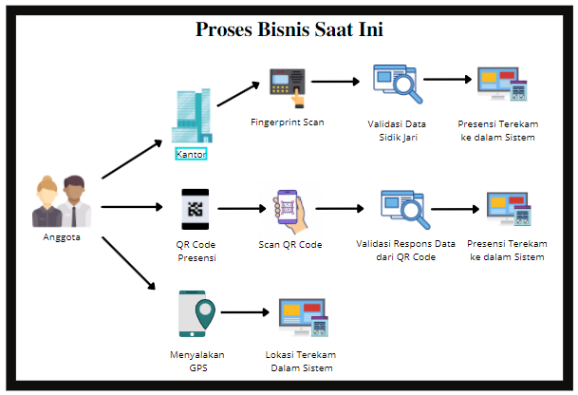

Gambar 3. 1 Bisnis Proses Saat Ini

### Proses Bisnis Usulan

Pada gambar 3.2 dibawah, maka jalannya proses bisnis usulan yaitu :

1. Anggota dapat mengakses sistem dengan menggunakan aplikasi yang sudah terinstall pada *Mobile devices* dan menggunakan *network*.
2. Anggota dapat melakukan presensi hadir dan presensi pulang dengan cara melakukan foto dan mengaktifkan *GPS*.
3. Jika lokasi *GPS* sesuai dengan lokasi yang ditentukan maka kehadiran anggota akan terekam.
4. Presensi semua anggota akan masuk kedalam sistem Manajemen Presensi pada *Website* yang akan dikelola oleh Admin.

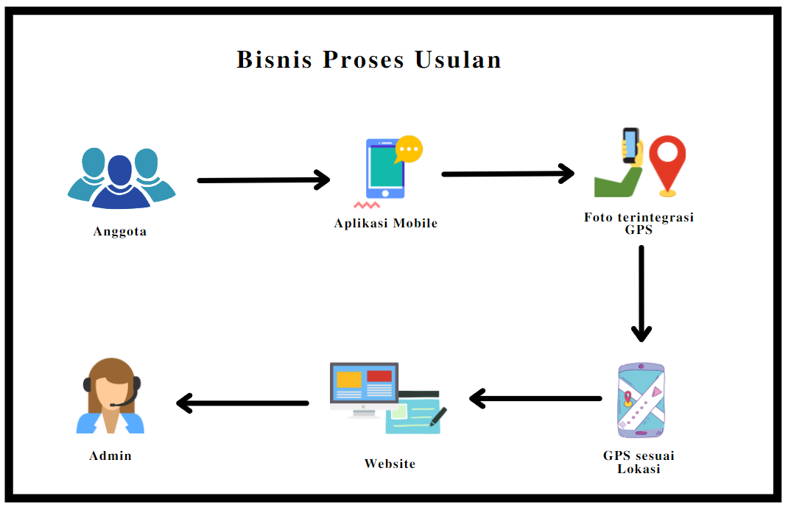

Gambar 3. 2 Proses Bisnis Usulan

## Analisis dan Desain Usulan

### Arsitektur Sistem

Pada gambar 3.3 dibawah dijelaskan bahwa Aplikasi Presensi bernama Asistencia ini menyediakan layanan absensi untuk sebuah instansi atau perusahaan yang dapat digunakan oleh anggotanya. Dimana di dalam aplikasi ini terdapat 2 user, yaitu Admin dan Anggota.Dalam menggunakan aplikasi ini Anggota harus memiliki sebuah *Smartphone* agar dapat menjalankan dan menggunakan aplikasi ini. Sedangkan Admin harus memiliki sebuah *Personal Computer (PC)* atau Laptop agar dapat mengakses *Website* dari aplikasi ini dan mengelola data anggota. Setiap kegiatan presensi yang dilakukan oleh anggota melalui aplikasi dan data anggota serta *Setting* lokasi yang dilakukan oleh admin melalui *Website* aplikasi akan ter-*record* kedalam *database* sistem.

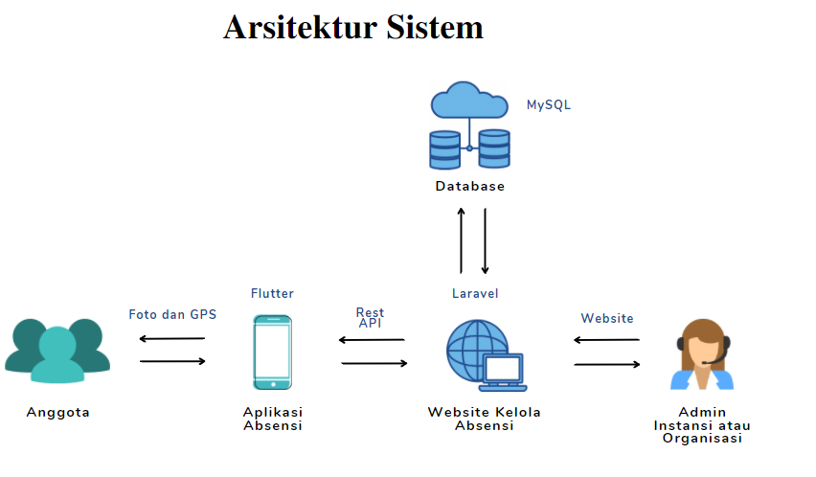

Gambar 3. 3 Arsitektur Sistem

### Analisis Pengujian Sistem

Pada gambar 3.4 dibawah dijelaskan bahwa untuk mengetahui dampak penggunaan sistem harus dilakukan pengujian sistem. Dimana dalam pengujian sistem tersebut akan disediakan video tutorial cara menggunakan aplikasi yang dapat diakses oleh *tester*. Pada saat *tester* sudah memahami cara penggunaan aplikasi, selanjutnya *tester* akan melakukan pengujian sistem. Setelah *tester* melakukan pengujian sistem, *tester* diperkenankan untuk mengisi *survey* pengujian sistem pada form yang telah disiapkan dalam bentuk Google form. Pada respon yang telah didapatkan pada Google form maka dapat dianalisis dampak dari sistem yang dibuat.

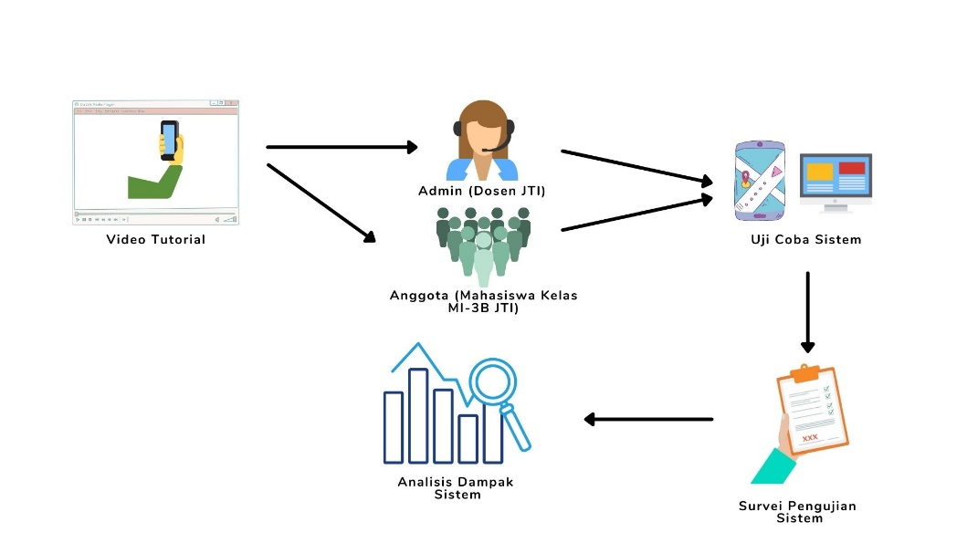

Gambar 3. 4 Analisis Pengujian Sistem

### *Use Case* Diagram

Pada gambar 3.5 dibawah merupakan diagram *Use Case* dari sistem yang akan kami buat. Diagram *Use Case* menggambarkan perilaku *(behavior)* dari sebuah sistem yang akan dibuat (Muhammad Syarif, 2020). Dalam diagram *Use Case* dari sistem yang akan kami buat memiliki 2 komponen utama, yaitu aktor dan *Use Case*. Pada aplikasi yang akan dibuat ini terdapat 2 aktor, yakni aktor anggota dan aktor admin.

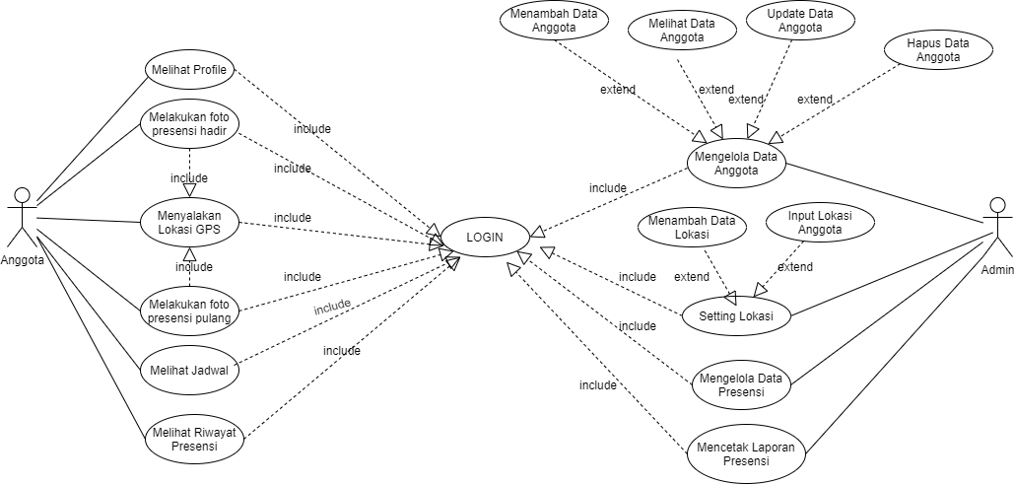

Gambar 3. 5 Diagram Use Case

Secara umum, penyusunan *Use Case* diagram melalui beberapa tahapan, seperti :

1. Definisi Aktor

Tabel 3. 1 Definisi Aktor

|  |  |  |
| --- | --- | --- |
| **No.** | **Aktor** | **Deskripsi** |
| **1** | Admin | Admin adalah orang yang bertugas dan memiliki hak akses pada *Website* untuk melakukan pengelolaan data user, melakukan *Setting* lokasi user *Mobile*, dan melakukan pengelolaan data presensi anggota. |
| **2** | Anggota | Anggota adalah orang yang diwajibkan melakukan presensi untuk suatu kegiatan dengan memiliki hak akses pada aplikasi *Mobile* untuk melakukan presensi hadir, dan presensi pulang supaya kehadirannya terekap. |

1. Definisi *Use Case*

Tabel 3. 2 Definisi Use Case

|  |  |  |
| --- | --- | --- |
| **No** | ***Use Case*** | **Deskripsi** |
| **1** | *Login* | Merupakan proses untuk masuk ke dalam sistem dengan menggunakan *username* dan *password* yang sudah terdaftar pada *database.* |
| **2** | Melihat *Profile* | Anggota dapat melihat halaman *profil* atau halaman data diri yang sudah terdaftar pada *database.* |
| **3** | Menyalakan Lokasi *GPS* | Saat masuk kedalam sistem secara otomatis sistem menampilkan peringatan supaya *Mobile devices* tersambung dengan *GPS.* |
| **4** | Melakukan foto presensi hadir | Anggota dapat melakukan foto ditempat yang sudah ditentukan lokasinya supaya terekap kehadiran serta lokasi dan waktu hadir. |
| **5** | Melakukan foto presensi pulang | Anggota dapat melakukan foto ditempat yang sudah ditentukan lokasinya supaya terekap kehadirannya serta lokasi dan waktu pulang. |
| **6** | Melihat jadwal | Anggota dapat melihat jadwal kegiatan yang harus ditentukan. |
| **7** | Melihat riwayat presensi | Anggota dapat melihat riwayat presensi yang sudah dilakukan. |
| **8** | Mengelola Data Anggota | Admin dapat melakukan pengolahan data Anggota dengan fungsi CRUD. |
| **9** | Menambah Data Anggota | Admin dapat menambah data anggota yang nantinya akan digunakan supaya anggota dapat masuk ke dalam sistem aplikasi *Mobile.* |
| **10** | Melihat Data Anggota | Admin dapat melihat data anggota yang sudah terdaftar pada *database.* |
| **11** | *Update* Data Anggota | Admin dapat melakukan *Edit* data anggota yang sudah terdaftar pada *database* dan nantinya data akan ter *Update*. |
| **12** | Hapus Data Anggota | Admin dapat melakukan hapus data anggota pada *database.* |
| **13** | *Setting* Lokasi | Admin dapat melakukan *Setting* lokasi anggota yang dijadikan untuk penentuan titik lokasi presensi. |
| **14** | Menambah Data Lokasi | Admin dapat menambahkan lokasi presensi. |
| **15** | Input Lokasi Anggota | Setelah menambahkan data lokasi presensi, admin dapat menginputkan anggota yang melakukan presensi di lokasi yang sudah di*Setting*. |
| **16** | Mengelola Data Presensi Anggota | Admin dapat melakukan pengelolaan data presensi anggota yang masuk ke dalam sistem *Website.* |
| **17** | Mencetak Laporan Presensi | Admin dapat mencetak laporan presensi anggota berupa pdf. |

1. Skenario *Use Case*

Nama *Use Case*: *Login*

Skenario:

Tabel 3. 3 Skenario Use Case Login

|  |  |
| --- | --- |
| **Aksi Aktor** | **Reaksi Sistem** |
| **Skenario Normal** | |
| Memasukkan username dan password |  |
|  | Memeriksa valid tidaknya data masukan dengan memeriksa ke *database* |
|  | Masuk ke sistem presensi |
| **Skenario Alternatif** | |
| Memasukkan username dan password yang tidak valid |  |
|  | Memeriksa valid tidaknya data masukan dengan memeriksa ke *database* |
|  | Menampilkan pesan *Login* gagal karena data tidak valid |
| Memasukkan username dan password yang valid |  |
|  | Memeriksa valid tidaknya data masukan dengan memeriksa ke *database* |
|  | Masuk ke sistem jika data valid |

Nama *Use Case*: *Register*

Aktor : Anggota

Skenario:

Tabel 3. 4 Skenario Use Case Register

|  |  |
| --- | --- |
| **Aksi Aktor** | **Reaksi Sistem** |
| **Skenario Normal** | |
| Memasukkan username, email dan password |  |
|  | Memeriksa valid tidaknya data masukan dengan memeriksa ke *database* |
|  | *Login* ke dalam sistem |
| **Skenario Alternatif** | |
| Memasukkan username, email dan password yang tidak valid |  |
|  | Memeriksa valid tidaknya data masukan dengan memeriksa ke *database* |
|  | Menampilkan pesan *Register* gagal karena data tidak valid |
| Memasukkan username, email dan password yang valid |  |
|  | Memeriksa valid tidaknya data masukan dengan memeriksa ke *database* |
|  | *Login* ke dalam sistem |

Nama *Use Case*: Melihat *Profile*

Aktor : Anggota

Skenario:

Tabel 3. 5 Skenario Use Case Melihat Profile

|  |  |
| --- | --- |
| **Aksi Aktor** | **Reaksi Sistem** |
| **Skenario Normal** | |
|  | Memeriksa status *Login* |
| Masuk ke dalam menu *Profile* |  |
| Melihat menu *Profile* |  |

Nama *Use Case*: Menyalakan Lokasi *GPS*

Aktor : Anggota

Skenario:

Tabel 3. 6 Skenario Use Case Menyalakan Lokasi GPS

|  |  |
| --- | --- |
| **Aksi Aktor** | **Reaksi Sistem** |
| **Skenario Normal** | |
|  | Memeriksa status *Login* |
|  | Otomatis menyalakan *GPS* |
|  | Masuk ke dalam fitur presensi |
| **Skenario Alternatif** | |
|  | Memeriksa status *Login* |
|  | Otomatis menyalakan lokasi |
| *GPS* tidak menyala |  |
|  | Tidak dapat masuk ke dalam fitur presensi |

Nama *Use Case*: Melakukan foto presensi hadir

Aktor : Anggota

Skenario:

Tabel 3. 7 Skenario Use Case Melakukan Foto Presensi Hadir

|  |  |
| --- | --- |
| **Aksi Aktor** | **Reaksi Sistem** |
| **Skenario Normal** | |
|  | Memeriksa status *Login* |
| Masuk ke dalam Menu Presensi hadir |  |
| Melakukan foto diri dan mengirim pada sistem |  |
|  | Merekap hasil foto, lokasi, tanggal, dan waktu kehadiran (sebagai bukti bahwa anggota telah melakukan presensi) |
|  | Menampilkan pesan presensi berhasil dilakukan |

Nama *Use Case*: Melakukan foto presensi pulang

Aktor : Anggota

Skenario:

Tabel 3. 8 Skenario Use Case Melakukan Foto Presensi Pulang

|  |  |
| --- | --- |
| **Aksi Aktor** | **Reaksi Sistem** |
| **Skenario Normal** | |
|  | Memeriksa status *Login* |
| Masuk ke dalam Menu Presensi pulang |  |
| Melihat jadwal yang sudah ditentukan untuk melakukan presensi pulang dan hadir. |  |
|  | Merekap hasil foto, lokasi, tanggal, dan waktu pulang (sebagai bukti bahwa anggota telah melakukan presensi) |
|  | Menampilkan pesan presensi berhasil dilakukan |

Nama *Use Case*: Melihat jadwal

Aktor : Anggota

Skenario:

Tabel 3. 9 Skenario Use Case Melihat Jadwal

|  |  |
| --- | --- |
| **Aksi Aktor** | **Reaksi Sistem** |
| **Skenario Normal** | |
|  | Memeriksa status *Login* |
|  | Masuk ke dalam Menu Jadwal |
| Melihat jadwal presensi |  |

Nama *Use Case*: Melihat Riwayat Presensi

Aktor : Anggota

Skenario:

Tabel 3. 10 Skenario Use Case Melihat Riwayat Presensi

|  |  |
| --- | --- |
| **Aksi Aktor** | **Reaksi Sistem** |
| **Skenario Normal** | |
|  | Memeriksa status *Login* |
| Masuk ke dalam Menu Riwayat Presensi |  |
|  | Menampilkan riwayat presensi anggota tersebut |
| Melihat riwayat presensi anggota |  |

Nama *Use Case*: Mengelola Data Anggota

Aktor : Admin

Skenario:

Tabel 3. 11 Skenario Use Case Mengelola Data Anggota

|  |  |
| --- | --- |
| **Aksi Aktor** | **Reaksi Sistem** |
| **Skenario Normal** | |
|  | Memeriksa status *Login* |
| Masuk ke dalam Menu Kelola Data Anggota |  |
|  | Menampilkan Data Tabel Anggota dengan *Button* Create, Read,*Edit*,*Delete* |
|  | Masuk ke dalam Menu Kelola Data Anggota |

Nama *Use Case*: Menambah Data Anggota

Aktor : Admin

Skenario:

Tabel 3. 12 Skenario Use Case Menambah Data

|  |  |
| --- | --- |
| **Aksi Aktor** | **Reaksi Sistem** |
| **Skenario Normal** | |
|  | Memeriksa status *Login* |
| Masuk ke Halaman Menambah Data |  |
|  | Menampilkan form untuk menambah data anggota |
| Mengisi form yang berisi Nama, Email, tempat Tanggal Lahir, Jabatan, Alamat, Username, Password, Jenis Kelamin dan mengirim ke sistem |  |
|  | Memeriksa valid tidaknya data masukan |
|  | Menambahkan data field Nama, Email, tempat Tanggal Lahir, Jabatan, Alamat, Username, Password,Jenis Kelamin pada *database* |
|  | Menampilkan pesan data berhasil ditambahkan |
| **Skenario Alternatif** | |
|  | Memeriksa status *Login* |
| Masuk ke dalam Halaman Menambah Data Anggota |  |
|  | Menampilkan form untuk menambah data anggota |
| Mengisi form Nama, Email, tempat Tanggal Lahir, Jabatan, Alamat, Username, Password,Jenis Kelamin dan mengirim ke sistem |  |
|  | Memeriksa valid tidaknya data masukan |
|  | Jika data tidak valid maka tidak akan masuk ke dalam *database* |
|  | Menampilkan pesan gagal menambahkan data anggota |
| Mengisi kembali form Nama, Email, tempat Tanggal Lahir, Jabatan, Alamat, Username, Password,Jenis Kelamin dengan benar dan mengirim kembali ke sistem |  |

Nama *Use Case*: Melihat Data Anggota

Aktor : Admin

Skenario:

Tabel 3. 13 Skenario Use Case Melihat Data

|  |  |
| --- | --- |
| **Aksi Aktor** | **Reaksi Sistem** |
| **Skenario Normal** | |
|  | Memeriksa status *Login* |
| Masuk ke Halaman Melihat Data anggota yang dituju |  |
|  | Menampilkan data tabel anggota yang dituju |
| Melihat data tabel anggota yang dituju |  |
|  | Memeriksa status *Login* |

Nama *Use Case*: Meng-*Update* Data Anggota

Aktor : Admin

Skenario:

Tabel 3. 14 Skenario Use Case Meng-Update Data

|  |  |
| --- | --- |
| **Aksi Aktor** | **Reaksi Sistem** |
| **Skenario Normal** | |
|  | Memeriksa status *Login* |
| Masuk ke Halaman *Update* Data anggota yang dituju |  |
|  | Menampilkan form untuk meng*Edit* data anggota yang dituju |
| Mengisi form yang ingin dilakukan peng*Update*an dan mengirim ke sistem |  |
|  | Memeriksa valid tidaknya data masukan |
|  | Meng*Edit* data pada *database* |
|  | Menampilkan pesan data berhasil di*Update* |
| **Skenario Alternatif** | |
|  | Memeriksa status *Login* |
| Masuk ke Halaman *Update* Data anggota yang dituju |  |
|  | Menampilkan form untuk meng*Edit* data anggota yang dituju |
| Mengisi form yang ingin dilakukan peng*Update*an dan mengirim ke sistem |  |
|  | Memeriksa valid tidaknya data masukan |
|  | Jika data tidak valid maka tidak akan berubah |
|  | Menampilkan pesan gagal meng*Edit* data anggota |
| Mengisi kembali form dengan benar dan mengirim kembali ke sistem |  |

Nama *Use Case*: Menghapus Data Anggota

Aktor : Admin

Skenario:

Tabel 3. 15 Skenario Use Case Menghapus Data

|  |  |
| --- | --- |
| **Aksi Aktor** | **Reaksi Sistem** |
| **Skenario Normal** | |
|  | Memeriksa status *Login* |
| Menghapus data anggota yang dituju |  |
|  | Menampilkan pesan verifikasi hapus data |
| Menerima verifikasi hapus data |  |
|  | Data terhapus |
| **Skenario Alternatif** | |
|  | Memeriksa status *Login* |
| Menghapus data anggota yang dituju |  |
|  | Menampilkan form untuk menambah data anggota |
| Mengisi form dan mengirim ke sistem |  |
|  | Menampilkan pesan verifikasi hapus data |
| Tidak menerima verifikasi hapus data |  |
|  | Data batal terhapus |

Nama *Use Case*: Men-*Setting* Lokasi

Aktor : Admin

Skenario:

Tabel 3. 16 Skenario Use Case Men-Setting Lokasi

|  |  |
| --- | --- |
| **Aksi Aktor** | **Reaksi Sistem** |
| **Skenario Normal** | |
|  | Memeriksa status *Login* |
| Masuk ke Menu *Setting* Lokasi |  |
| Men*Setting* lokasi untuk presensi |  |
|  | Menyimpan *Setting* lokasi |
|  | Menampilkan pesan *Setting* lokasi berhasil |

Nama *Use Case*: Menambah Lokasi

Aktor : Admin

Skenario:

Tabel 3. 17 Skenario Use Case Menambah Data Lokasi

|  |  |
| --- | --- |
| **Aksi Aktor** | **Reaksi Sistem** |
| **Skenario Normal** | |
|  | Memeriksa status *Login* |
| Masuk ke Menu *Setting* Lokasi |  |
|  | Menampilkan form untuk menambah data lokasi |
| Mengisi form yang berisi Alamat, Latitude, Longtitude, Nama Lokasi, Radius Kehadiran dan mengirim ke sistem |  |
|  | Memeriksa valid tidaknya data masukan |
|  | Menambahkan data field Alamat, Latitude, Longtitude, Nama Lokasi, Radius Kehadiran pada *database* |
|  | Menampilkan pesan data berhasil ditambahkan |
| **Skenario Alternatif** | |
|  | Memeriksa status *Login* |
| Masuk ke dalam Halaman Menambah Data Lokasi |  |
|  | Menampilkan form untuk menambah data anggota |
| Mengisi form Alamat, Latitude, Longtitude, Nama Lokasi, Radius Kehadiran dan mengirim ke sistem |  |
|  | Memeriksa valid tidaknya data masukan |
|  | Jika data tidak valid maka tidak akan masuk ke dalam *database* |
|  | Menampilkan pesan gagal menambahkan data anggota |
| Mengisi kembali form Alamat, Latitude, Longtitude, Nama Lokasi, Radius Kehadiran dengan benar dan mengirim kembali ke sistem |  |

Nama *Use Case*: Input Lokasi Anggota

Aktor : Admin

Skenario:

Tabel 3. 18 Skenario Input Lokasi Anggota

|  |  |
| --- | --- |
| **Aksi Aktor** | **Reaksi Sistem** |
| **Skenario Normal** | |
|  | Memeriksa status *Login* |
| Masuk ke Menu *Setting* Lokasi |  |
| Memilih Lokasi yang sudah di*Setting* |  |
| Menambahkan Anggota yang dapat melakukan presensi pada lokasi yang dipilih |  |
| Admin dapat menambahkan Anggota pada lokasi lain yang sudah di-*Setting* supaya anggota dapat melakukan presensi *multilocation* |  |
|  | Menyimpan data yang sudah diinputkan |
|  | Menampilkan pesan *Setting* anggota sesuai lokasi berhasil |

Nama *Use Case*: Mengelola Data Presensi

Aktor : Admin

Skenario:

Tabel 3. 19 Skenario Use Case Mengelola Data Presensi

|  |  |
| --- | --- |
| **Aksi Aktor** | **Reaksi Sistem** |
| **Skenario Normal** | |
|  | Memeriksa status *Login* |
| Masuk ke Menu Kelola Data Presensi |  |
|  | Menampilkan Data Tabel rekapan presensi yang sudah dilakukan anggota |
| Melihat data rekapan presensi anggota |  |
| Melihat Lokasi presensi anggota |  |
| Melihat Foto Anggota |  |
| Memverivikasi Rekapan Presensi Anggota |  |
| Admin dapat memberikan keterangan jam kehadiran anggota (terlambat / tepat waktu) |  |
|  | Mengirim hasil verifikasi anggota dan keterangan jam presensi anggota ke sistem *mobile* |

Nama *Use Case*: Mencetak Laporan Presensi

Aktor : Admin

Skenario:

Tabel 3. 20 Skenario Use Case Mencetak Laporan presensi

|  |  |
| --- | --- |
| **Aksi Aktor** | **Reaksi Sistem** |
| **Skenario Normal** | |
|  | Memeriksa status *Login* |
| Masuk ke dalam menu Laporan Presensi |  |
|  | Menampilkan data tabel rekapan presensi anggota |
| Mencetak Laporan Presensi anggota yang dituju |  |
|  | Laporan akan berupa pdf / excel yang dapat diunduh ke komputer |

1. Diagram *Use Case*

### Diagram Alir

Diagram alir menjelaskan mengenai algoritma sistem atau cara kerja proses ber-jalannya sistem secara keseluruhan mulai dari proses mulai sampai selesai dan dapat menjadi sebuah acuan dan juga solusi dalam pembuatan sistem karena diagram alir ini lebih teratur (Virdaus, 2021). Pada gambar 3.5 dan gambar 3.6 merupakan diagram *Use Case* dari sistem yang akan kami buat.

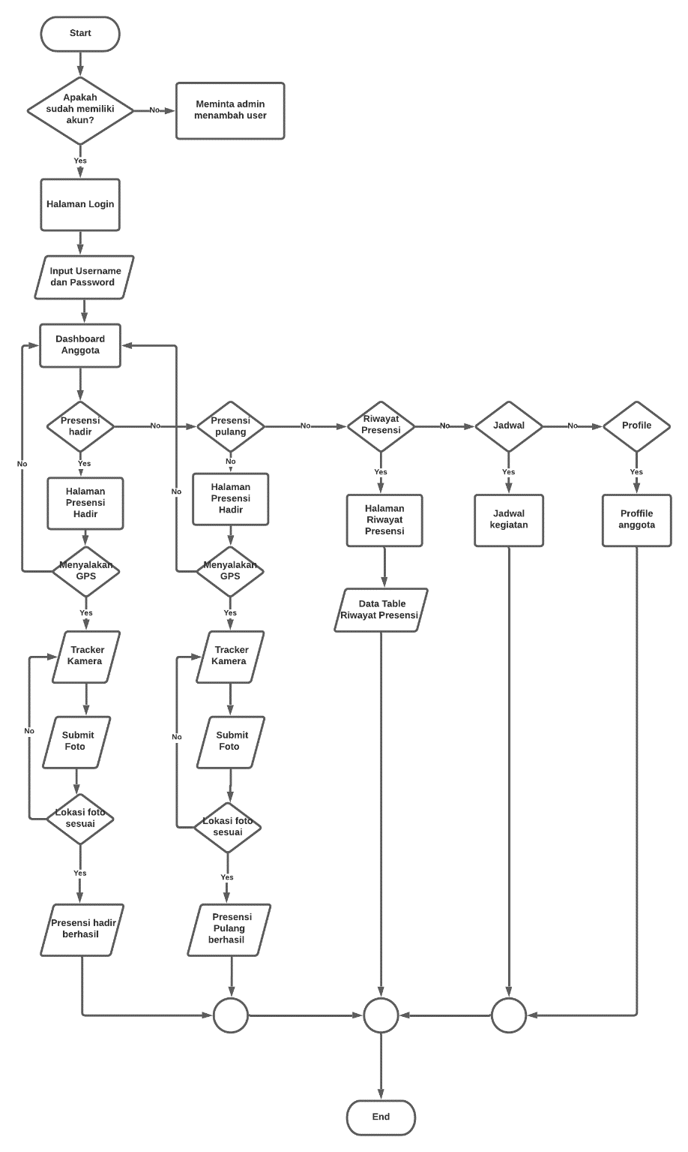

Gambar 3. 6 Diagram Alir Anggota

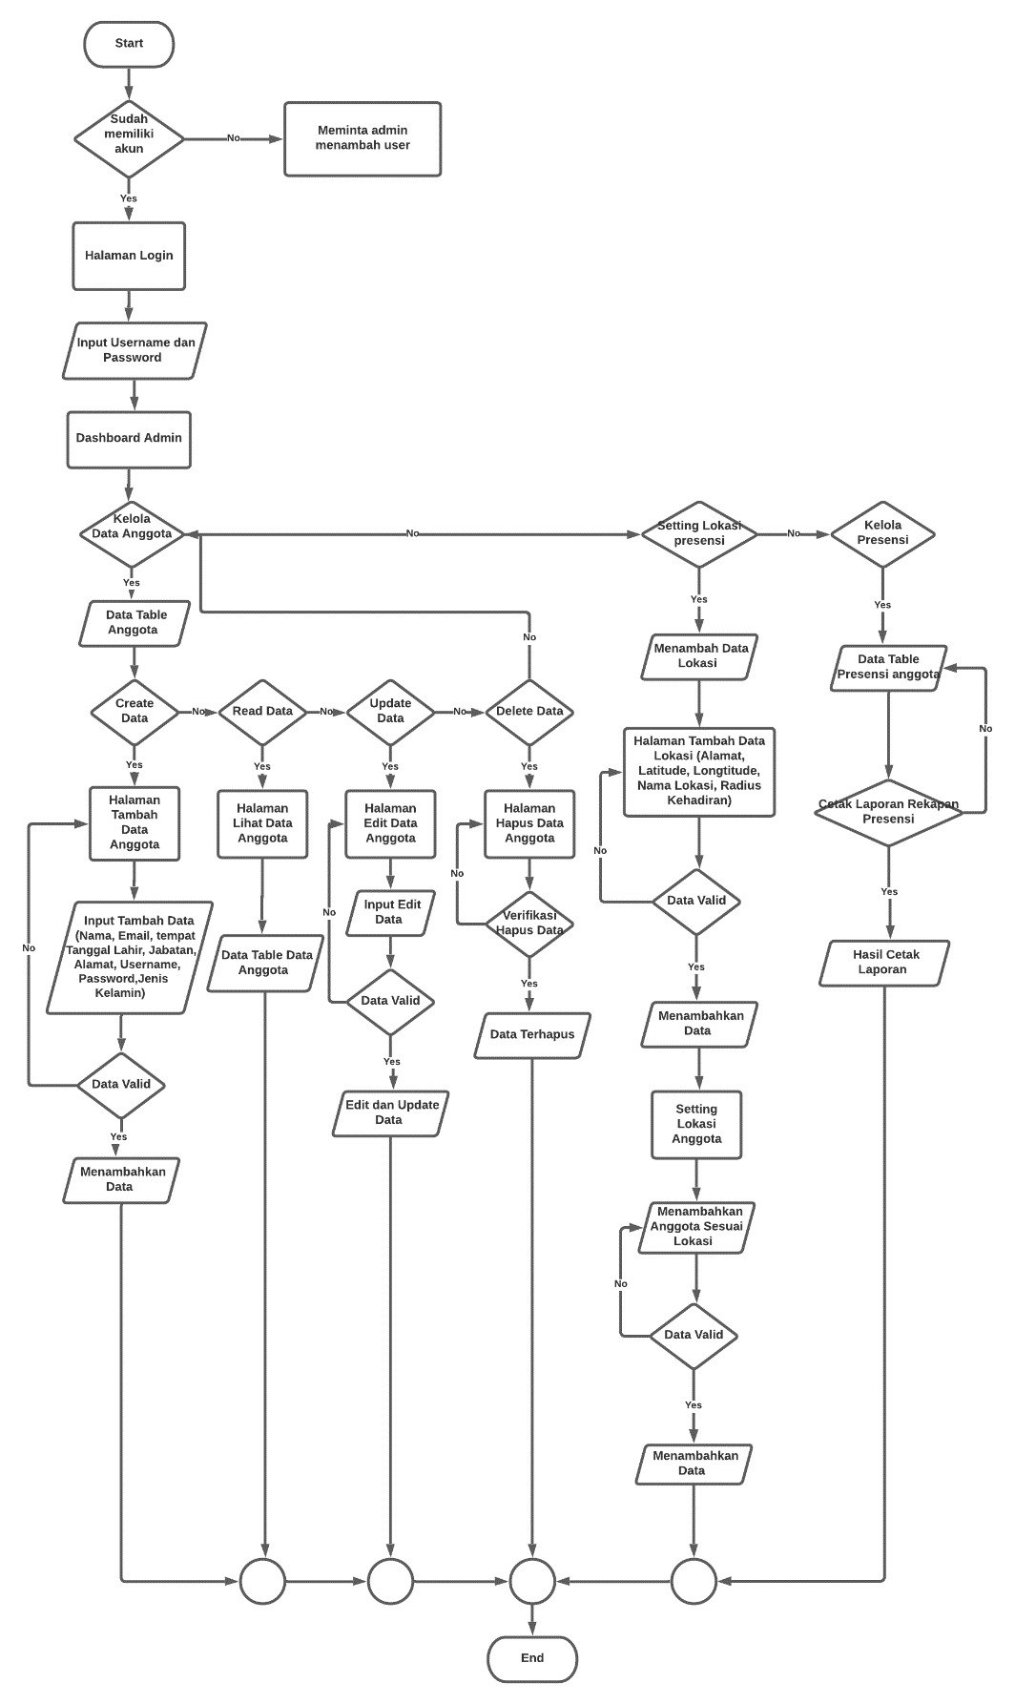

Gambar 3. 7 Diagram Alir Admin

### *Activity Diagram*

*Activity Diagram* menjelaskan tentang jalannya proses dari sebuah sistem secara prosedural yang memungkinkan untuk mengevaluasi setiap jalur dan mengakibatkan adanya lebih dari 1 jalur yang terbentuk dan berjalan secara bersamaan (Ayu, 2017). Pada gambar 3.8 hingga gambar 3.18 merupakan *Activity Diagram* dari sistem yang akan kami buat.

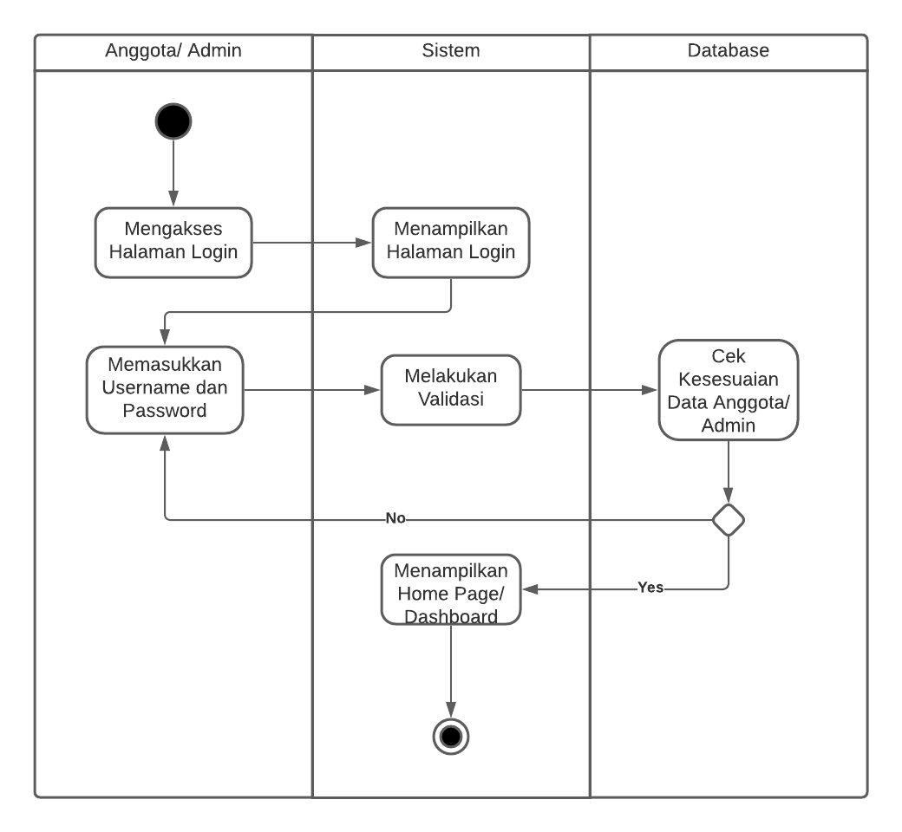

Gambar 3. 8 Activity Diagram Login

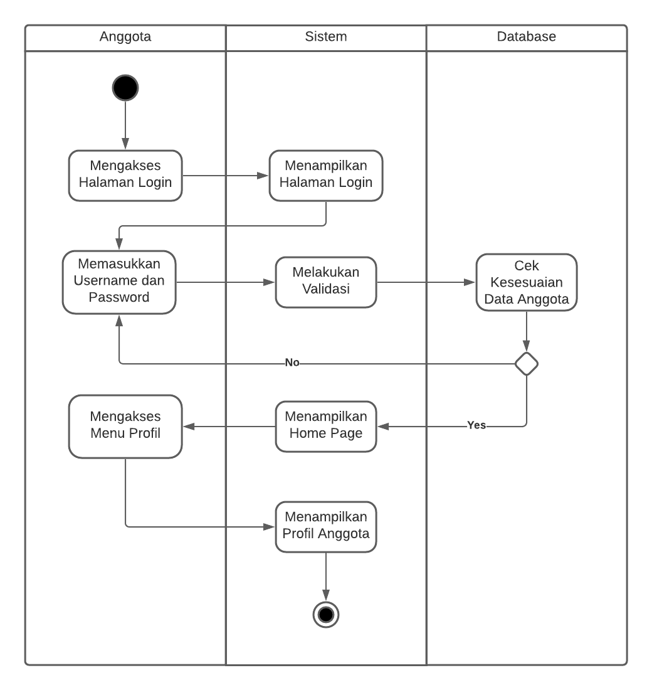

Gambar 3. 9 Activity Diagram Melihat Profile

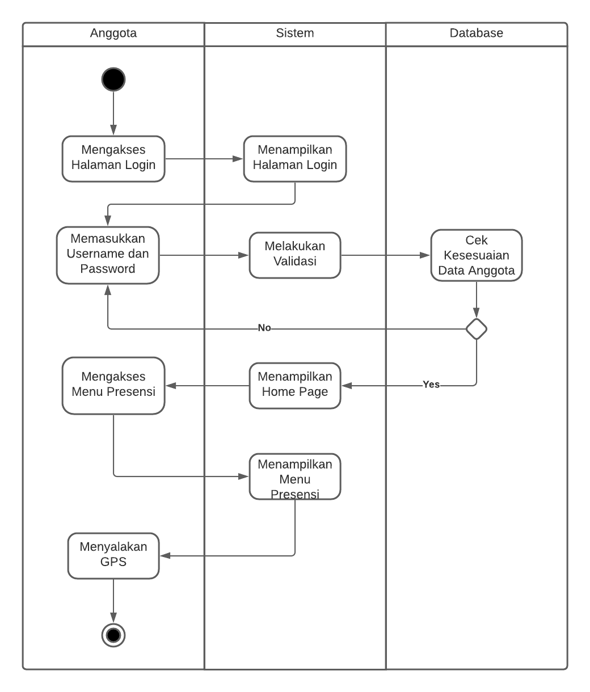

Gambar 3. 10 Activity Diagram Menyalakan GPS

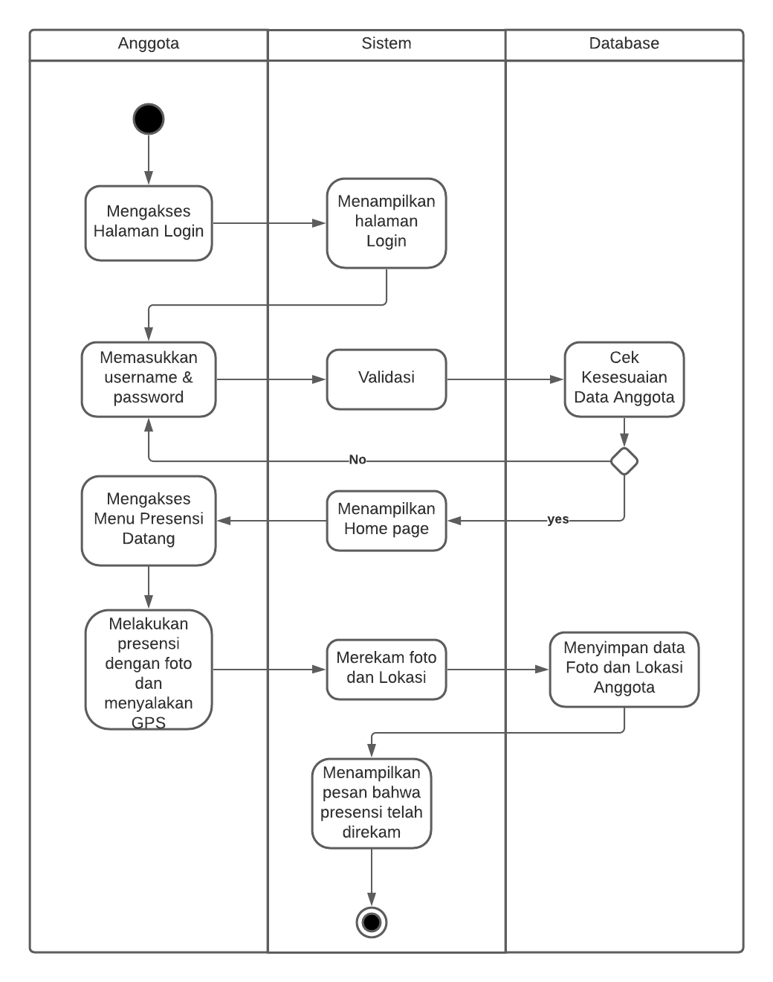

Gambar 3. 11 Activity Diagram Presensi Hadir

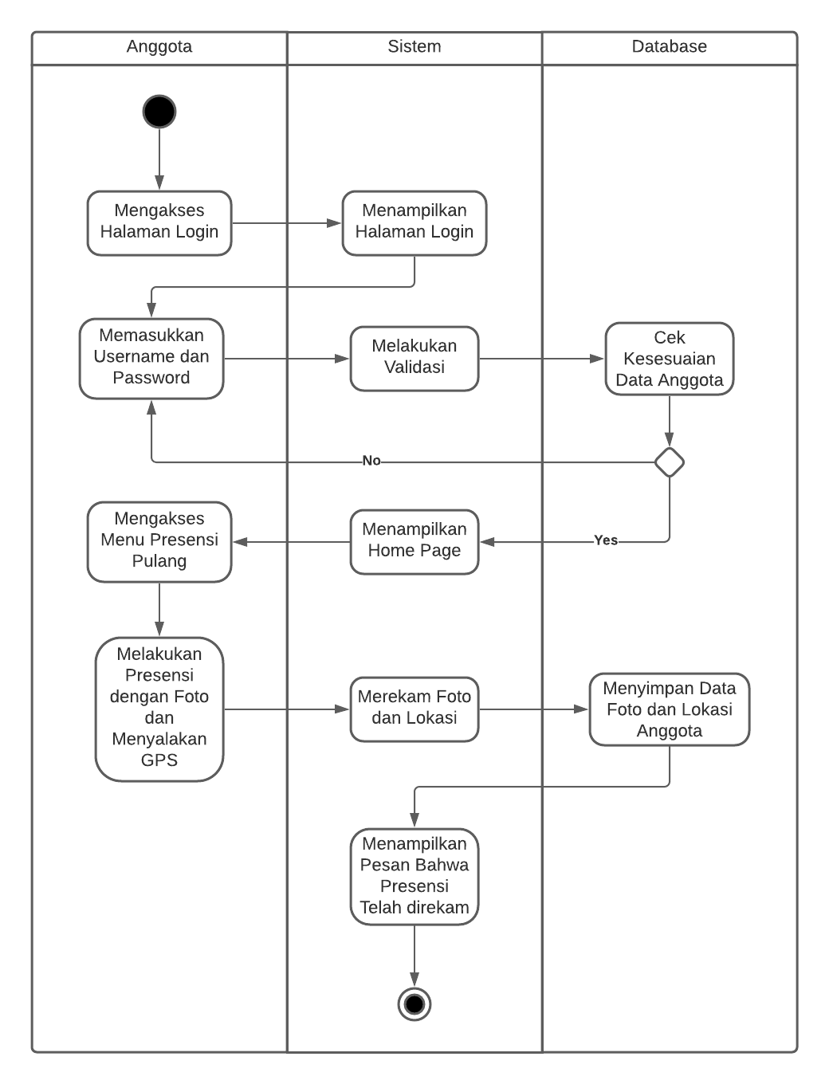

Gambar 3. 12 Activity Diagram Presensi Pulang

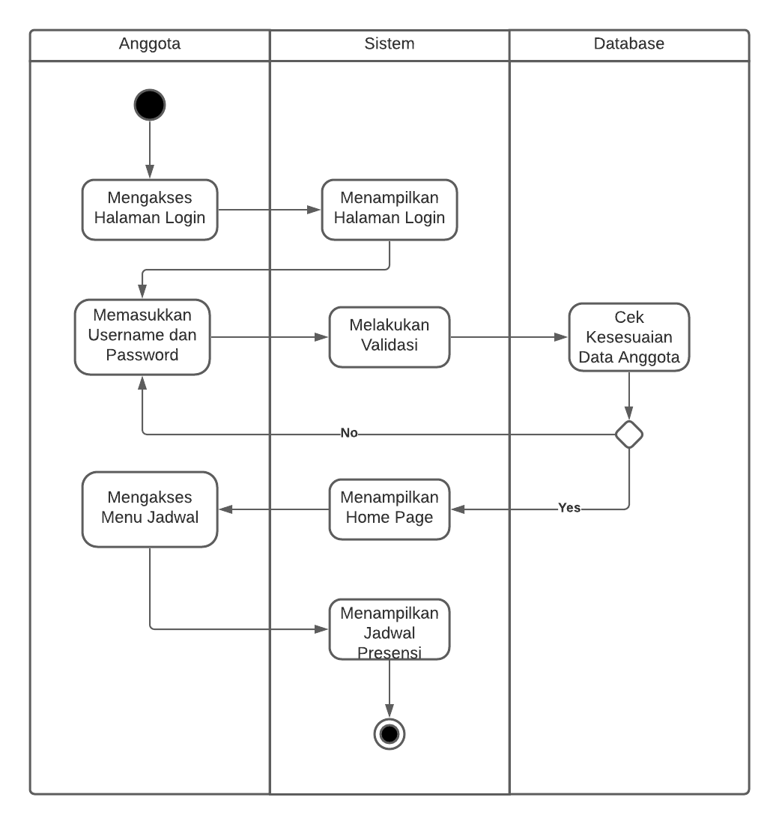

Gambar 3. 13 Activity Diagram Melihat Jadwal

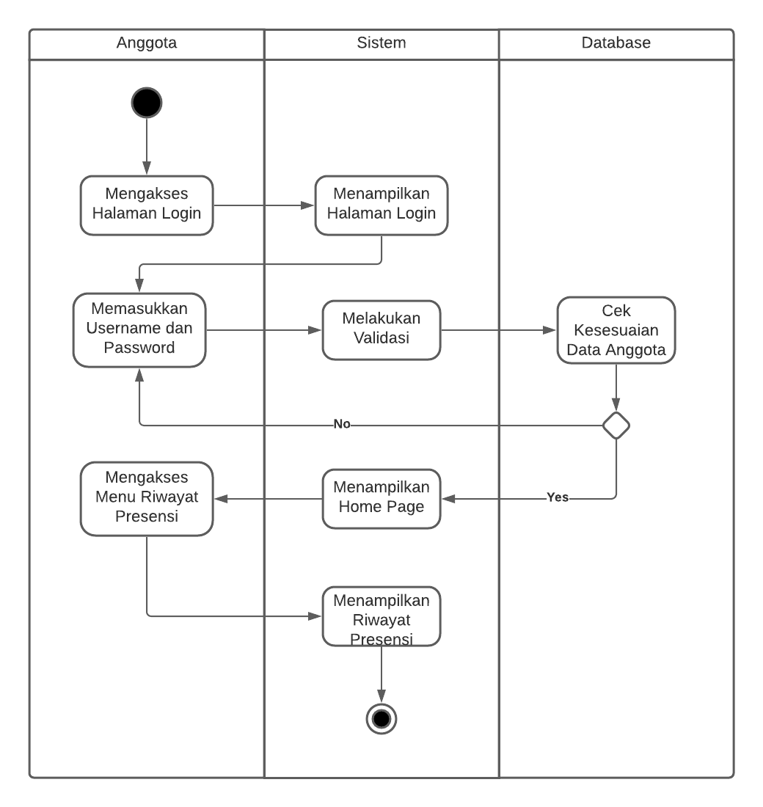

Gambar 3. 14 Activity Diagram Melihat Riwayat Presensi

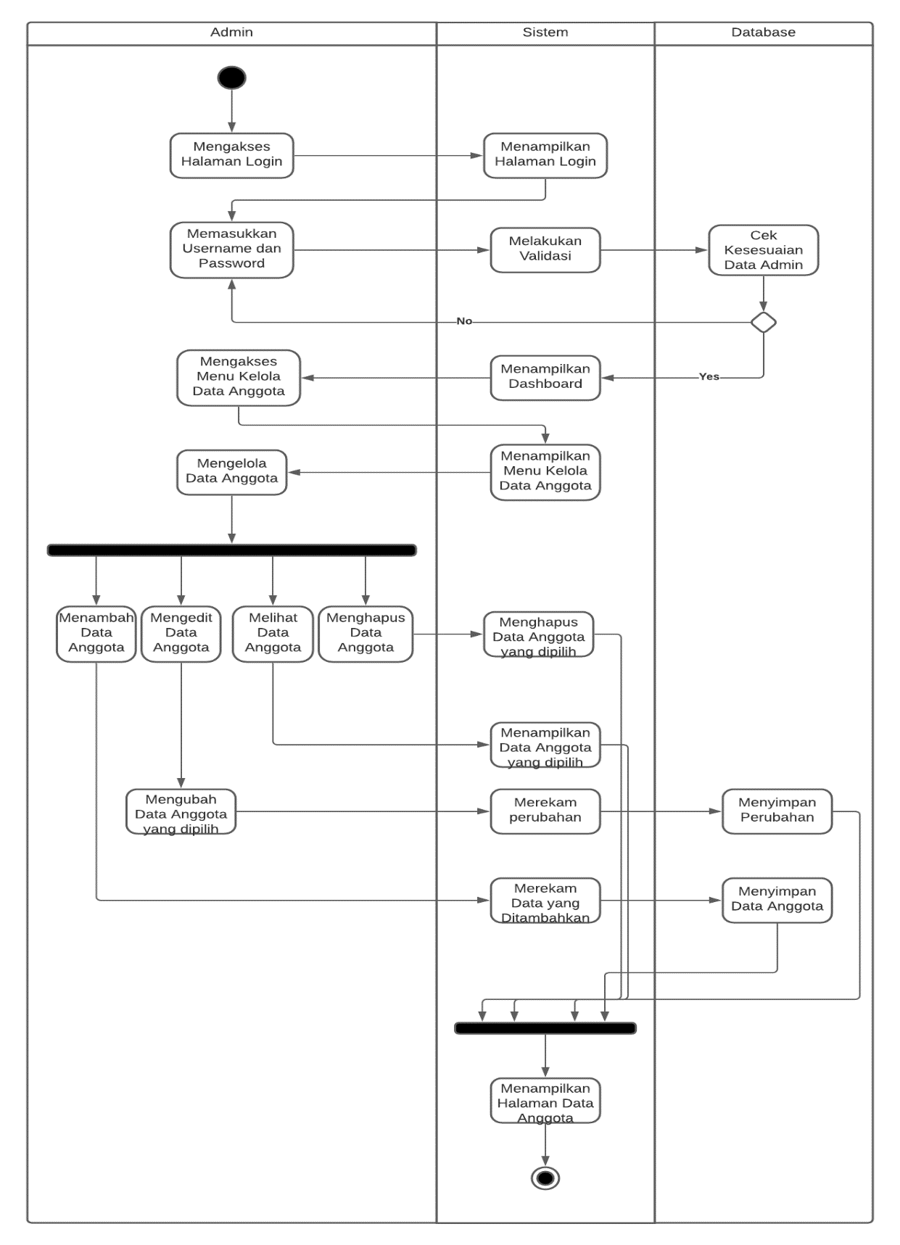

Gambar 3. 15 Activity Diagram Mengelola Data Anggota

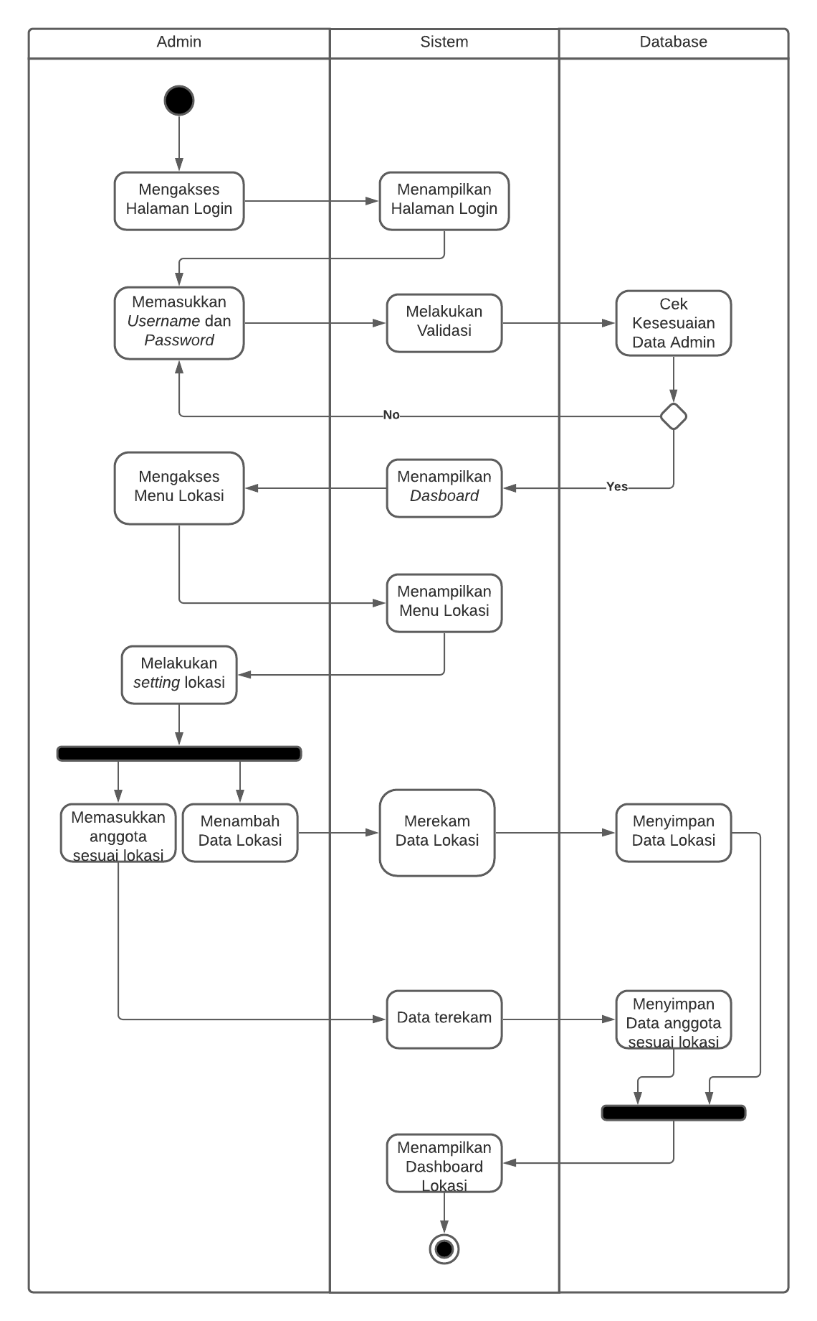

Gambar 3. 16 Activity Diagram Melakukan Setting Lokasi

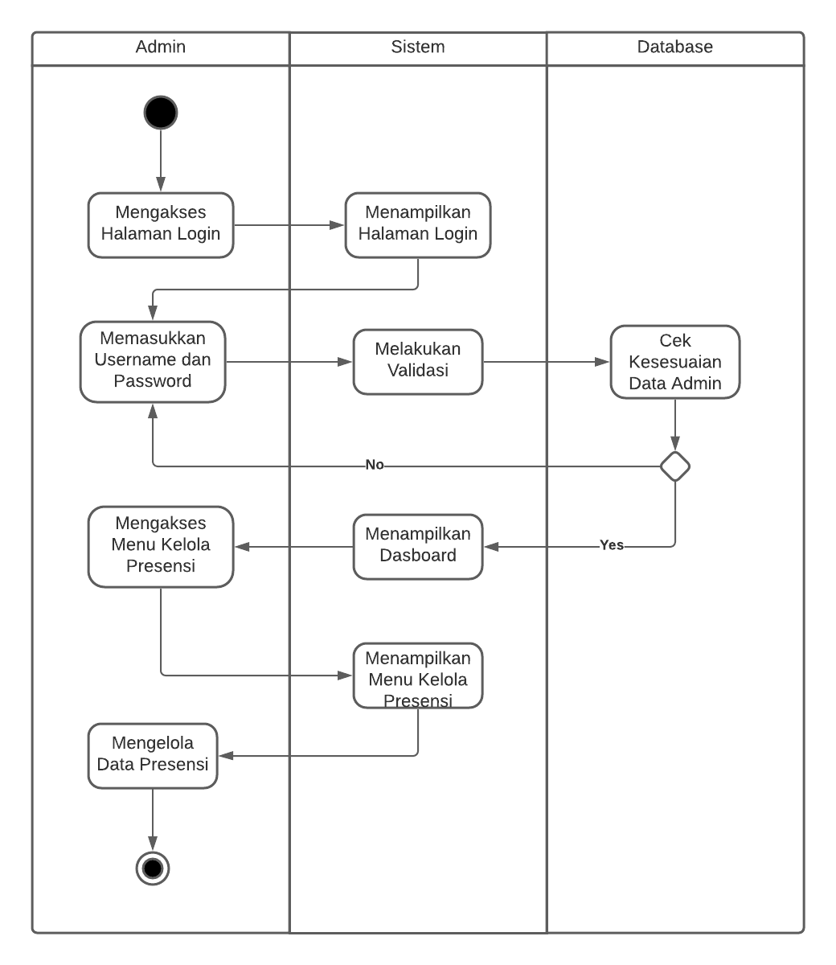

Gambar 3. 17 Activity Diagram Mengelola Data Presensi

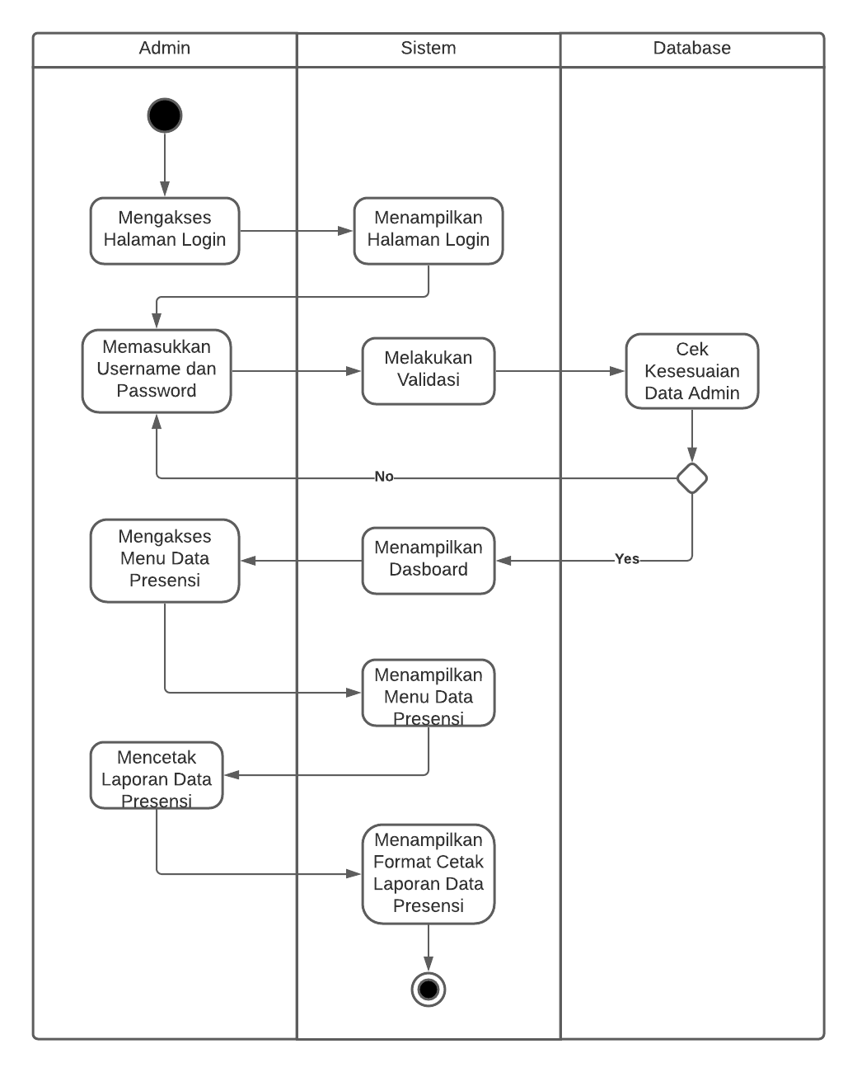

Gambar 3. 18 Activity Diagram Cetak Laporan Presensi

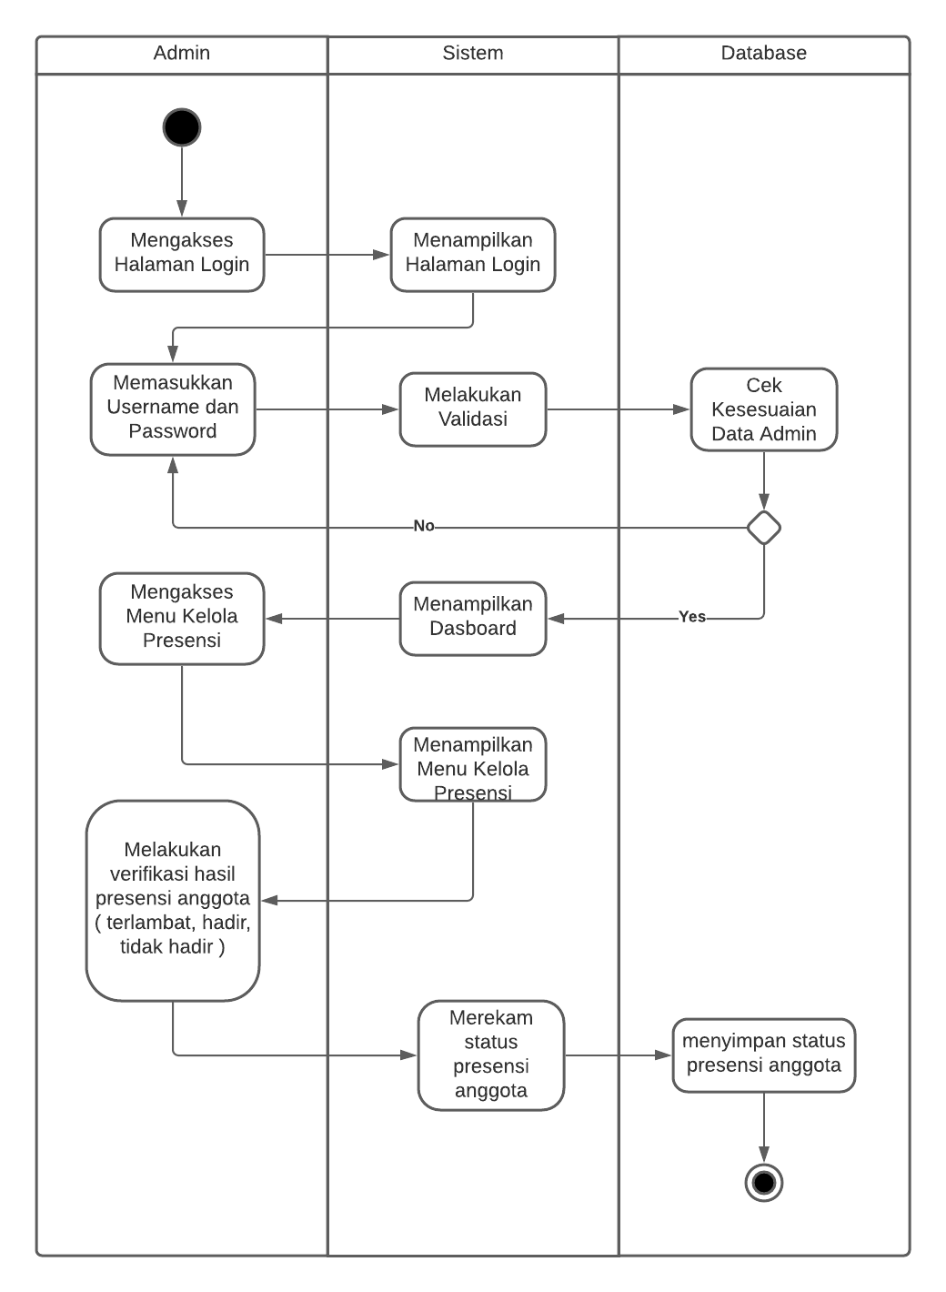

Gambar 3. 19 Activity Diagram Verifikasi Status Presensi Anggota

# BAB 4 HASIL DAN PEMBAHASAN

## Hasil Implementasi Desain

Pada sub bab ini akan membahas tentang implementasi dari desain yang telah dituliskan pada BAB sebelumnya. Sub bab ini akan memiliki sub sub bab yang menunjukkan implementasi dari desain masing-masing fitur yang dimiliki oleh sistem serta diberikan penjelasan atau pembahasan sedetail mungkin sehingga pembaca memahami dengan baik.

### Implementasi Desain *Android* Fitur *Register*

Pada Gambar 4.1 dibawah merupakan Desain *Android* fitur *Register*. Pada halaman ini terdapat 3 form yang digunakan untuk mengisi username, email dan password. Pada halaman ini juga terdapat *Button* Sign Up untuk memproses data. Setelah menekan *Button* Sign Up maka data akan tersimpan dan akan diarahkan ke halaman *Login*.

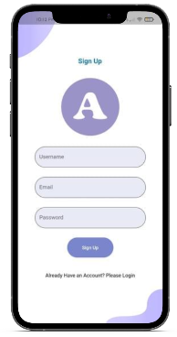

Gambar 4. 1 Desain Android Fitur Register

### Implementasi Desain *Android* Fitur *Login*

Pada Gambar 4.2 dibawah merupakan Desain *Android* fitur *Login*. Pada halaman ini terdapat 2 form yang digunakan untuk mengisi email dan password. Pada halaman ini juga terdapat *Button* *Login* untuk memproses data email dan password. Jika email dan password sesuai maka akan masuk kedalam sistem dan masuk kedalam menu *Dashboard*. Jika email dan password tidak sesuai maka akan ditampilkan pesan gagal *Login*.

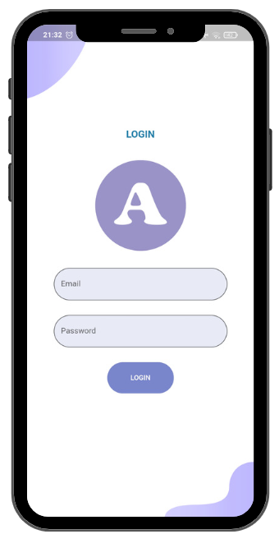

Gambar 4. 2 Desain Android Fitur Login

Pada Gambar 4.3 dibawah merupakan desain *Android* halaman Home. Pada halaman ini terdapat beberapa menu yang dapat diakses user.

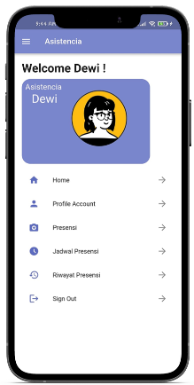

Gambar 4. 3 Desain Android Pada Home Page

### Implementasi Desain *Android* Fitur *Profile*

Pada Gambar 4.4 dibawah merupakan desain *Android* Halaman *Profile*. Pada halaman ini terdapat informasi dari *user* yang sedang *Login*. Informasi tersebut sebelumnya telah dimasukkan oleh admin melalui *Website.* Pada halaman ini bersifat statis dimana *user* tidak dapat melakukan *Update*. Untuk melakukan *Update* hanya bisa dilakukan oleh admin.

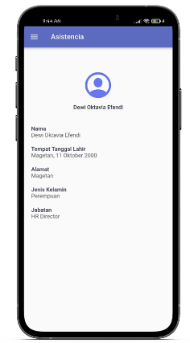

Gambar 4. 4 Desain Android Fitur Profile

### Implementasi Desain *Android* Fitur Access *GPS* dan *Camera*

Pada Gambar 4.5 dibawah merupakan desain *Android* Halaman Presensi. Pada halaman ini terdapat dua menu yaitu presensi datang dan presensi pulang. Jika user klik salah satu menu maka akan masuk ke halaman yang dituju.

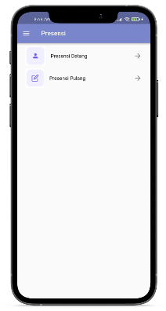

Gambar 4. 5 Desain Android Fitur Presensi

Pada Gambar 4.6 dibawah merupakan desain *Android* untuk Access Lokasi menggunakan *GPS*. Pada halaman ini akan memunculkan *alert* supaya user dapat memilih untuk hak akses lokasi dan mengaktifkan *GPS*.

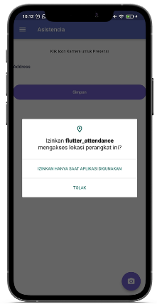

Gambar 4. 6 Desain Android Fitur Akses Lokasi

Pada Gambar 4.7 dibawah merupakan desain *Android* untuk Access Foto dengan *Camera*. Pada halaman ini akan memunculkan *alert* supaya user dapat memilih untuk hak akses foto/video dan mengaktifkan *Camera*.

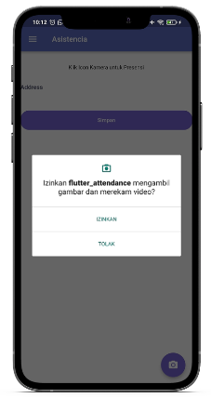

Gambar 4. 7 Desain Android Fitur Akses Kamera

### Implementasi Desain *Android* Fitur Presensi Hadir

Pada Gambar 4.7 dibawah merupakan desain *Android* halaman Presensi Hadir. Saat User memasuki halaman ini maka data tidak akan muncul karena user belum melakukan presensi dengan cara foto menggunakan *Camera.* Saat user klik *icon Camera* maka akan masuk ke *Camera* bawaan *handphone.*

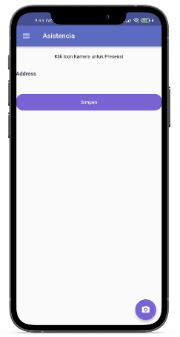

Gambar 4. 8 Desain Android Fitur Presensi Hadir

Pada Gambar 4.9 dibawah merupakan halaman diatas merupakan *access Camera* bawaan *handphone*.

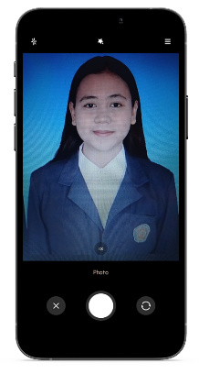

Gambar 4. 9 Desain Android Access Camera Presensi Hadir

Pada Gambar 4.10 dibawah merupakan halaman saat *icon Camera* di klik maka objek akan menjadi foto dan foto dapat menggunakan *Camera* belakang maupun depan. Jika foto tidak sesuai juga dapat diulang.

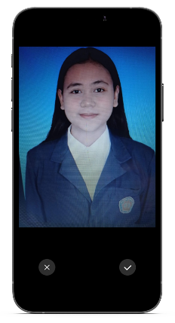

Gambar 4. 10 Desain Android Hasil Foto Presensi Hadir

Pada Gambar 4.11 dibawah merupakan desain *Android* saat foto sudah terpasang. Secara otomatis akan mengakses *GPS* untuk menemukan dimana lokasi foto tersebut. Pada halaman ini terdapat *Button* simpan yang berguna untuk menyimpan data dan nantinya data akan dikirim ke *Website* yang dapat diakses oleh admin.

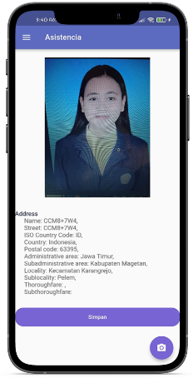

Gambar 4. 11 Desain Android Hasil Presensi Hadir

Pada Gambar 4.12 dibawah merupakan *Action*  saat *Button* simpan diklik, maka akan muncul alert bahwa presensi datang telah berhasil dan user tidak perlu presensi lagi. Dan nantinya data akan tersimpan di *server* admin.

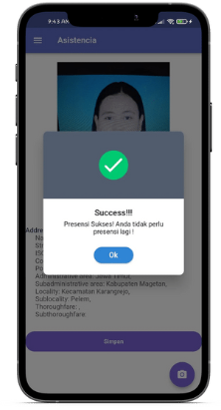

Gambar 4. 12 Desain Android Action Button Simpan Presensi Hadir

### Implementasi Desain *Android* Fitur Presensi Pulang

Pada Gambar 4.13 dibawah merupakan desain *Android* halaman Presensi Pulang. Saat User memasuki halaman ini maka data tidak akan muncul karena user belum melakukan presensi dengan cara foto menggunakan *Camera.* Saat user klik *icon Camera* maka akan masuk ke *Camera* bawaan *handphone.*

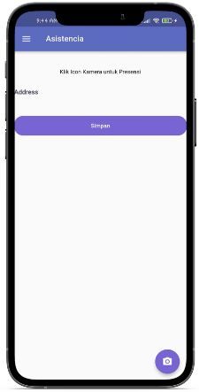

Gambar 4. 13 Desain Android Fitur Presensi Pulang

Pada Gambar 4.14 dibawah merupakan halaman *access Camera* bawaan *handphone*. Sistem diatas menggunakan *Android* emulator untuk *testing* sistem maka dari itu akan mengakses bawaan emulator.



Gambar 4. 14 Desain Android Access Camera Presensi Pulang

Pada Gambar 4.15 dibawah merupakan Halaman saat *icon Camera* di klik maka objek akan menjadi foto dan foto dapat menggunakan *Camera* belakang maupun depan. Jika foto tidak sesuai juga dapat diulang.



Gambar 4. 15 Desain Android Hasil Foto Presensi Pulang

Pada Gambar 4.16 dibawah merupakan desain *Android* saat foto sudah terpasang. Secara otomatis akan mengakses *GPS* untuk menemukan dimana lokasi foto tersebut. Pada halaman ini terdapat *Button* simpan yang berguna untuk menyimpan data dan nantinya data akan dikirim ke *Website* yang dapat diakses oleh admin.



Gambar 4. 16 Desain Android Hasil Presensi Pulang

Pada Gambar 4.17 dibawah merupakan *Action*  saat *Button* simpan diklik, maka akan muncul alert bahwa presensi pulang telah berhasil dan user tidak perlu presensi lagi. Dan nantinya data akan tersimpan di *server* admin.



Gambar 4. 17 Desain Android Action Button Simpan Presensi Pulang

### Implementasi Desain *Android* Fitur Jadwal Presensi

Pada Gambar 4.18 dibawah merupakan Fitur Jadwal Presensi. Pada fitur ini user dapat melihat jadwal presensi datang dan juga jadwal presensi pulang.

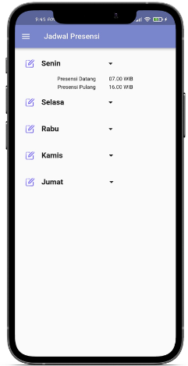

Gambar 4. 18 Desain Android Fitur Jadwal Presensi

### Implementasi Desain *Android* Fitur Riwayat Presensi

Pada Gambar 4.19 dibawah merupakan Fitur Riwayat Presensi. Pada fitur ini user dapat melihat riwayat presensi baik itu presensi datang maupun pulang yang telah dilakukan sebelumnya.

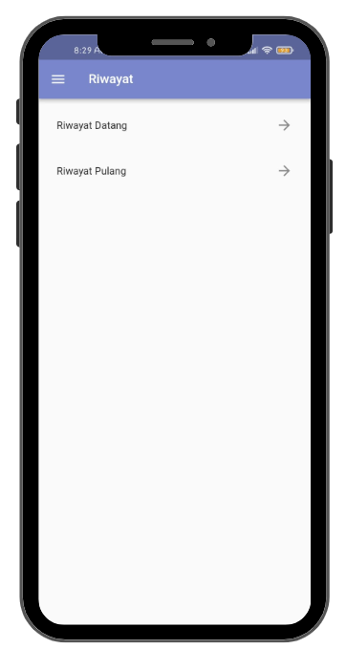

Gambar 4. 19 Desain Android Fitur Riwayat Presensi

Pada Gambar 4.20 dibawah merupakan Fitur Riwayat Presensi Datang. Pada fitur ini user dapat melihat riwayat presensi datang yang telah dilakukan yakni hari dan tanggal presensi, waktu presensi, dan status presensi.

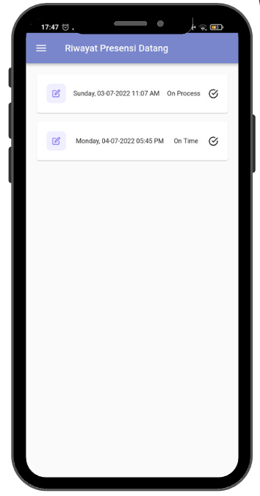

Gambar 4. 20 Desain Android Fitur Riwayat Presensi Datang

Pada Gambar 4.21 dibawah merupakan Fitur Riwayat Presensi Pulang. Pada fitur ini user dapat melihat riwayat presensi datang yang telah dilakukan yakni hari dan tanggal presensi, waktu presensi, dan status presensi.

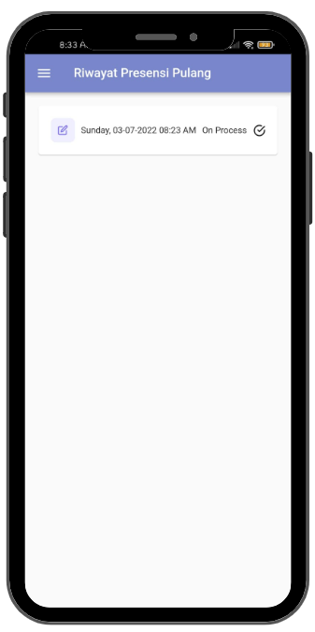

Gambar 4. 21 Desain Android Fitur Riwayat Presensi Pulang

### Implementasi Desain *Website* Fitur *Login*

Pada Gambar 4.22 dibawah merupakan halaman *Login*. Pada halaman ini terdapat 2 form yang digunakan untuk mengisi email dan password. Pada halaman ini uga terdapat *Button* *Login* untuk memproses data email dan password. Jika email dan password sesuai maka akan masuk kedalam sistem dan masuk kedalam menu *Dashboard*. Jika email dan password tidak sesuai maka akan ditampilkan pesan gagal *Login*.

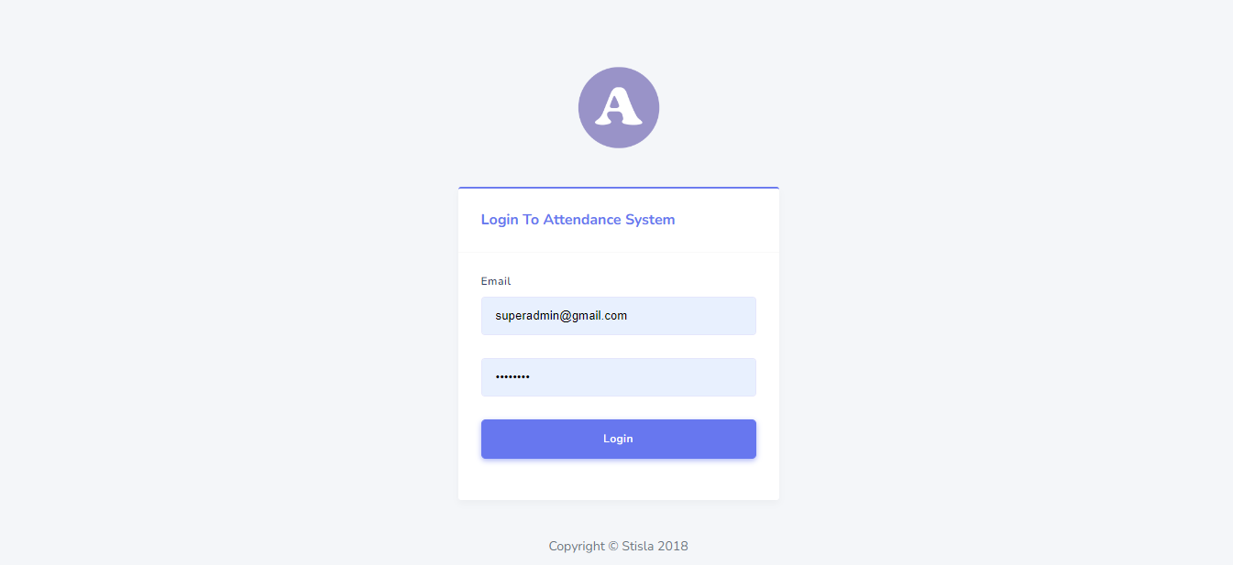

Gambar 4. 22 Desain Website Fitur Login

Pada Gambar 4.23 dibawah merupakan halaman *Dashboard*. Pada halaman ini terdapat informasi mengenai jumlah karyawan/anggota dan juga informasi mengenai username dan email dari Admin*.*

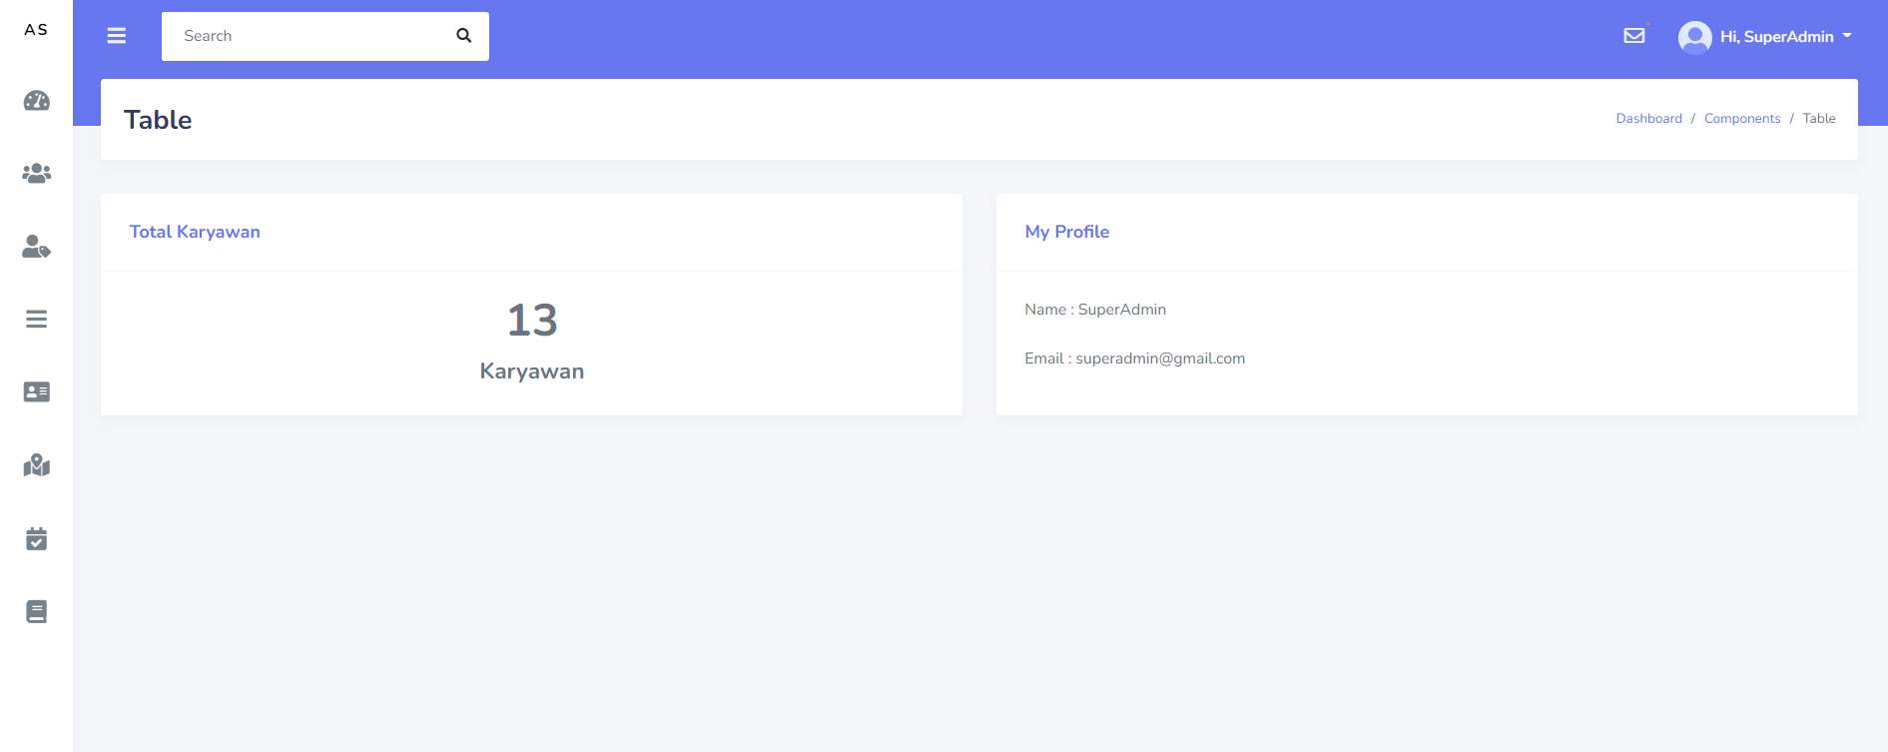

Gambar 4. 23 Desain Website Halaman Dashboard

### Implementasi Desain *Website* Fitur *User List*

Pada Gambar 4.24 dibawah merupakan halaman *User List.* Halaman ini menampilkan *data table* yang menapilkan semua user yang telah terdaftar dan adda pada *database*.

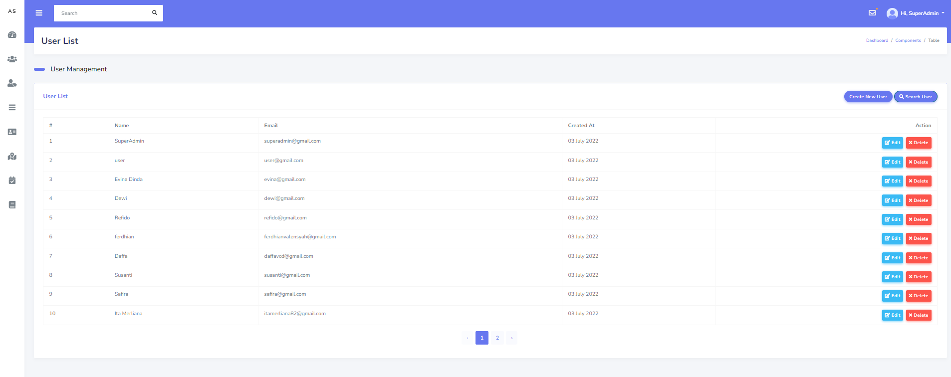

Gambar 4. 24 Desain Website Fitur User List

Pada Gambar 4.25 dibawah merupakan halaman untuk menambah data User menggunakan fungsi CRUD. Pada halaaman ini terdapat form untuk menambah data *username, email, password.* Terdapat *Button* *Submit* untuk mengirim data pada *database.*

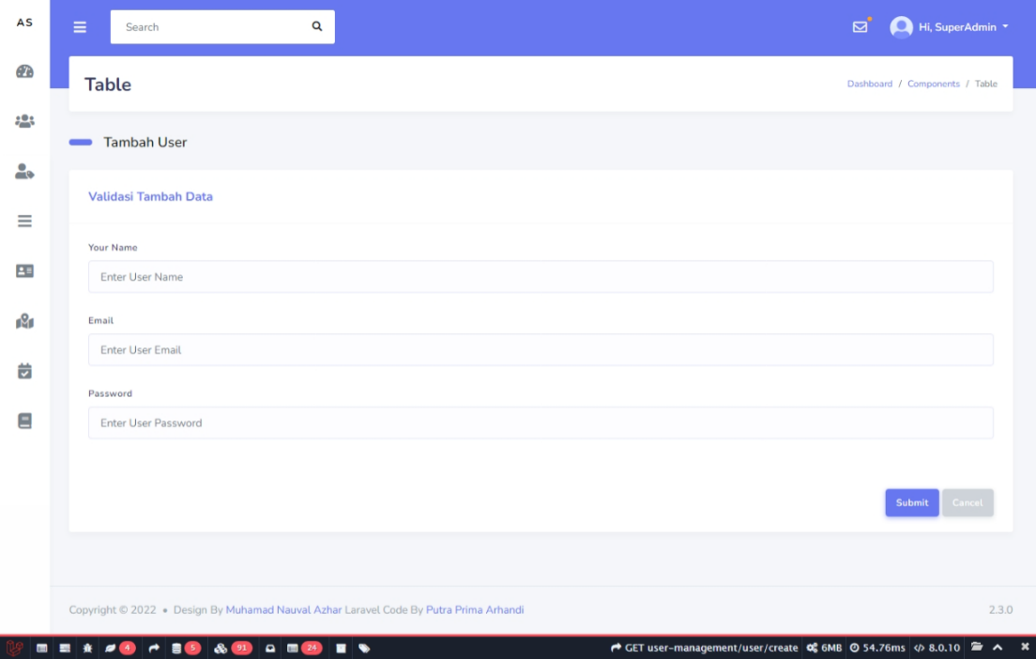

Gambar 4. 25 Desain Website Fitur Menambah User

Pada Gambar 4.26 dibawah merupakan halaman untuk meng*Edit* data User dengan fungsi CRUD. Pada halaman ini terdapat form untuk menambah data *username, email.* Terdapat *Button* *Submit* untuk meng*Update* data pada *database.*

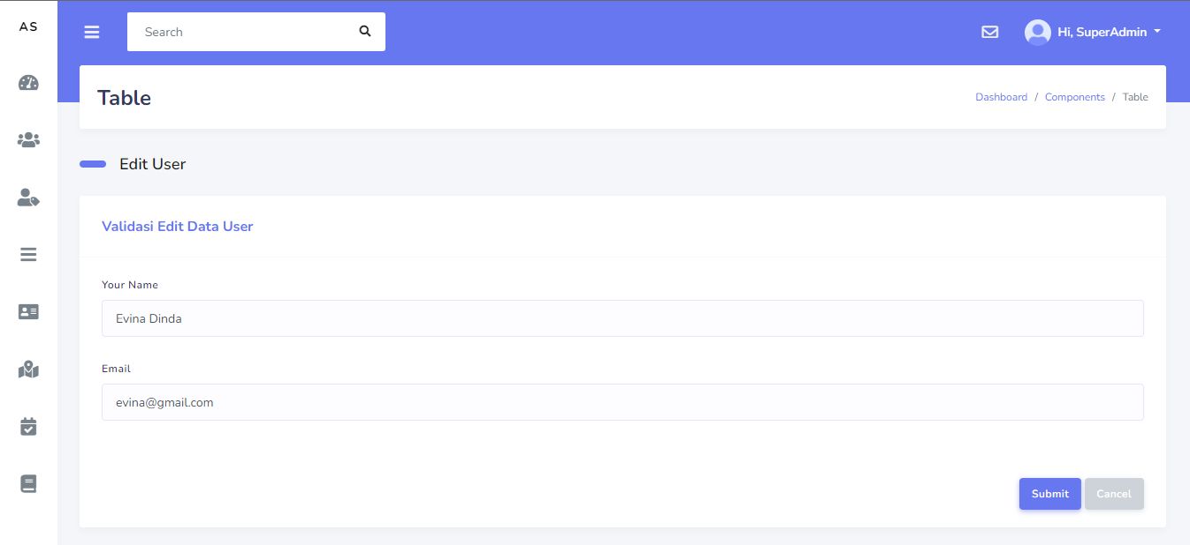

Gambar 4. 26 Desain Website Fitur Edit User

Pada Gambar 4.27 dibawah merupakan halaman fitur *Delete* Data dengan klik *Button* *Delete*. Secara otomatis data yang dipilih akan terhapus dari sistem maupun *database.*

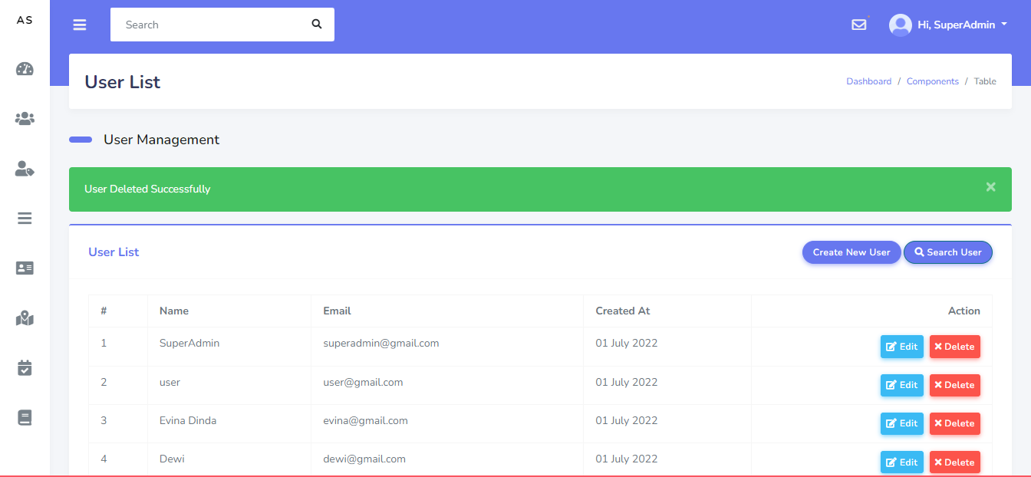

Gambar 4. 27 Desain Website Fitur Delete User

Pada Gambar 4.28 dibawah merupakan halaman fitur *Search*. Fitur ini berfungsi untuk mencari data yang sesuai dengan admin inputkan pada form user. Fitur ini berguna untuk mempermudah pencarian data.

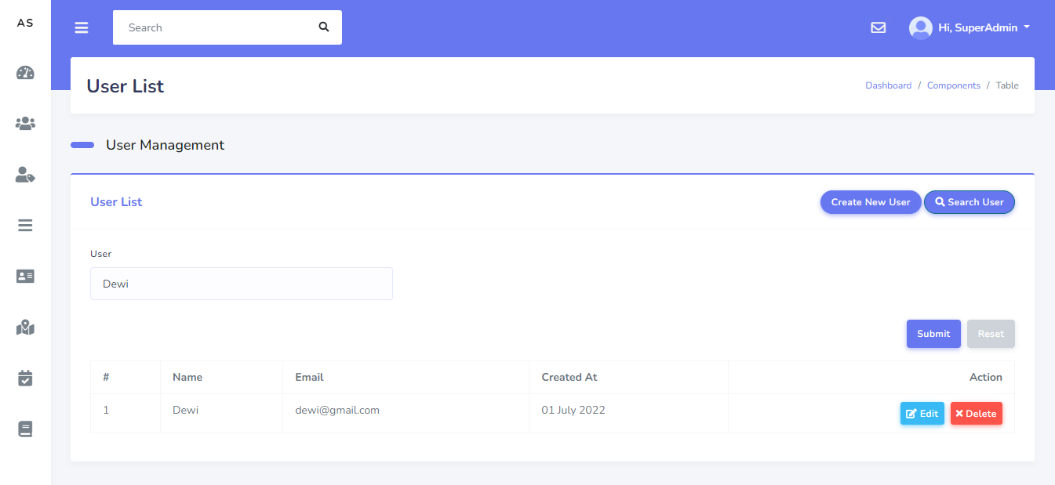

Gambar 4. 28 Desain Website Fitur Search User

### Implementasi Desain *Website* Fitur *Role List*

Pada Gambar 4.29 dibawah merupakan halaman *Role and Permission.* Halaman ini menampilkan *data table* *Role List* pada *database*. *Role Management* digunakan untuk membedakan level user yang akan menggunakan sistem *Website.*

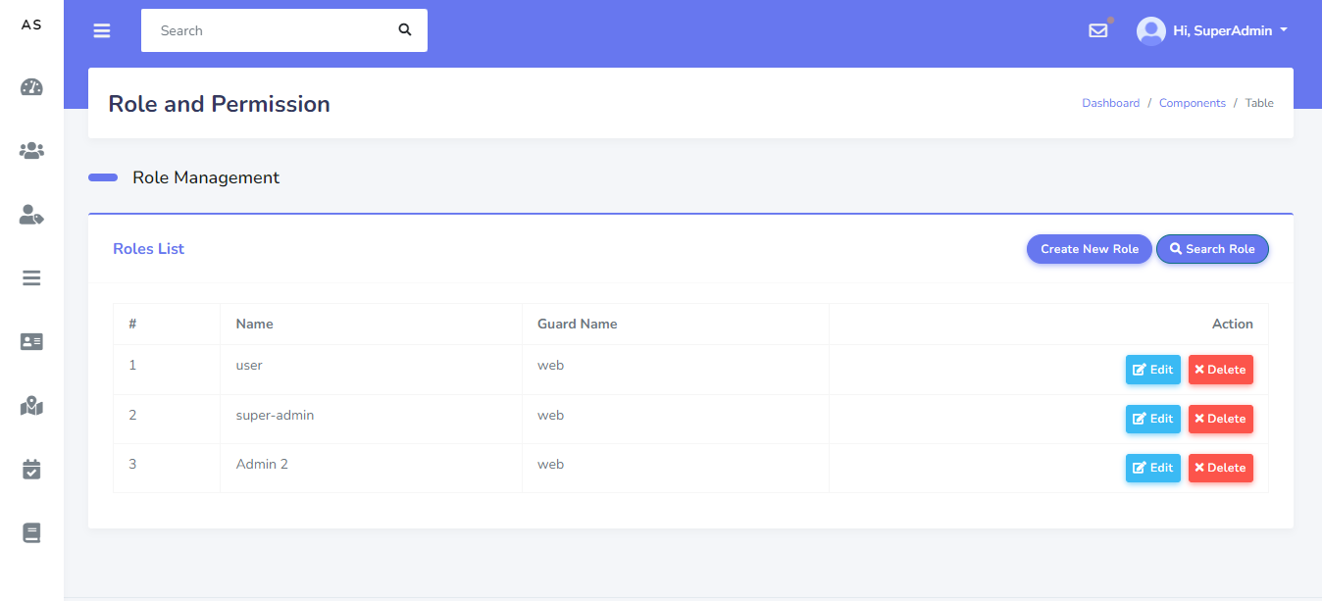

Gambar 4. 29 Desain Website Fitur Role List

Pada Gambar 4.30 dibawah merupakan halaman untuk menambah data *Role* menggunakan fungsi CRUD. Pada halaman ini terdapat form untuk menambah data *role name,* dan *guard name.* Terdapat *Button* *Submit* untuk mengirim data pada *database.*

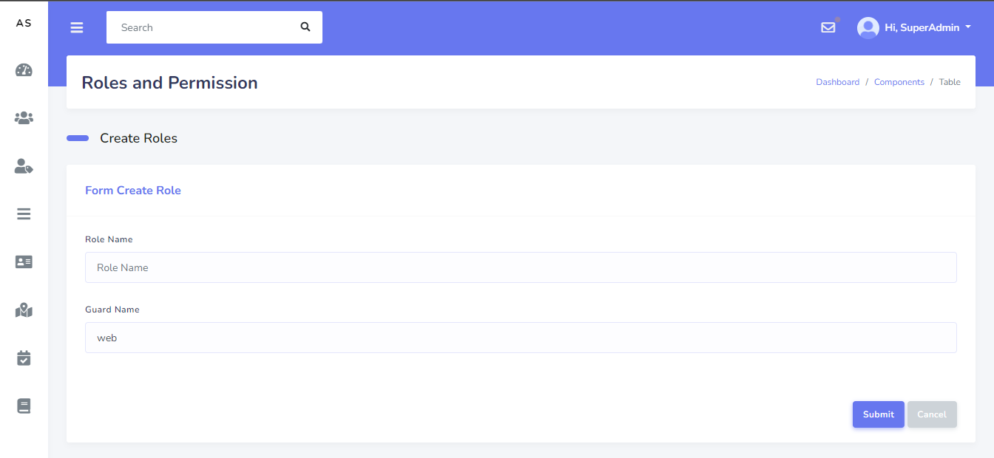

Gambar 4. 30 Desain Website Fitur Menambah Role

Pada Gambar 4.31 dibawah merupakan halaman untuk meng*Edit* data *Role* dengan fungsi CRUD. Pada halaaman ini terdapat form untuk menambah data *role name, guard name.* Terdapat *Button* *Submit* untuk meng*Update* data pada *database.*

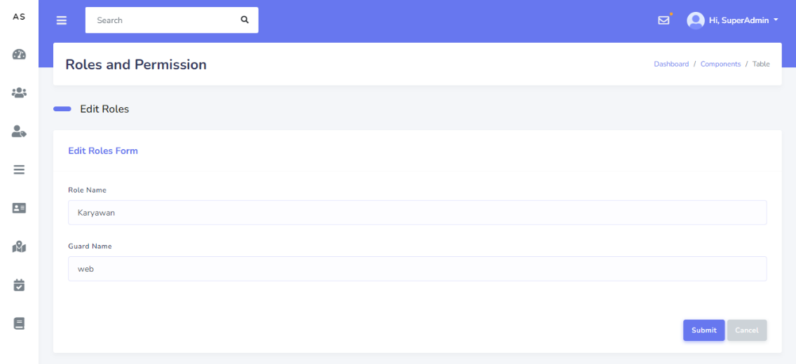

Gambar 4. 31 Desain Website Fitur Edit Role

Pada Gambar 4.32 dibawah merupakan halaman fitur *Delete* Data dengan klik *Button* *Delete*. Secara otomatis data yang dipilih akan terhapus dari sistem maupun *database*

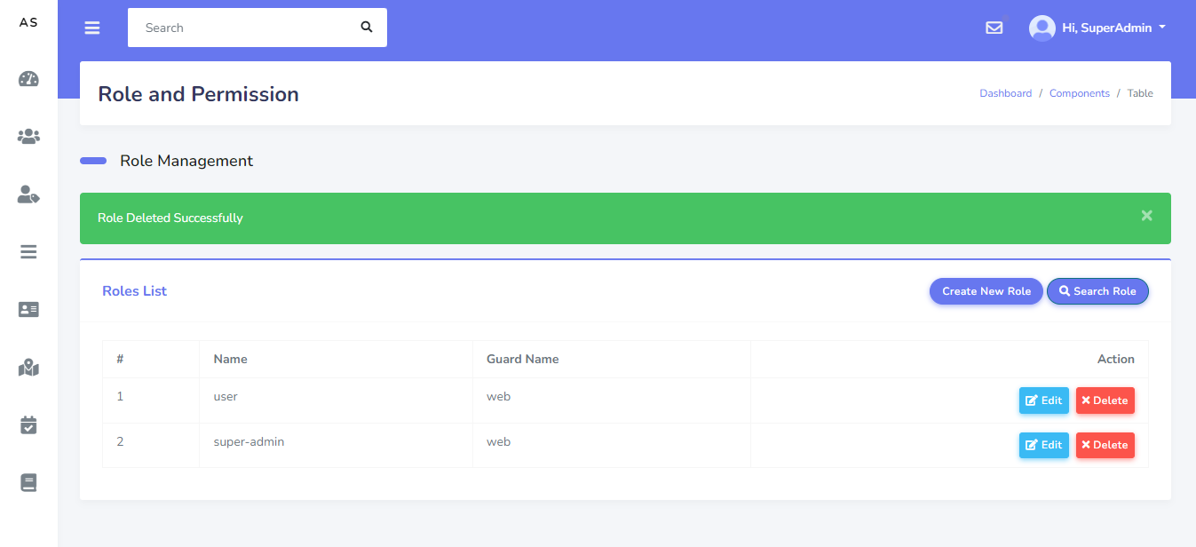

Gambar 4. 32 Desain Website Fitur Delete Role

### Implementasi Desain *Website* Fitur *Permission List*

Pada Gambar 4.33 dibawah merupakan halaman *Permissions Management.* Halaman ini menampilkan *data table* *permissions* yang telah terdaftar. *Permissions* sendiri berfungsi untuk mengakses sistem *Website* ini sesuai dengan level user yang telah ditentukan.

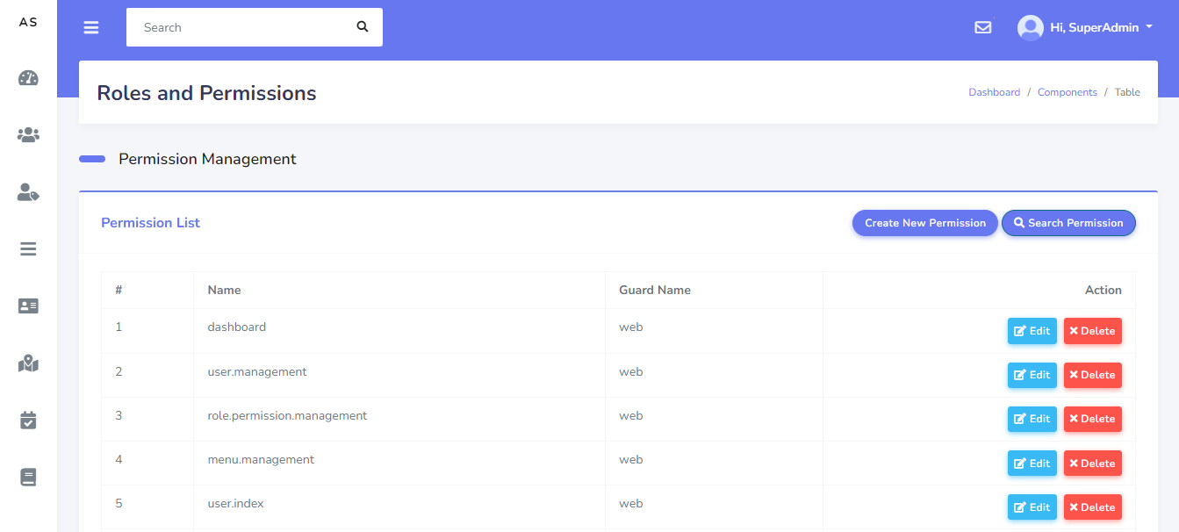

Gambar 4. 33 Desain Website Fitur Permission List

Pada Gambar 4.34 dibawah merupakan halaman untuk menambah data *Permissions* menggunakan fungsi CRUD. Pada halaaman ini terdapat form untuk menambah data *permissions* dan *guard name.* Terdapat *Button* *Submit* untuk mengirim data pada *database.*

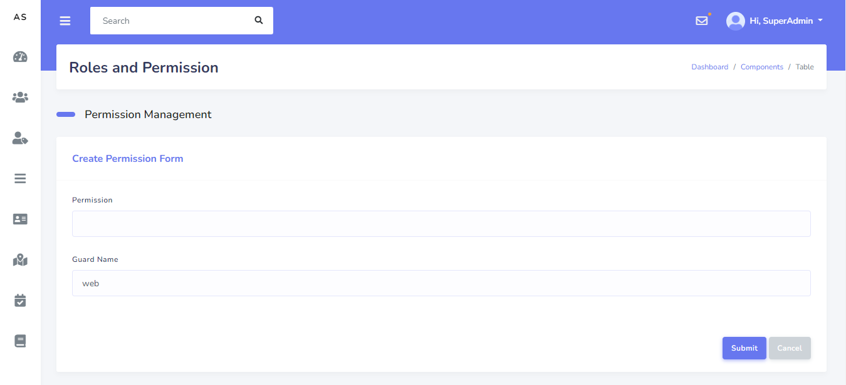

Gambar 4. 34 Desain Website Fitur Menambah Permissions

Pada Gambar 4.35 dibawah merupakan halaman untuk meng*Edit* data *Permissions* dengan fungsi CRUD. Pada halaaman ini terdapat form untuk menambah data *permissions, guard name.* Terdapat *Button* *Submit* untuk meng*Update* data pada *database*

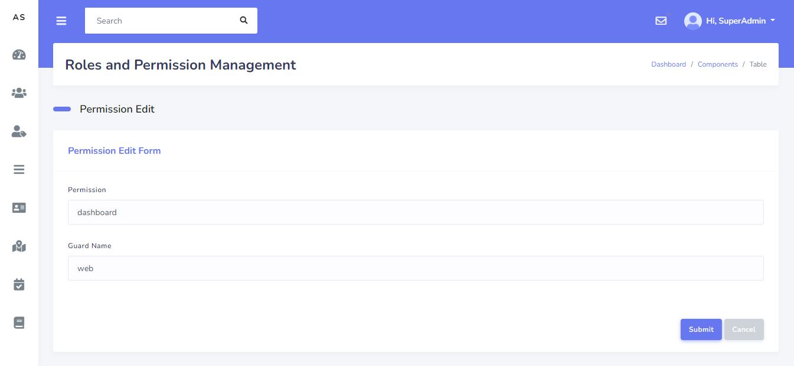

Gambar 4. 35 Desain Website Fitur Edit Permissions

Pada Gambar 4.36 dibawah merupakan halaman fitur *Delete* Data dengan klik *Button* *Delete*. Secara otomatis data yang dipilih akan terhapus dari sistem maupun *database.*

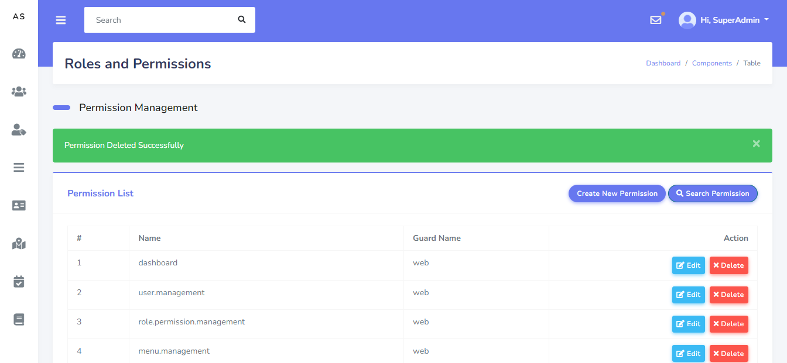

Gambar 4. 36 Desain Website Fitur Delete Permissions

### Implementasi Desain *Website* Fitur *Permission To Role*

Pada Gambar 4.37 dibawah merupakan halaman *Role and Permissions.* Halaman ini menampilkan *data table* *role has permissions.* Fitur ini berfungsi untuk memberi *permissions* atau akses sistem sesuai dengan level user yang sebelumnya dibuat.

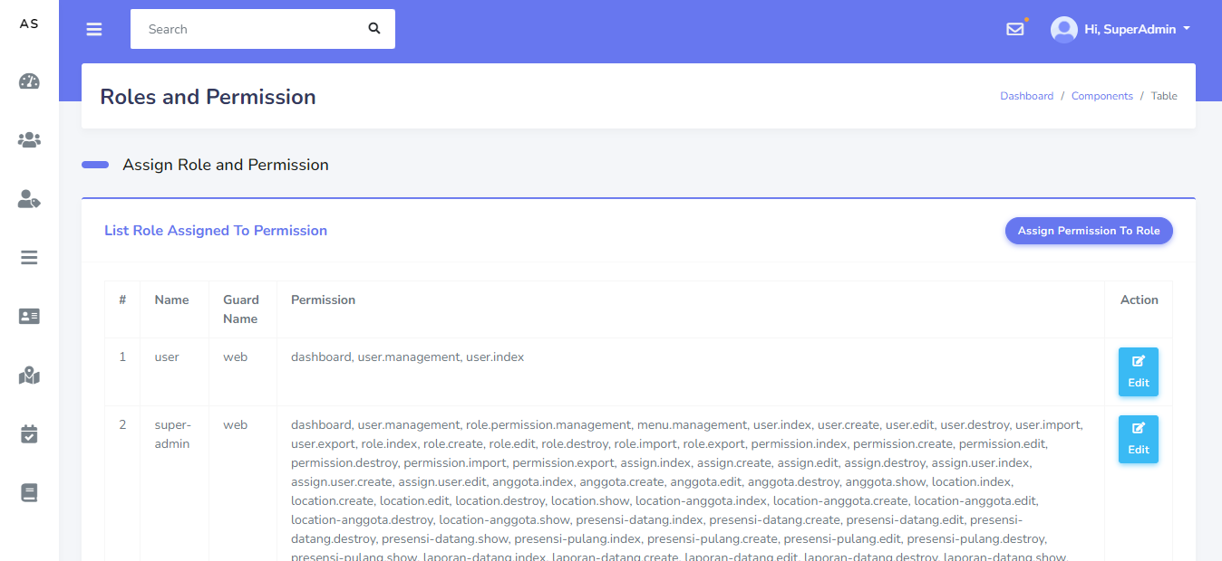

Gambar 4. 37 Desain Website Fitur Permission To Role

Pada Gambar 4.38 dibawah merupakan halaman untuk menambah data *Role and Permissions* menggunakan fungsi CRUD. Pada halaman ini terdapat form untuk menambah data *role and permissions.* Terdapat *Button* *Submit* untuk mengirim data pada *database.*

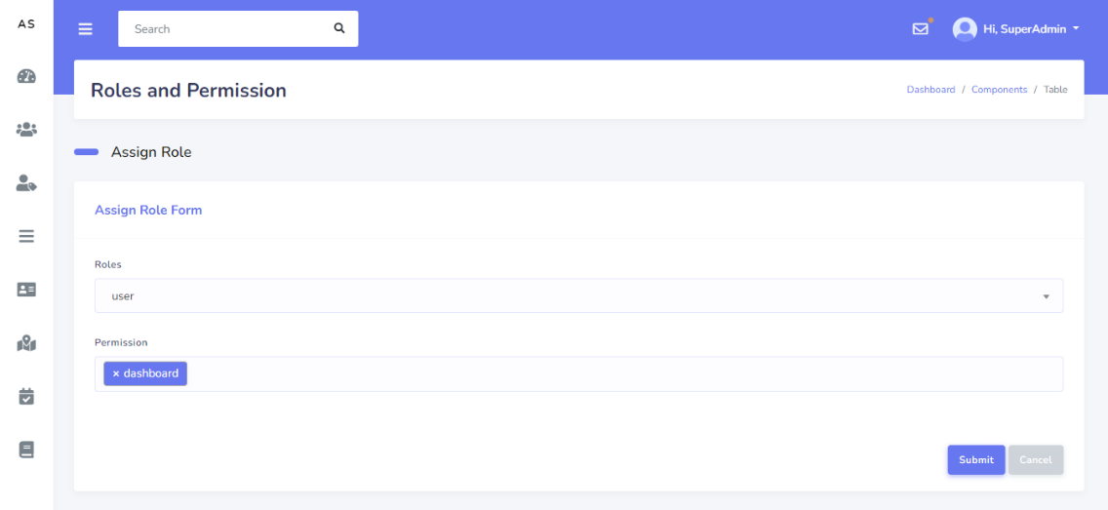

Gambar 4. 38 Desain Website Fitur Menambah Permission To Role

### Implementasi Desain *Website* Fitur *User To Role*

Pada Gambar 4.39 dibawah merupakan halaman *User To Role.* Halaman ini menampilkan *data table* *User To Role*. Fitur ini berfungsi untuk memberi level *user (role)* untuk semua *user* yang ada pada *database.*

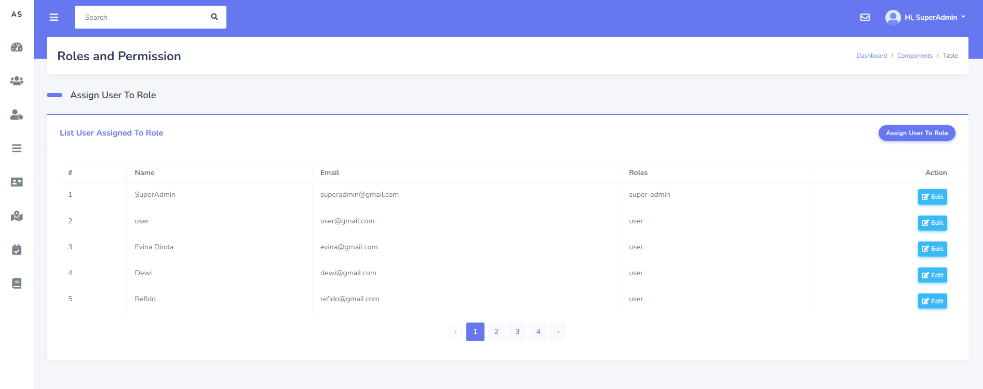

Gambar 4. 39 Desain Website Fitur User To Role

Pada Gambar 4.40 dibawah merupakan halaman untuk menambah data *User To Role* menggunakan fungsi CRUD. Pada halaaman ini terdapat form untuk menambah data *user* dan *roles.* Terdapat *Button* *Submit* untuk mengirim data pada *database.*

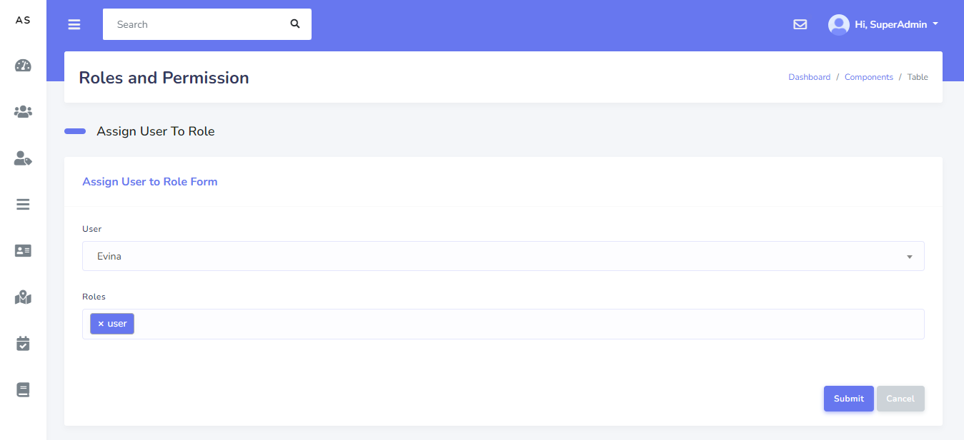

Gambar 4. 40 Desain Website Fitur Menambah User To Role

### Implementasi Desain *Website* Fitur *Menu Group*

Pada Gambar 4.41 dibawah merupakan halaman *Menu Group.* Halaman ini menampilkan *data table* *Menu Group*. Fitur ini berfungsi untuk member *permissions* menu apa saja yang dapat diakses.

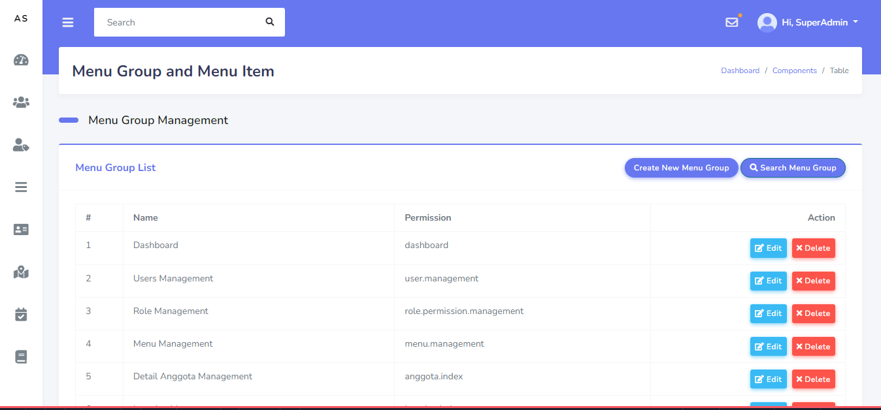

Gambar 4. 41 Desain Website Fitur Menu Group

Pada Gambar 4.42 dibawah merupakan halaman untuk menambah data *Menu Group* menggunakan fungsi CRUD. Pada halaman ini terdapat form untuk menambah nama, *icon*, dan *permissions.* Terdapat *Button* *Submit* untuk mengirim data pada *database.* Setelah menambahkan data tersebut maka terdapat tambahan menu dengan *Button* icon pada *navigation bar*

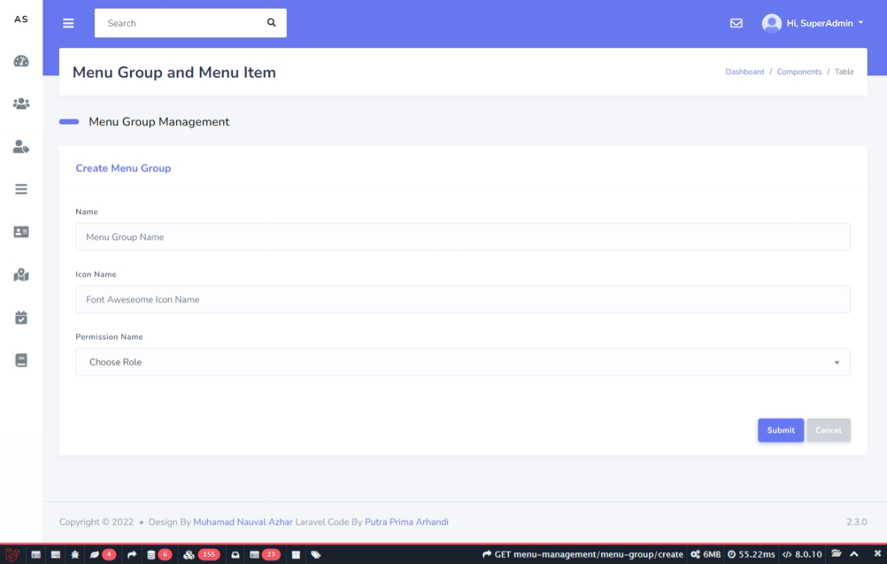

Gambar 4. 42 Desain Website Fitur Menambah Menu Groups

Pada Gambar 4.43 dibawah merupakan halaman untuk meng*Edit* data *Menu Group* dengan fungsi CRUD. Pada halaaman ini terdapat form untuk menambah datanama *Menu Group.* Terdapat *Button* *Submit* untuk meng*Update* data pada *database.*

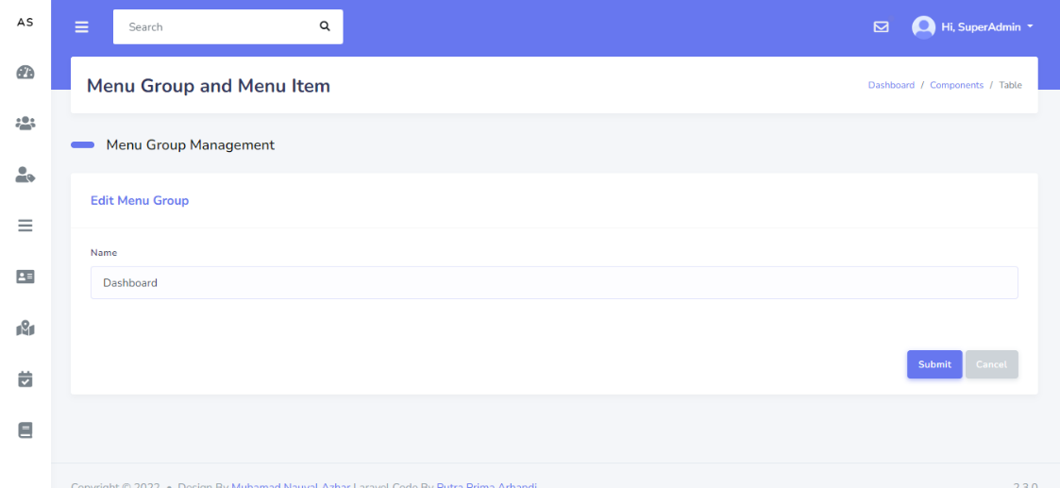

Gambar 4. 43 Desain Website Fitur Edit Menu Groups

Pada Gambar 4.44 dibawah merupakan halaman fitur *Delete* Data dengan klik *Button* *Delete*. Secara otomatis data yang dipilih akan terhapus dari sistem maupun *database.*

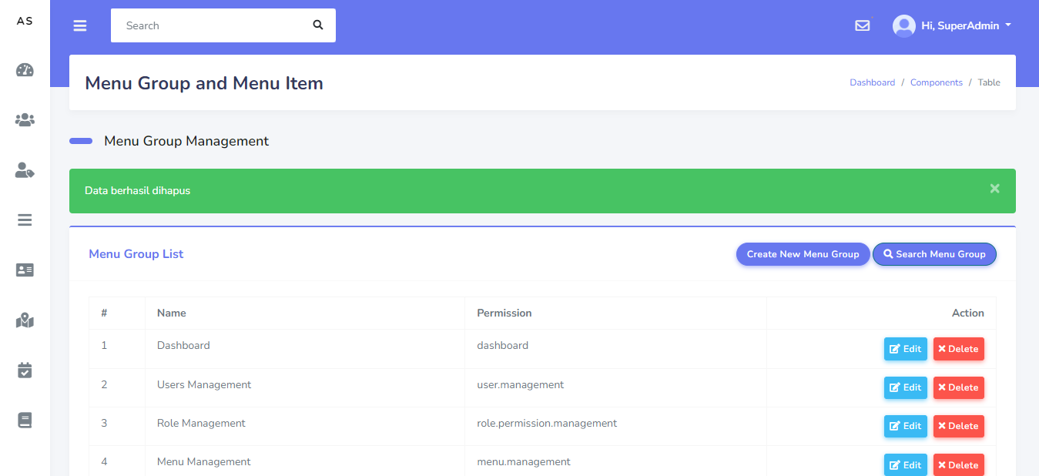

Gambar 4. 44 Desain Website Fitur Delete Menu Groups

### Implementasi Desain *Website* Fitur *Menu Item*

Pada Gambar 4.45 dibawah merupakan halaman *Menu Item.* Halaman ini menampilkan *data table* *Menu Item*. Fitur ini berfungsi sebagai sub-menu dari *Menu Groups.*

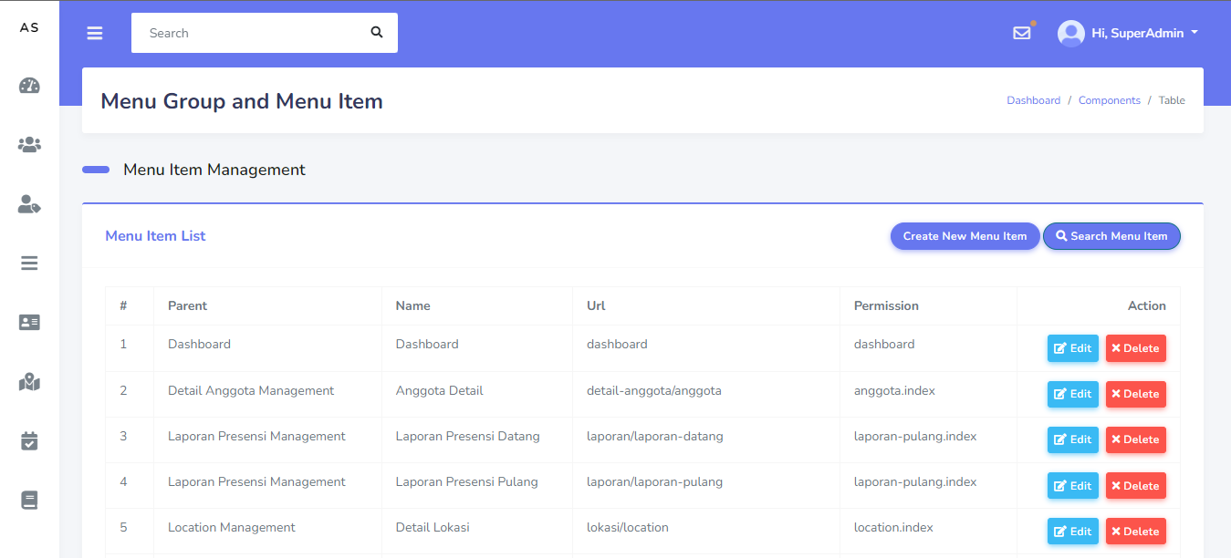

Gambar 4. 45 Desain Website Fitur Menu Item

Pada Gambar 4.46 dibawah merupakan halaman menambah *Menu Item.* Halaman ini admin dapat menambahkan *Menu Item* dengan memilih *Menu Group* sebagai parent dari *Menu Item* yang akan dibuat, kemudian mengisi nama *Menu Item* dan memilih permission.

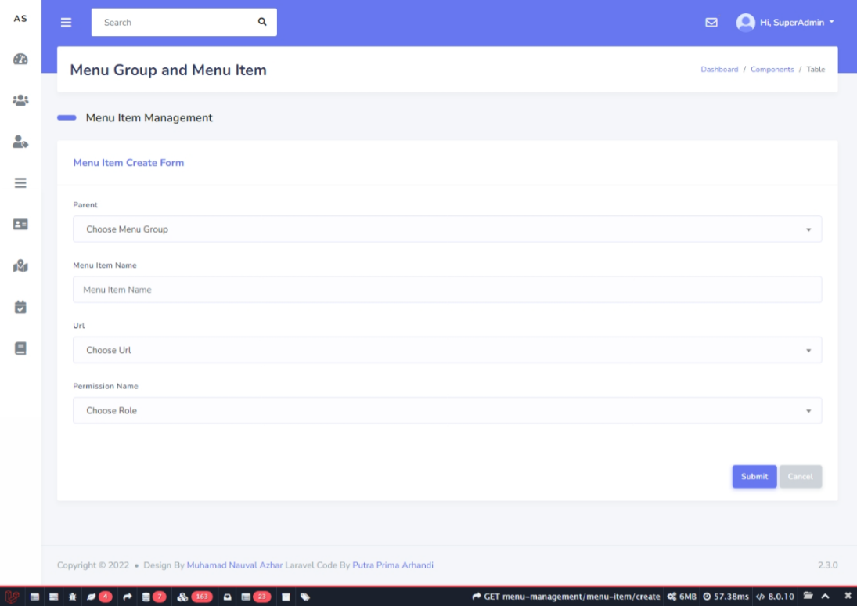

Gambar 4. 46 Desain Website Fitur Menambah Menu Item

Pada Gambar 4.47 dibawah merupakan halaman *Edit* *Menu Item.* Pada halaman ini sisi admin dapat meng*Edit* *Menu Item* yang dipilih.

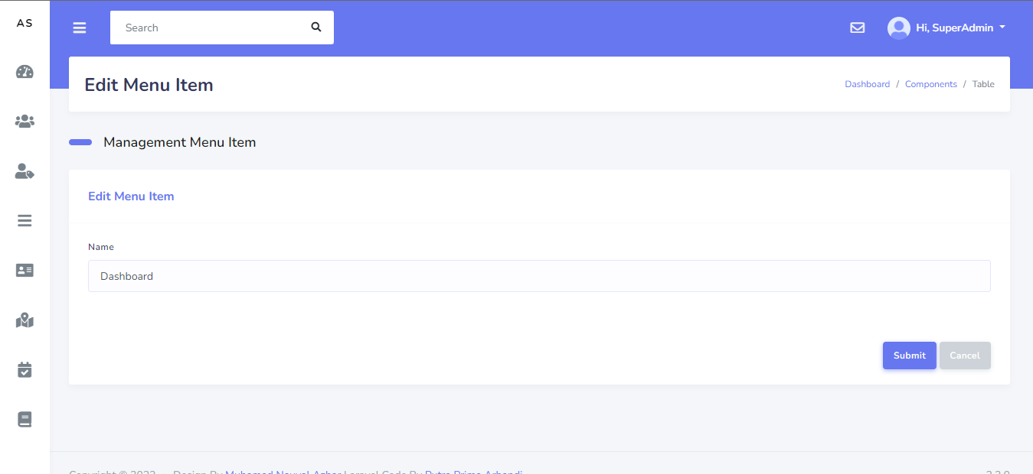

Gambar 4. 47 Desain Website Fitur Edit Menu Item

### Implementasi Desain *Website* Fitur Detail Anggota

Pada Gambar 4.48 dibawah merupakan halaman Halaman Detail Anggota*.* Halaman ini menampilkan *data table* detail data anggota. Tabel ini memiliki relasi dengan table user. Tabel ini merupakan pendetailan data dari user yang telah ada pada *database.*

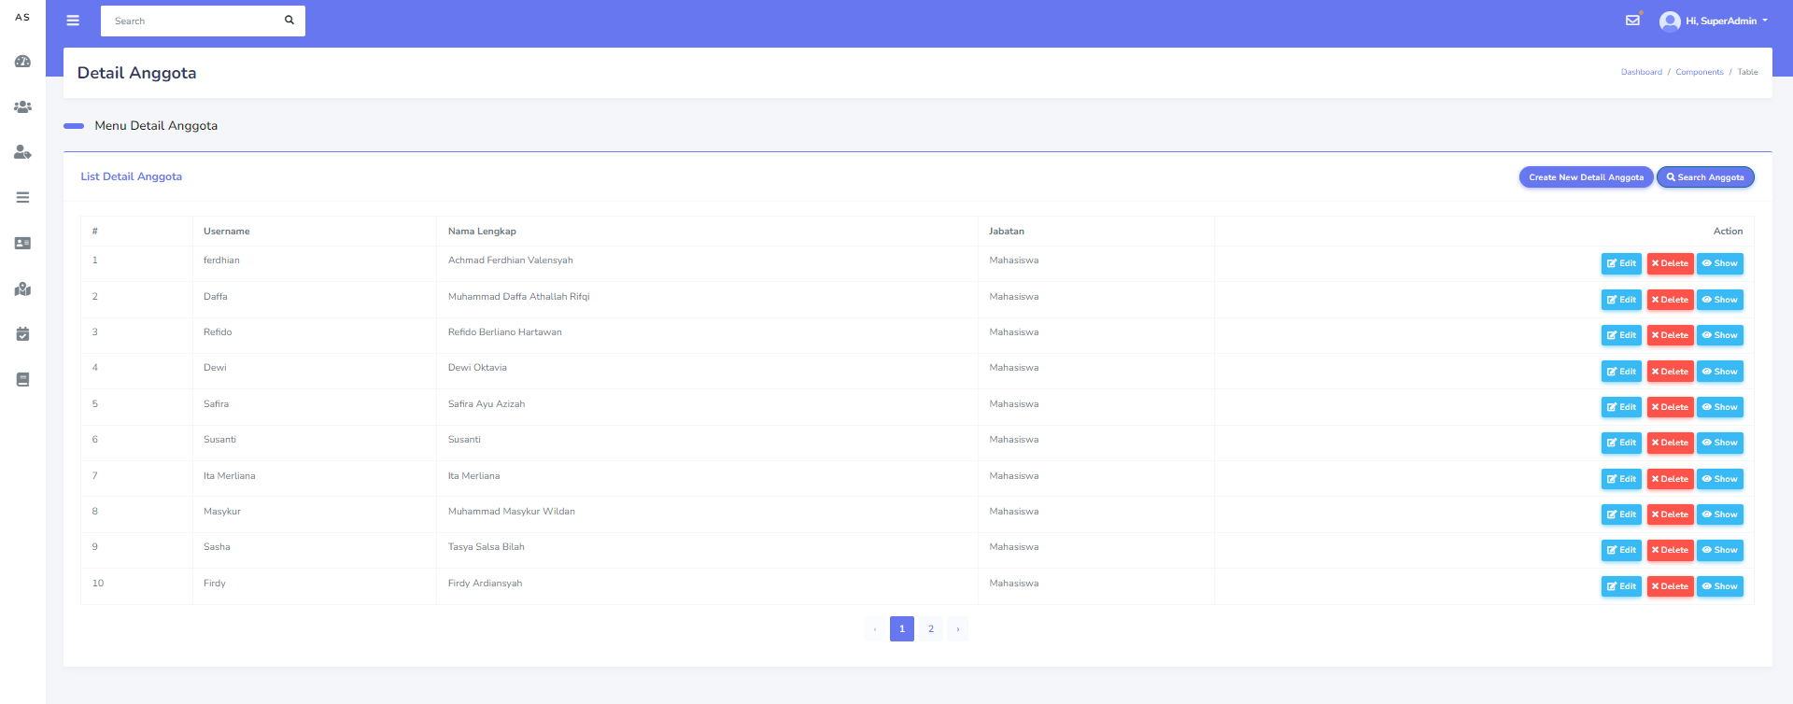

Gambar 4. 48 Desain Website Fitur Detail Anggota

Pada Gambar 4.49 dibawah merupakan halaman merupakan halaman untuk menambah data Anggota menggunakan fungsi CRUD. Pada halaaman ini terdapat form untuk menambah data *user,* nama lengkap, TTL, Alamat, Jenis Kelamin, dan Jabatan*.* Terdapat *Button* *Submit* untuk mengirim data pada *database.*

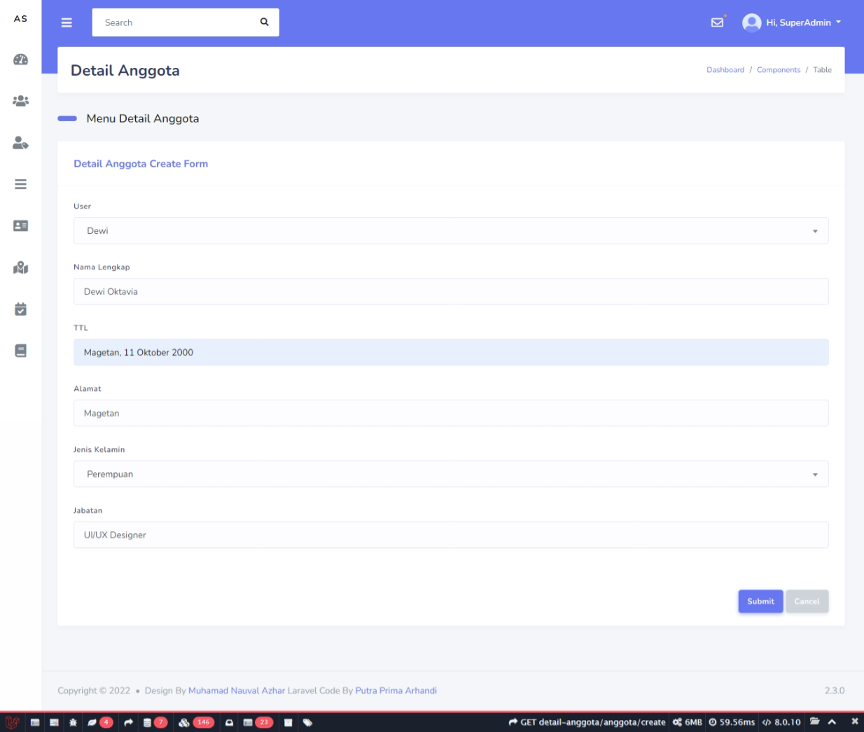

Gambar 4. 49 Desain Website Fitur Menambah Data Anggota Detail

Pada Gambar 4.50 dibawah merupakan halaman merupakan halaman untuk meng*Edit* data Anggota dengan fungsi CRUD. Pada halaaman ini terdapat form untuk menambah data nama lengkap, TTL, jenis kelamin, alamat, jabatan*.* Terdapat *Button* *Submit* untuk meng*Update* data pada *database.*

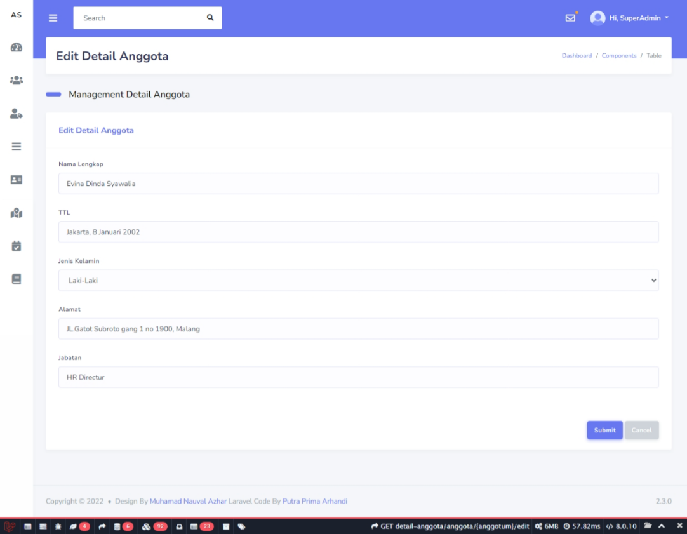

Gambar 4. 50 Desain Website Fitur Edit Data Anggota Detail

Pada Gambar 4.51 dibawah merupakan halaman untuk melihat data sesuai id yang dipilih dengan fungsi CRUD.

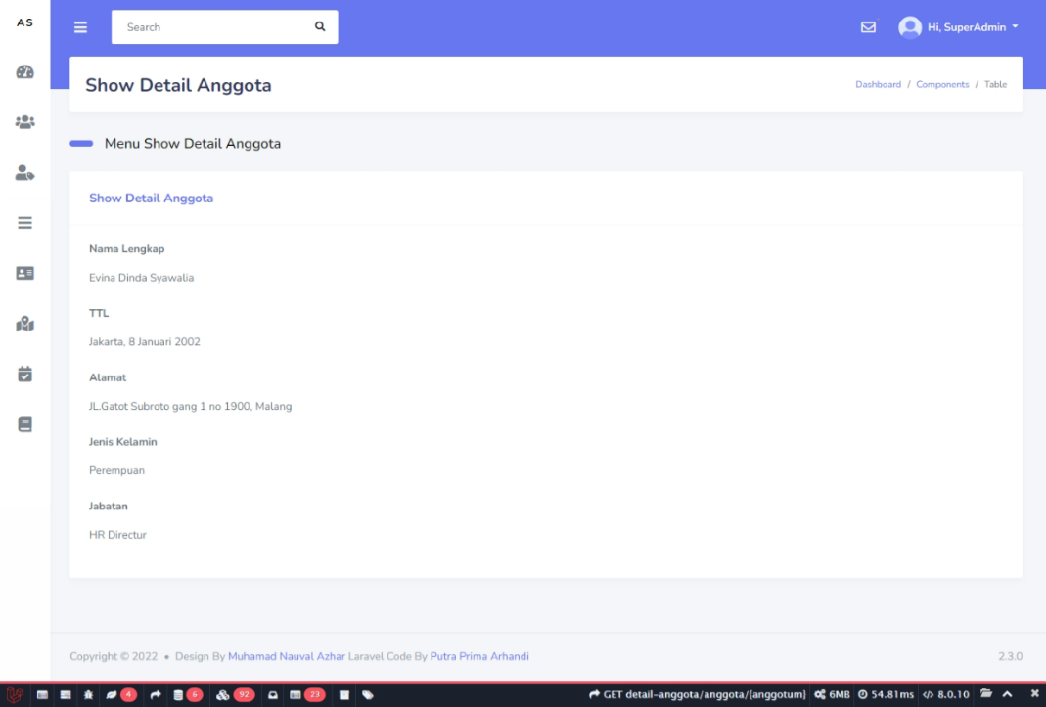

Gambar 4. 51 Desain Website Fitur Lihat Data Anggota Detail

Pada Gambar 4.52 dibawah merupakan halaman fitur *Delete* Data dengan klik *Button* *Delete*. Secara otomatis data yang dipilih akan terhapus dari sistem maupun *database.*

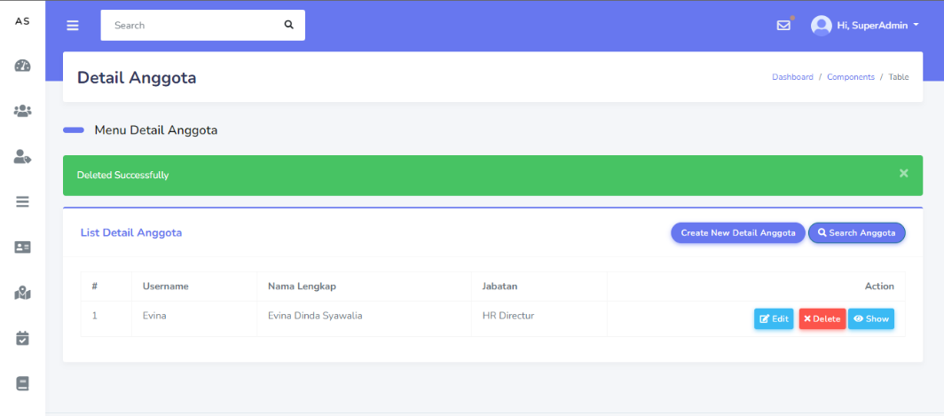

Gambar 4. 52 Desain Website Fitur Delete Data Anggota Detail

### Implementasi Desain *Website* Fitur Detail Lokasi

Pada Gambar 4.53 dibawah merupakan halaman Lokasi*.* Halaman ini menampilkan *data table* lokasi. Pada halaman ini dapat melakukan CRUD untuk mengatur lokasi presensi.

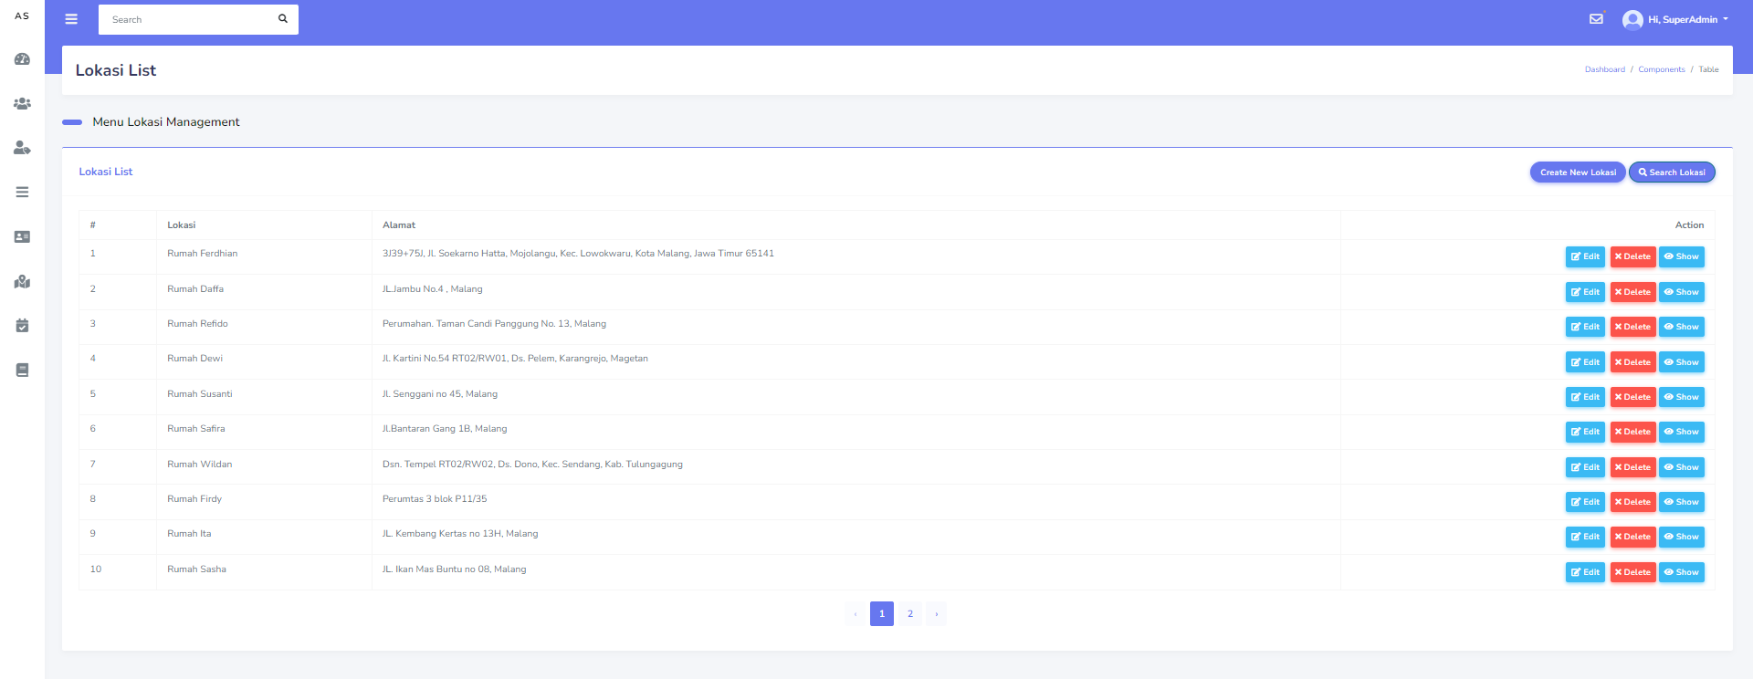

Gambar 4. 53 Desain Website Fitur Detail Lokasi

Pada Gambar 4.54 dibawah merupakan halaman *Create Location.* Halaman ini merupakan halaman untuk menambah data lokasi menggunakan fungsi CRUD. Pada halaaman ini terdapat form untuk menambah data nama lokasi, alamat, radius, *latitude, longtitude.* Terdapat *Button* *Submit* untuk mengirim data pada *database.*

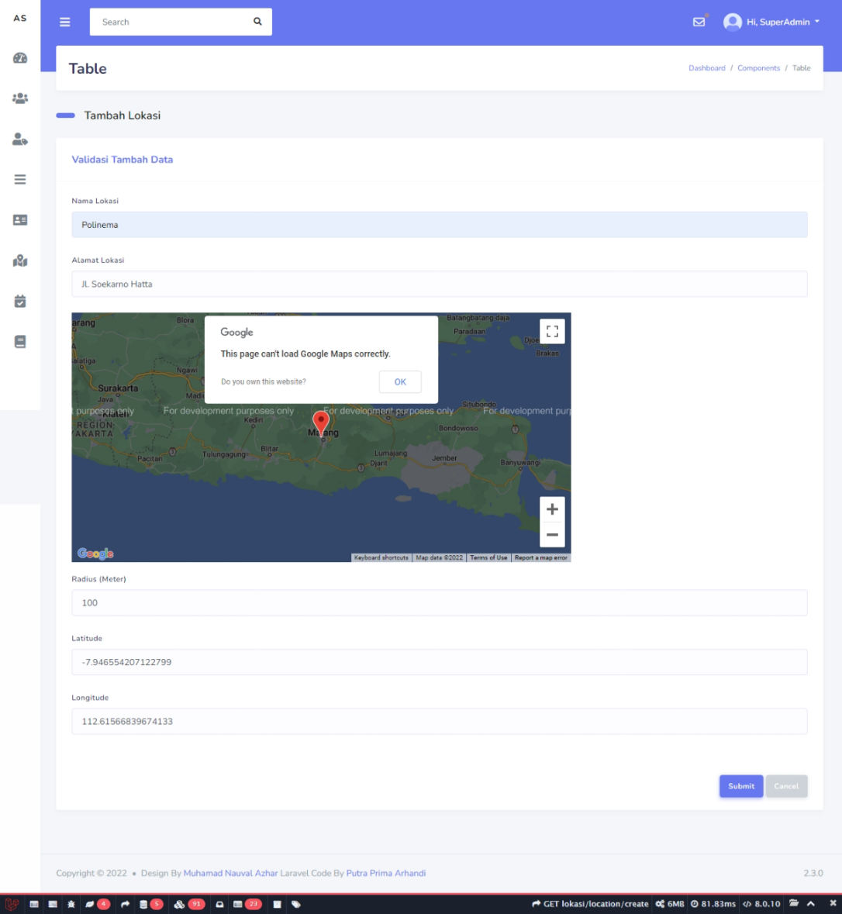

Gambar 4. 54 Desain Website Fitur Menambah Data Detail Lokasi

Pada Gambar 4.55 dibawah merupakan halaman *Show Location.* Halaman ini merupakan halaman untuk melihat data sesuai id yang dipilih dengan fungsi CRUD.

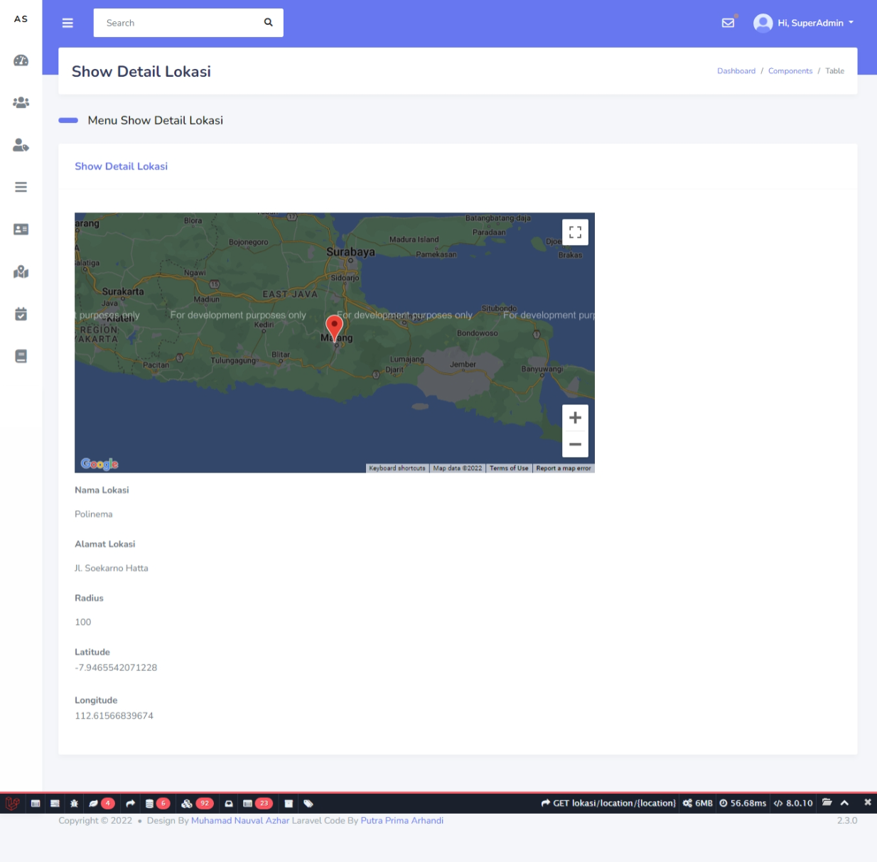

Gambar 4. 55 Desain Website Fitur Lihat Data Detail Lokasi

Pada Gambar 4.56 dibawah merupakan halaman *Edit* Lokasi. Halaman ini merupakan halaman untuk meng*Edit* data lokasi dengan fungsi CRUD. Pada halaaman ini terdapat form untuk menambah data data nama lokasi, alamat, radius, *latitude, longtitude.* Terdapat *Button* *Submit* untuk meng*Update* data pada *database.*

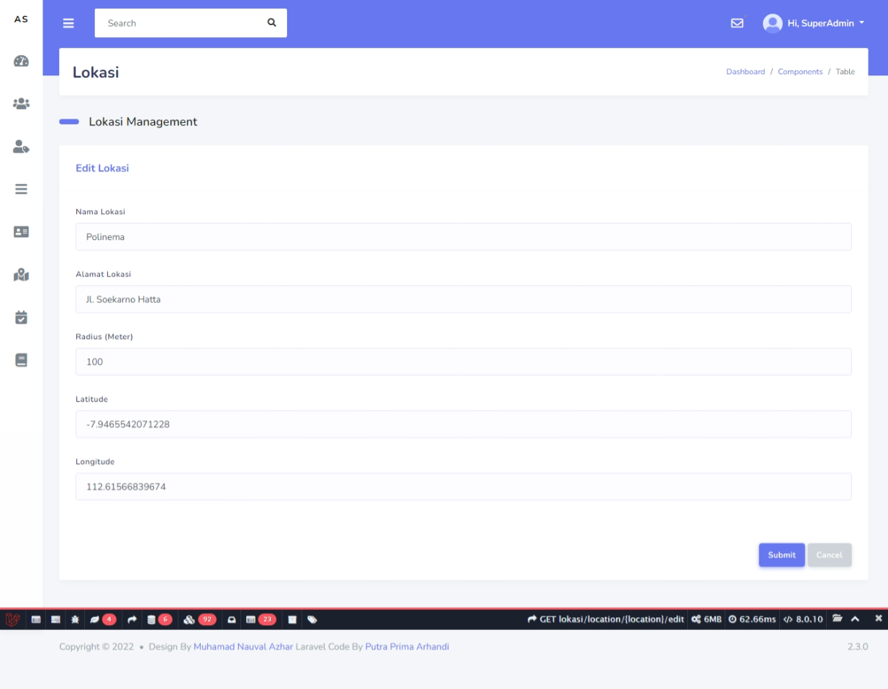

Gambar 4. 56 Desain Website Fitur Edit Data Detail Lokasi

Pada Gambar 4.57 dibawah merupakan halaman fitur *Delete* Data dengan klik *Button* *Delete*. Secara otomatis data yang dipilih akan terhapus dari sistem maupun *database.*

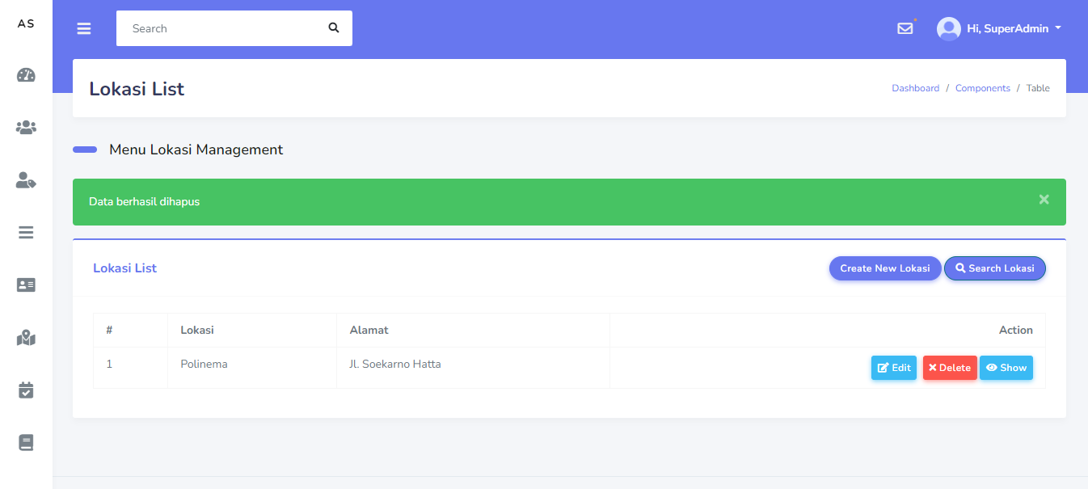

Gambar 4. 57 Desain Website Fitur Delete Data Detail Lokasi

### Implementasi Desain *Website* Fitur Detail Lokasi Anggota

Pada Gambar 4.58 dibawah merupakan halaman Lokasi Anggota. Halaman ini menampilkan *data table* lokasi anggota. Pada halaman ini dapat melakukan CRUD untuk menambahkan lokasi dari masing masing anggota untuk melakukan presensi. Tabel Lokasi Anggota ini berelasi dengan table anggota dan lokasi.

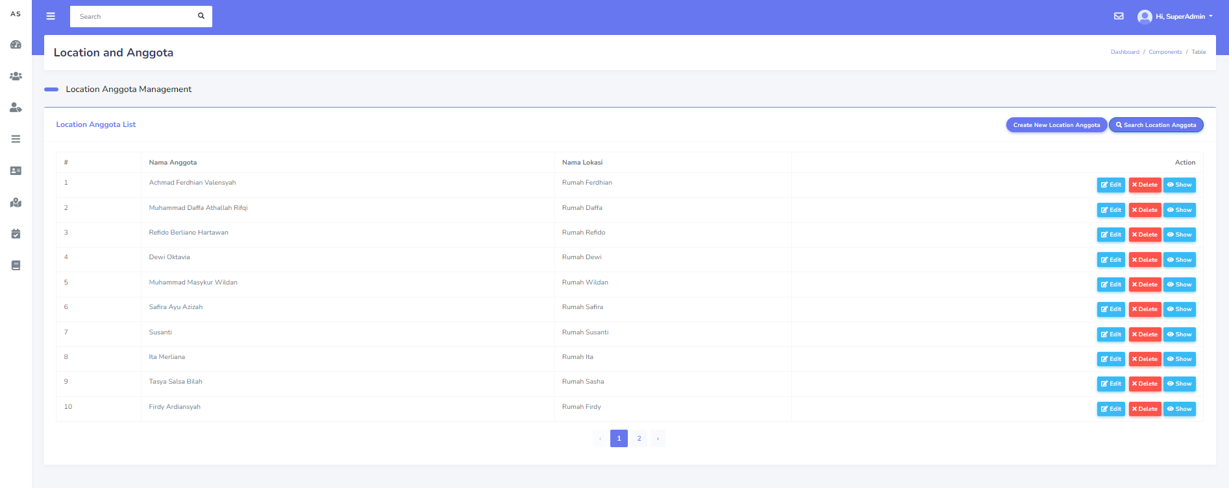

Gambar 4. 58 Desain Website Fitur Detail Lokasi Anggota

Pada Gambar 4.59 dibawah merupakan halaman *Create* Lokasi Anggota. Halaman ini merupakan halaman untuk menambah data Lokasi Anggota menggunakan fungsi CRUD. Pada halaman ini terdapat form untuk menambah data nama anggota dan nama lokasi*.* Terdapat *Button* *Submit* untuk mengirim data pada *database.*

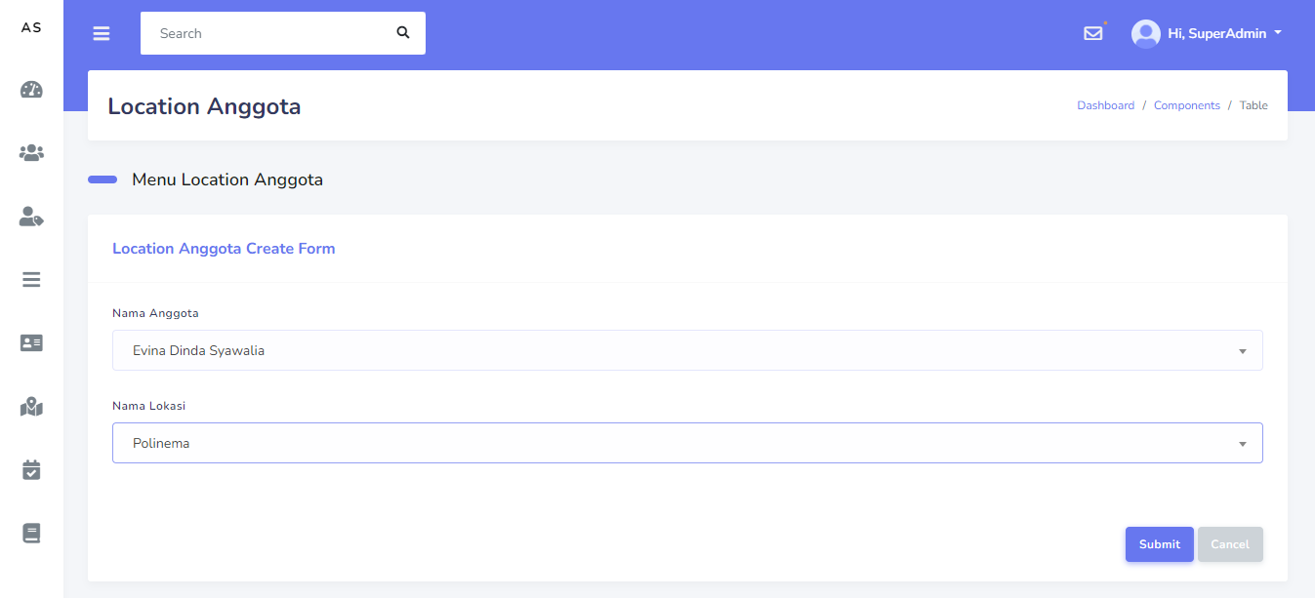

Gambar 4. 59 Desain Website Fitur Menambah Data Lokasi Anggota

Pada Gambar 4.60 dibawah merupakan halaman *Edit* Lokasi Anggota. Halaman ini merupakan halaman untuk meng-*Edit* data Lokasi Anggota dengan fungsi CRUD. Pada halaaman ini terdapat form untuk menambah data nama lokasi, dan nama anggota*.* Terdapat *Button* *Submit* untuk meng*Update* data pada *database.*

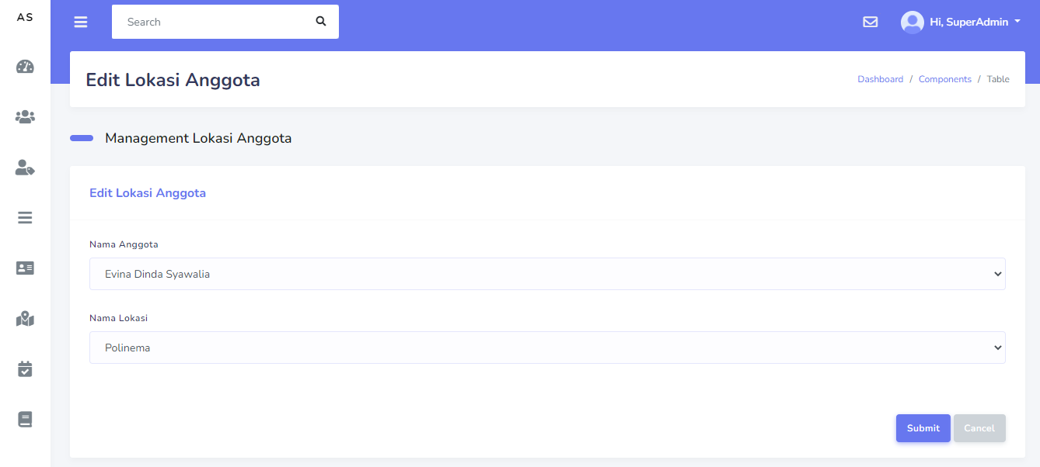

Gambar 4. 60 Desain Website Fitur Edit Data Lokasi Anggota

Pada Gambar 4.61 dibawah merupakan halaman fitur *Delete* Data dengan klik *Button* *Delete*. Secara otomatis data yang dipilih akan terhapus dari sistem maupun *database.*

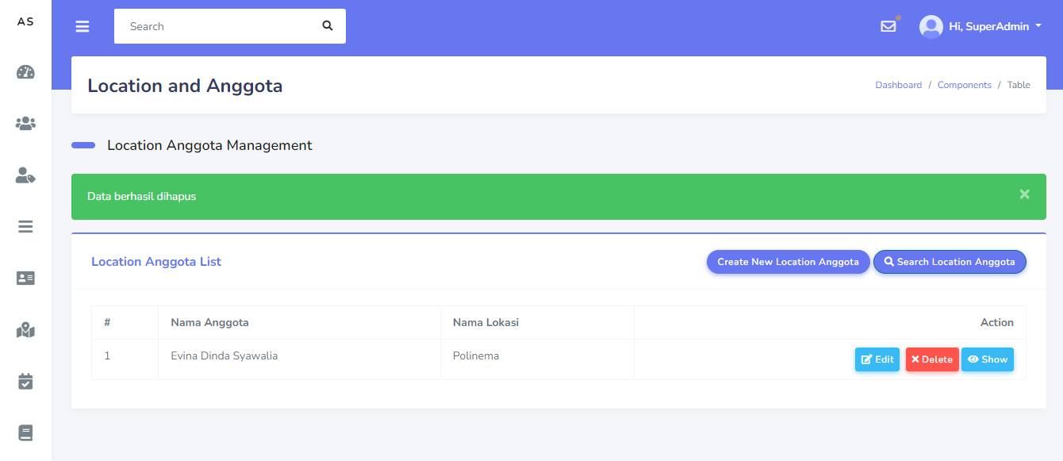

Gambar 4. 61 Desain Website Fitur Delete Data Lokasi Anggota

### Implementasi Desain *Website* Fitur Presensi Datang

Pada Gambar 4.62 dibawah merupakan fitur Presensi Datang pada sisi admin. Pada halaman tersebut terdapat *data table* Presensi Datang dari anggota yang telah melakukan Presensi Datang melalui aplikasi *Android*.

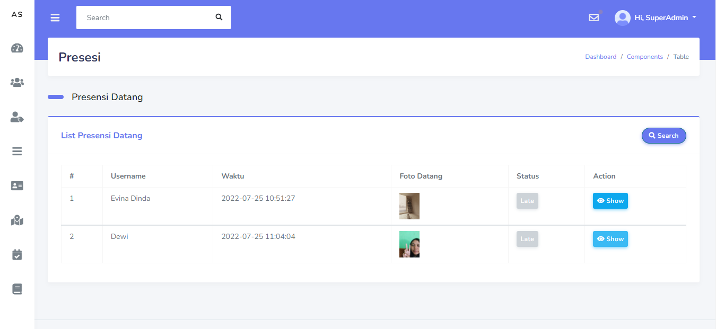

Gambar 4. 62 Desain Website Fitur Presensi Datang

Pada Gambar 4.63 dibawah merupakan halaman untuk melihat data Presensi Datang sesuai dengan anggota yang dipilih. Pada halaman ini dapat dilihat nama anggota, foto anggota dan juga lokasi anggota.

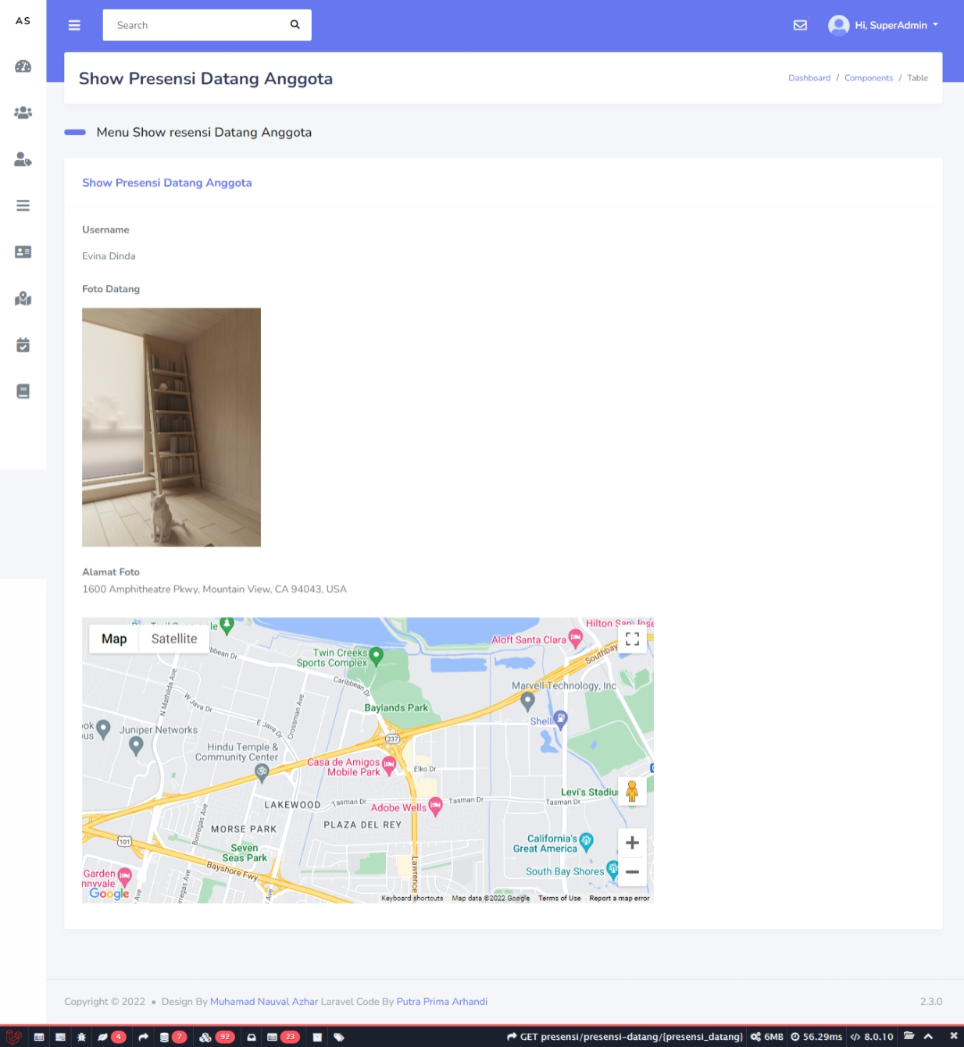

Gambar 4. 63 Desain Website Fitur Lihat Presensi Datang

### Implementasi Desain *Website* Fitur Presensi Pulang

Pada Gambar 4.64 dibawah merupakan fitur Presensi Pulang pada sisi admin. Pada halaman tersebut terdapat *data table* Presensi Pulang dari anggota yang telah melakukan Presensi Pulang melalui aplikasi *Android*. Dimana pada fitur ini status juga dapat *Update* secara otomatis.

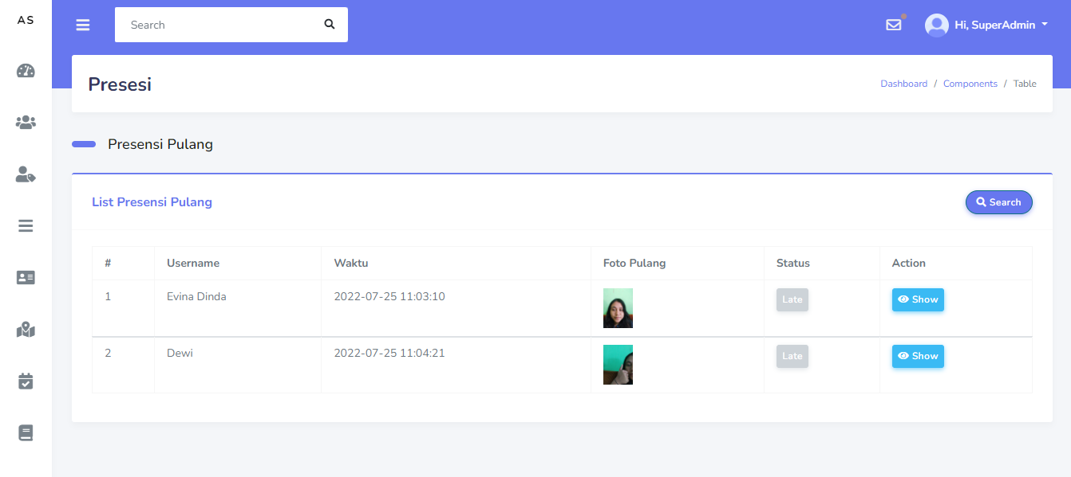

Gambar 4. 64 Desain Website Fitur Presensi Pulang

Pada Gambar 4.65 dibawah merupakan halaman untuk melihat data Presensi Pulang sesuai dengan anggota yang dipilih. Pada halaman ini dapat dilihat nama anggota, foto anggota dan juga lokasi anggota.

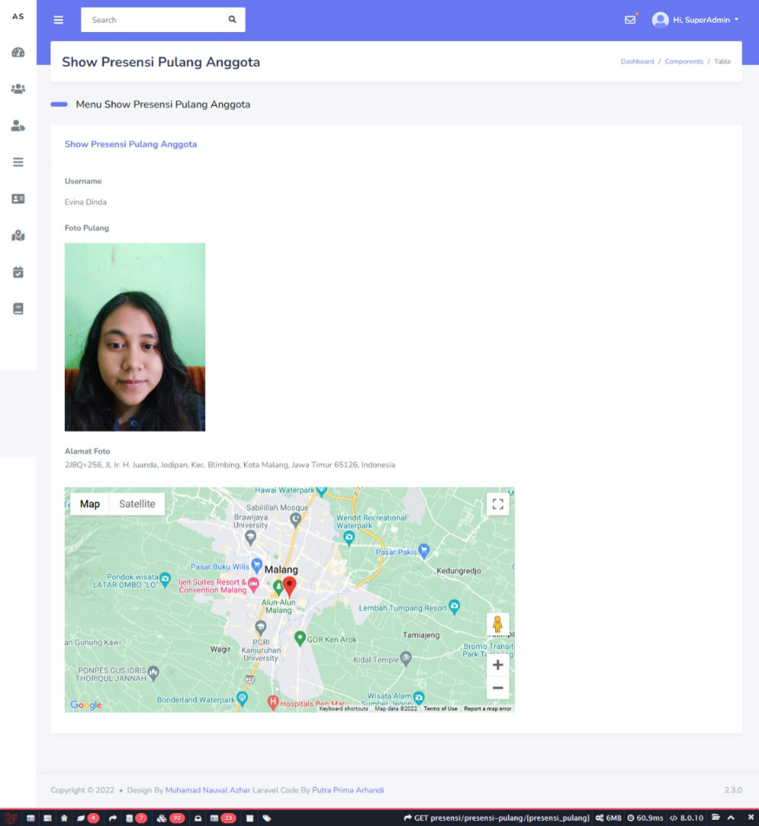

Gambar 4. 65 Desain Website Fitur Lihat Presensi Pulang

### Implementasi Desain *Website* Fitur Laporan Presensi Datang

Pada Gambar 4.66 dibawah merupakan fitur laporan presensi datang dari sisi admin. Pada fitur ini terdapat halaman awal yang berisi presensi datang yang telah dilakukan oleh anggota. Pada halaman ini admin dapat mencetak rekapan hasil presensi para anggota berdasarkan tanggal yang dipilih.

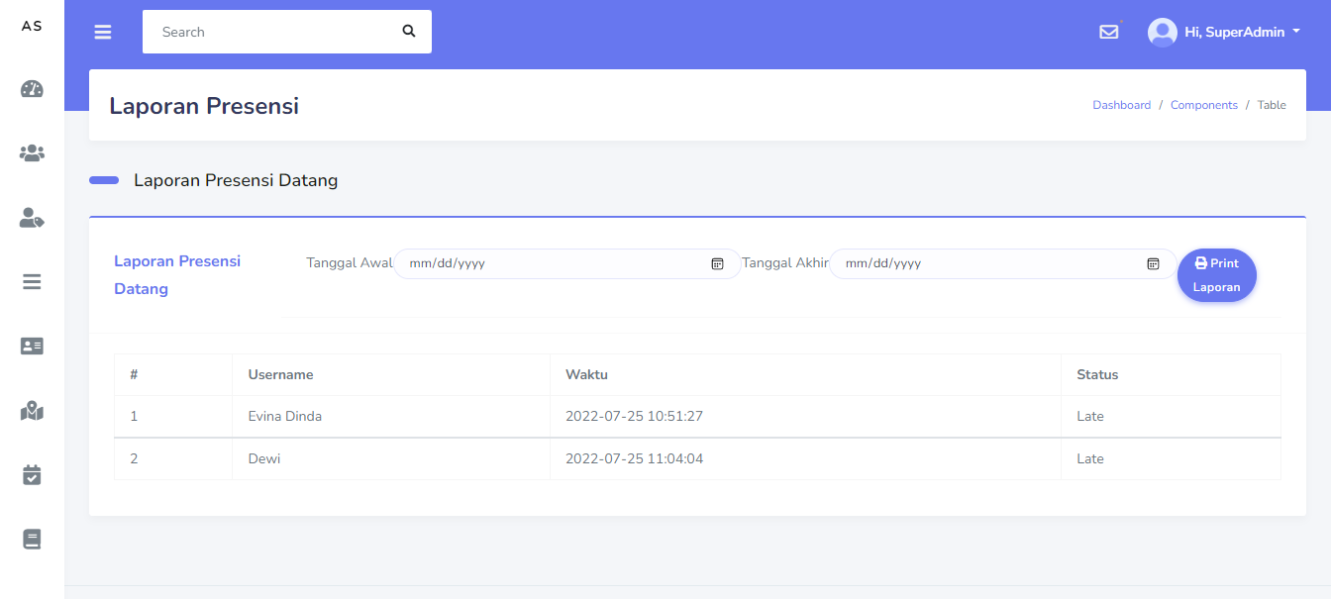

Gambar 4. 66 Desain Website Fitur Laporan Presensi Datang

Pada Gambar 4.67 dibawah merupakan halaman dari cetak laporan yang berisi rekapan presensi datang yang telah dilakukan oleh para anggota. Pada halaman ini terdapat format cetak laporan yang nantinya akan disimpan/dicetak oleh admin sesuai tanggal yang dipilih.

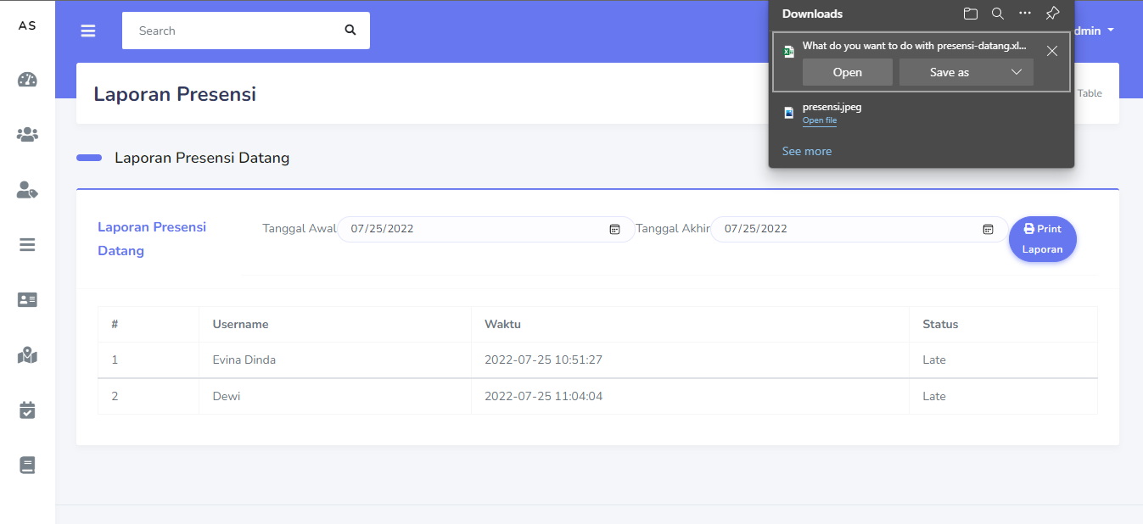

Gambar 4. 67 Desain Website Fitur Cetak Laporan Presensi Datang

### Implementasi Desain *Website* Fitur Laporan Presensi Pulang

Pada Gambar 4.68 dibawah merupakan fitur laporan presensi pulang dari sisi admin. Pada fitur ini terdapat halaman awal yang berisi presensi pulang yang telah dilakukan oleh anggota. Pada halaman ini admin dapat mencetak rekapan hasil presensi para anggota sesuai tanggal yang dipilih.

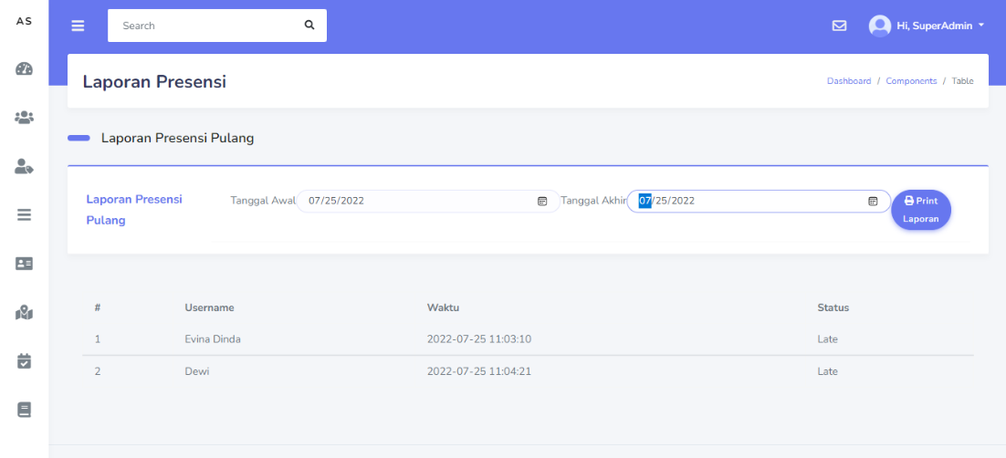

Gambar 4. 68 Desain Website Fitur Laporan Presensi Pulang

Pada Gambar 4.69 dibawah merupakan halaman dari cetak laporan yang berisi rekapan presensi pulang yang telah dilakukan oleh para anggota. Pada halaman ini terdapat format cetak laporan yang nantinya akan disimpan/dicetak oleh admin sesuai tanggal yang dipilih.

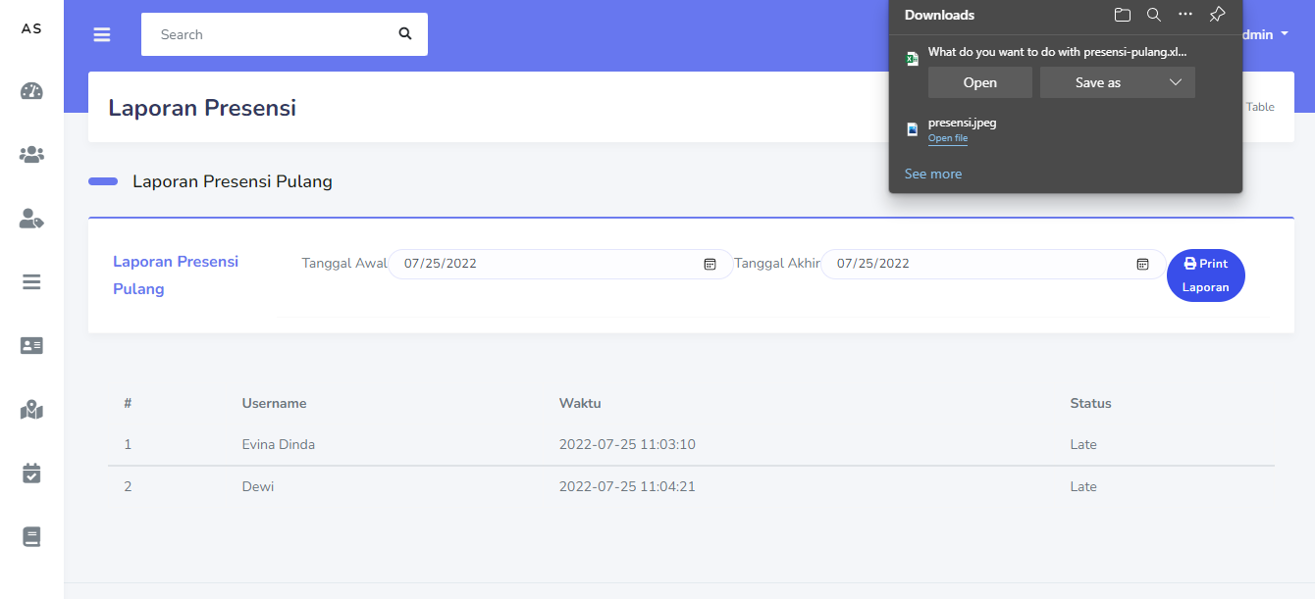

Gambar 4. 69 Desain Website Fitur Cetak Laporan Presensi Pulang

## Hasil Pengujian Sistem

Pada sub bab ini, akan membahas tentang pengujian-pengujian yang dilakukan dalam mendukung pengembangan sistem yang sesuai dengan kebutuhan dari Mitra. Pada sub bab ini, akan memiliki sub sub bab yang membahas tentang metode pengujian yang dilakukan, tahapan yang dilakukan dalam pengujian, serta hasil pengujian secara keseluruhan sehingga dapat disimpulkan sesuai dengan kebutuhan Mitra.

### Pengujian Fungsionalitas

Pada subbab ini akan dijelaskan tentang pengujian aplikasi dari segi fungsionalitasnya

#### **Lingkungan Pelaksanaan Pengujian**

Pengujian tugas akhir ini dilakukan pada perangkat yang ada pada Tabel 4.1.

Tabel 4. 1 Tabel Lingkungan Pelaksanaan Pengujian

| Perangkat Uji | Sisi Pengguna | Sisi Server |
| --- | --- | --- |
| Aplikasi | Perangkat Bergerak | Web |
| Jenis Perangkat | Perangkat Bergerak | Komputer |
| Prosesor | Qualcomm SM6115 Snapdragon 662 (11 nm) CPU: Octa-core (4x2.0 GHz Kryo 260 Gold & 4x1.8 GHz Kryo 260 Silver) GPU: Adreno 61 | AMD Ryzen 3 3200U with Radeon Vega Mobile Gfx (4CPUs), ~2.6GHz |
| Memori | 1 GB | 2 GB |
| Sistem Operasi | *Android* | Windows |
| Jenis Sistem Operasi | *Android* 10 / MIUI 12 | Windows 10 |
|  |  |  |

#### **Requirement Pengoperasian Sistem**

Persyaratan untuk dapat mengoperasikan sistem ini berada pada tabel

| Perangkat Uji | Sisi Pengguna |
| --- | --- |
| Sistem Operasi | *Android* |
| Memori Handphone | Minimal 2 GB |
| *Setting* | Kualitas gambar rendah |
| Lainnya | 1.*User* harus mengizinkan hak akses *GPS*  2.*User* harus mengizinkan hak akses *Camera*  3.Jika *User* tidak mengizinkan penggunaan *GPS* dan *Camera,* maka *User* dinyatakan *Alpha* atau Tidak melakukan absensi, dan data presensi nya tidak masuk ke dalam sistem.  4. Status Jumlah jam kerja terdapat pada Menu Jadwal. Jika kurang dari jumlah minimal jam kerja, status karyawan akan dikonfirmasikan ke bagian umum atau sekretariat perusahaan. |

#### **Pengujian Data Produk**

Pada bagian ini akan dijelaskan pengujian fitur untuk memasukkan data toko baru pada sebuah area.

Tabel 4. 2 Tabel Pengujian Fitur Login

|  |  |  |  |  |
| --- | --- | --- | --- | --- |
| **Test ID** | | TUC001 | | |
| **Tujuan Test** | | Menguji apakah sistem dapat melakukan *Login* *user* | | |
| **Kondisi Awal** | | Pengguna berada pada halaman awal sistem | | |
|  | | | | |
| **Data Input** | **Prosedur pengujian** | **Hasil yang diharapkan** | **Hasil yang diperoleh** | **Kesimpulan** |
| Data *Login* *(username & password)* | *User* *Login* menginputkan *username* dan *password* | *User* yang sudah *Login* dapat masuk kedalam sistem dengan menggunakan *password* dan *username* yang telah diinputkan | *User* yang sudah *Login* dapat masuk kedalam sistem dengan menggunakan *password* dan *username* yang telah diinputkan | Pengujian fitur berhasil |
|  | *User* *Login* menginputkan *password* dan *username* yang salah | Sistem otomatis akan menampilkan notifikasi bahwa *password* dan *username* yang dimasukkan salah | Sistem otomatis akan menampilkan notifikasi bahwa *password* dan *username* yang dimasukkan salah | Pengujian fitur berhasil |

Tabel 4. 3 Tabel Pengujian Fitur User List

|  |  |  |  |  |
| --- | --- | --- | --- | --- |
| **Test ID** | | TUC001 | | |
| **Tujuan Test** | | Menguji apakah sistem dapat mengelola CRUD data *Role* | | |
| **Kondisi Awal** | | Pengguna berada pada halaman *Role List* | | |
|  | | | | |
| **Data Input** | **Prosedur pengujian** | **Hasil yang diharapkan** | **Hasil yang diperoleh** | **Kesimpulan** |
| Data *username,email,password* | Admin melihat data user dengan masuk ke halaman user. | Admin dapat melihat *data table* user yang meliputi *username,email,created_at*. | Admin dapat melihat *data table* user yang meliputi *username,email,created_at*. | Pengujian fitur berhasil dilakukan. |
|  | Admin menambahkan user dengan klik *Button* *create new user*. | Admin dapat menambahkan *user* baru dengan menginputkan *username,email,password.* | Admin dapat menambahkan *user* baru dengan menginputkan *username,email,password.* | Pengujian fitur berhasil dilakukan. |
|  | Admin dapat melakukan *Update* user dengan klik *Button Edit*. | Admin dapat *Update* data user menginputkan *username, email.* | Admin dapat *Update* data user menginputkan *username, email.* | Pengujian fitur berhasil dilakukan. |
|  | Admin dapat menghapus user dengan fitur *Button Delete*. | Admin dapat menghapus data user yang dipilih. | Admin dapat menghapus data user yang dipilih. | Pengujian fitur berhasil dilakukan. |
|  | Admin dapat melakukan pencarian dengan klik *Search*. | Admin menemukan *user* yang dicari. | Admin menemukan *user* yang dicari. | Pengujian fitur berhasil dilakukan. |

Tabel 4. 4 Tabel Pengujian Fitur Role List

|  |  |  |  |  |
| --- | --- | --- | --- | --- |
| **Test ID** | | TUC001 | | |
| **Tujuan Test** | | Menguji apakah sistem dapat mengelola CRUD data *Permission* | | |
| **Kondisi Awal** | | Pengguna berada pada halaman *Permission List* | | |
|  | | | | |
| **Data Input** | **Prosedur pengujian** | **Hasil yang diharapkan** | **Hasil yang diperoleh** | **Kesimpulan** |
| Data *role name, guard name.* | Admin melihat data *role* dengan masuk ke halaman user. | Admin dapat melihat *data table* *role* yang meliputi *name, guard name*. | Admin dapat melihat *data table* *role* yang meliputi *name, guard name*. | Pengujian fitur berhasil dilakukan. |
|  | Admin menambahkan *role* dengan klik *Button* *create new role*. | Admin dapat menambahkan *role* baru dengan menginputkan *name,guard name.* | Admin dapat menambahkan *role* baru dengan menginputkan *name,guard name.* | Pengujian fitur berhasil dilakukan. |
|  | Admin dapat melakukan *Update role* dengan klik *Button Edit*. | Admin dapat *Update* data user menginputkan *role name dan guard name.* | Admin dapat *Update* data user menginputkan *role name dan guard name.* | Pengujian fitur berhasil dilakukan. |
|  | Admin dapat menghapus *role* dengan fitur *Button Delete*. | Admin dapat menghapus data *role* yang dipilih. | Admin dapat menghapus data *role* yang dipilih. | Pengujian fitur berhasil dilakukan. |

Tabel 4. 5 Tabel Pengujian Fitur Permission List

|  |  |  |  |  |
| --- | --- | --- | --- | --- |
| **Test ID** | | TUC001 | | |
| **Tujuan Test** | | Menguji apakah sistem dapat mengelola CRUD data *User* | | |
| **Kondisi Awal** | | Pengguna berada pada halaman *User List* | | |
|  | | | | |
| **Data Input** | **Prosedur pengujian** | **Hasil yang diharapkan** | **Hasil yang diperoleh** | **Kesimpulan** |
| Data *permission name, guard name* | Admin melihat data *permission* dengan masuk ke halaman *permission*. | Admin dapat melihat *data table* *permission* yang meliputi *permission name, guard name.* | Admin dapat melihat *data table* *permission* yang meliputi *permission name, guard name.* | Pengujian fitur berhasil dilakukan. |
|  | Admin menambahkan *permission* dengan klik *Button* *create new permission.s* | Admin dapat menambahkan *permission* baru dengan menginputkan *permission name, guard name.* | Admin dapat menambahkan *permission* baru dengan menginputkan *permission name, guard name.* | Pengujian fitur berhasil dilakukan. |
|  | Admin dapat melakukan *Update* *permission* dengan klik *Button Edit*. | Admin dapat *Update* data *permission* menginputkan *permission name, guard name.* | Admin dapat *Update* data *permission* menginputkan *permission name, guard name.* | Pengujian fitur berhasil dilakukan. |
|  | Admin dapat menghapus *permission* dengan fitur *Button Delete*. | Admin dapat menghapus data *permission* yang dipilih. | Admin dapat menghapus data *permission* yang dipilih. | Pengujian fitur berhasil dilakukan. |

Tabel 4. 6 Tabel Pengujian Fitur Permission To Role

|  |  |  |  |  |
| --- | --- | --- | --- | --- |
| **Test ID** | | TUC001 | | |
| **Tujuan Test** | | Menguji apakah sistem dapat mengelola CRUD data *Permission To Role* | | |
| **Kondisi Awal** | | Pengguna berada pada halaman *Permission To Role List* | | |
|  | | | | |
| **Data Input** | **Prosedur pengujian** | **Hasil yang diharapkan** | **Hasil yang diperoleh** | **Kesimpulan** |
| Data *role, permission.* | Admin melihat data *Permission To Role* dengan masuk ke halaman *Permission To Role*. | Admin dapat melihat *data table* user yang meliput *role name, guard name, permission*. | Admin dapat melihat *data table* user yang meliput *role name, guard name, permission*. | Pengujian fitur berhasil dilakukan. |
|  | Admin menambahkan *Permission To Role* dengan klik *Button* *assign Permission To Role*. | Admin dapat menambahkan *Permission To Role* baru dengan menginputkan *role name, guard name, permission*.*.* | Admin dapat menambahkan *Permission To Role* baru dengan menginputkan *role name, guard name, permission*.*.* | Pengujian fitur berhasil dilakukan. |
|  | Admin dapat melakukan *Update* *Permission To Role* dengan klik *Button Edit*. | Admin dapat *Update* data *Permission To Role* menginputkan *role name, guard name, permission*. | Admin dapat *Update* data *Permission To Role* menginputkan *role name, guard name, permission*. | Pengujian fitur berhasil dilakukan. |

Tabel 4. 7 Tabel Pengujian Fitur User To Role

|  |  |  |  |  |
| --- | --- | --- | --- | --- |
| **Test ID** | | TUC001 | | |
| **Tujuan Test** | | Menguji apakah sistem dapat mengelola CRUD data *User To Role* | | |
| **Kondisi Awal** | | Pengguna berada pada halaman *User To Role List* | | |
|  | | | | |
| **Data Input** | **Prosedur pengujian** | **Hasil yang diharapkan** | **Hasil yang diperoleh** | **Kesimpulan** |
| Data *user, role.* | Admin melihat data *User To Role* dengan masuk ke halaman *User To Role*. | Admin dapat melihat *data table* *User To Role* yang meliputi *name, email,role*. | Admin dapat melihat *data table* *User To Role* yang meliputi *name, email,role*. | Pengujian fitur berhasil dilakukan. |
|  | Admin menambahkan user dengan klik *Button* *assign User To Role*. | Admin dapat menambahkan *User To Role* baru dengan menginputkan *name, email, role.* | Admin dapat menambahkan *User To Role* baru dengan menginputkan *name, email, role.* | Pengujian fitur berhasil dilakukan. |
|  | Admin dapat melakukan *Update* user dengan klik *Button Edit*. | Admin dapat *Update* data *User To Role* menginputkan *name, email, role.* | Admin dapat *Update* data *User To Role* menginputkan *name, email, role.* | Pengujian fitur berhasil dilakukan. |

Tabel 4. 8 Tabel Pengujian Fitur Menu Group

|  |  |  |  |  |
| --- | --- | --- | --- | --- |
| **Test ID** | | TUC001 | | |
| **Tujuan Test** | | Menguji apakah sistem dapat mengelola CRUD data *Menu Group* | | |
| **Kondisi Awal** | | Pengguna berada pada halaman *Menu Group* | | |
|  | | | | |
| **Data Input** | **Prosedur pengujian** | **Hasil yang diharapkan** | **Hasil yang diperoleh** | **Kesimpulan** |
| Data *Menu Group name, icon name, permission name* | Admin melihat data *Menu Group* dengan masuk ke halaman *Menu Group*. | Admin dapat melihat *data table* *Menu Group* yang meliputi *Menu Group name, permission.* | Admin dapat melihat *data table* *Menu Group* yang meliputi *Menu Group name, permission.* | Pengujian fitur berhasil dilakukan. |
|  | Admin menambahkan *Menu Group* dengan klik *Button* *create new Menu Group*. | Admin dapat menambahkan *Menu Group* baru dengan menginputkan *Menu Group name, icon name, permission name.* | Admin dapat menambahkan *Menu Group* baru dengan menginputkan *Menu Group name, icon name, permission name.* | Pengujian fitur berhasil dilakukan. |
|  | Admin dapat melakukan *Update* user dengan klik *Button Edit*. | Admin dapat *Update* data *Menu Group* menginputkan *Menu Group name, icon name, permission name* | Admin dapat *Update* data *Menu Group* menginputkan *Menu Group name, icon name, permission name* | Pengujian fitur berhasil dilakukan. |
|  | Admin dapat menghapus user dengan fitur *Button Delete*. | Admin dapat menghapus data *Menu Group* yang dipilih. | Admin dapat menghapus data *Menu Group* yang dipilih. | Pengujian fitur berhasil dilakukan. |

Tabel 4. 9 Tabel Pengujian Fitur Menu Item List

|  |  |  |  |  |
| --- | --- | --- | --- | --- |
| **Test ID** | | TUC001 | | |
| **Tujuan Test** | | Menguji apakah sistem dapat mengelola CRUD data *Menu Item* | | |
| **Kondisi Awal** | | Pengguna berada pada halaman *Menu Item List* | | |
|  | | | | |
| **Data Input** | **Prosedur pengujian** | **Hasil yang diharapkan** | **Hasil yang diperoleh** | **Kesimpulan** |
| Data *Menu Group, Menu Item, url, permission name* | Admin melihat data *Menu Item* dengan masuk ke halaman user. | Admin dapat melihat *data table* *Menu Item* yang meliputi *Menu Group, Menu Item, url, permission name.* | Admin dapat melihat *data table* *Menu Item* yang meliputi *Menu Group, Menu Item, url, permission name.* | Pengujian fitur berhasil dilakukan. |
|  | Admin menambahkan *Menu Item* dengan klik *Button* *create new user*. | Admin dapat menambahkan *Menu Item* baru dengan menginputkan *Menu Group, Menu Item, url, permission name.* | Admin dapat menambahkan *Menu Item* baru dengan menginputkan *Menu Group, Menu Item, url, permission name.* | Pengujian fitur berhasil dilakukan. |
|  | Admin dapat melakukan *Update* *Menu Item* dengan klik *Button Edit*. | Admin dapat *Update* data *Menu Item* menginputkan *Menu Group, Menu Item, url, permission name.* | Admin dapat *Update* data *Menu Item* menginputkan *Menu Group, Menu Item, url, permission name.* | Pengujian fitur berhasil dilakukan. |
|  | Admin dapat menghapus *Menu Item* dengan fitur *Button Delete*. | Admin dapat menghapus data *Menu Item* yang dipilih. | Admin dapat menghapus data *Menu Item* yang dipilih. | Pengujian fitur berhasil dilakukan. |

Tabel 4. 10 Tabel Pengujian Fitur Detail Anggota

|  |  |  |  |  |
| --- | --- | --- | --- | --- |
| **Test ID** | | TUC001 | | |
| **Tujuan Test** | | Menguji apakah sistem dapat mengelola CRUD data Detail Anggota | | |
| **Kondisi Awal** | | Pengguna berada pada halaman Detail Anggota | | |
|  | | | | |
| **Data Input** | **Prosedur pengujian** | **Hasil yang diharapkan** | **Hasil yang diperoleh** | **Kesimpulan** |
| Data *username,* nama lengkap, ttl, alamat, jenis kelamin, jabatan | Admin melihat data detail anggota dengan masuk ke halaman detail anggota. | Admin dapat melihat *data table* detail anggota yang meliputi *username,* nama lengkap, jabatan. | Admin dapat melihat *data table* detail anggota yang meliputi *username,* nama lengkap, jabatan. | Pengujian fitur berhasil dilakukan. |
|  | Admin menambahkan detail anggota dengan klik *Button* *create new* detail anggota. | Admin dapat menambahkan detail anggota baru dengan menginputkan *username,* nama lengkap, ttl, alamat, jenis kelamin, jabatan. | Admin dapat menambahkan detail anggota baru dengan menginputkan *username,* nama lengkap, ttl, alamat, jenis kelamin, jabatan. | Pengujian fitur berhasil dilakukan. |
|  | Admin dapat melakukan *Update* detail anggota dengan klik *Button Edit*. | Admin dapat *Update* data detail anggota menginputkan *username,* nama lengkap, ttl, alamat, jenis kelamin, jabatan. | Admin dapat *Update* data detail anggota menginputkan *username,* nama lengkap, ttl, alamat, jenis kelamin, jabatan. | Pengujian fitur berhasil dilakukan. |
|  | Admin dapat menghapus detail anggota dengan klik *Button Delete*. | Admin dapat menghapus data detail anggota yang dipilih. | Admin dapat menghapus data detail anggota yang dipilih. | Pengujian fitur berhasil dilakukan. |
|  | Admin dapat melihat detail data anggota dengan klik *Button show.* | Admin dapat melihat detail data detail anggota yang dipilih. | Admin dapat melihat detail data detail anggota yang dipilih. | Pengujian fitur berhasil dilakukan. |

Tabel 4. 11 Tabel Pengujian Fitur Detail Lokasi

|  |  |  |  |  |
| --- | --- | --- | --- | --- |
| **Test ID** | | TUC001 | | |
| **Tujuan Test** | | Menguji apakah sistem dapat mengelola CRUD data Detail Lokasi | | |
| **Kondisi Awal** | | Pengguna berada pada halaman Detail Lokasi | | |
|  | | | | |
| **Data Input** | **Prosedur pengujian** | **Hasil yang diharapkan** | **Hasil yang diperoleh** | **Kesimpulan** |
| Data nama lokasi, alamat lokasi, radius, latitude, longitude | Admin melihat data detail lokasi dengan masuk ke halaman detail lokasi. | Admin dapat melihat *data table* detail lokasi yang meliputi nama lokasi, alamay. | Admin dapat melihat *data table* detail lokasi yang meliputi nama lokasi, alamay. | Pengujian fitur berhasil dilakukan. |
|  | Admin menambahkan detail lokasi dengan klik *Button* *create new* detail lokasi. | Admin dapat menambahkan detail lokasi baru dengan menginputkan nama lokasi, alamat lokasi, radius, latitude, longitude. | Admin dapat menambahkan detail lokasi baru dengan menginputkan nama lokasi, alamat lokasi, radius, latitude, longitude. | Pengujian fitur berhasil dilakukan. |
|  | Admin dapat melakukan *Update* detail lokasi dengan klik *Button Edit*. | Admin dapat *Update* data detail lokasi menginputkan nama lokasi, alamat lokasi, radius, latitude, longitude. | Admin dapat *Update* data detail lokasi menginputkan nama lokasi, alamat lokasi, radius, latitude, longitude. | Pengujian fitur berhasil dilakukan. |
|  | Admin dapat menghapus detail lokasi dengan klik *Button Delete*. | Admin dapat menghapus data detail lokasi yang dipilih. | Admin dapat menghapus data detail lokasi yang dipilih. | Pengujian fitur berhasil dilakukan. |
|  | Admin dapat melihat data detail lokasi dengan klik *Button show.* | Admin dapat melihat detail data detail lokasi yang dipilih. | Admin dapat melihat detail data detail lokasi yang dipilih. | Pengujian fitur berhasil dilakukan. |

Tabel 4. 12 Tabel Pengujian Fitur Detail Lokasi Anggota

|  |  |  |  |  |
| --- | --- | --- | --- | --- |
| **Test ID** | | TUC001 | | |
| **Tujuan Test** | | Menguji apakah sistem dapat mengelola CRUD data Detail Lokasi Anggota | | |
| **Kondisi Awal** | | Pengguna berada pada halaman Detail Lokasi Anggota | | |
|  | | | | |
| **Data Input** | **Prosedur pengujian** | **Hasil yang diharapkan** | **Hasil yang diperoleh** | **Kesimpulan** |
| Data nama anggota, nama lokasi. | Admin melihat data detail lokasi anggota dengan masuk ke halaman detail lokasi anggota. | Admin dapat melihat *data table* detail lokasi anggota yang meliputi nama anggota, nama lokasi. | Admin dapat melihat *data table* detail lokasi anggota yang meliputi nama anggota, nama lokasi. | Pengujian fitur berhasil dilakukan. |
|  | Admin menambahkan detail lokasi anggota dengan klik *Button* *create new* detail anggota. | Admin dapat menambahkan detail lokasi anggota baru dengan menginputkan nama anggota, nama lokasi. | Admin dapat menambahkan detail lokasi anggota baru dengan menginputkan nama anggota, nama lokasi. | Pengujian fitur berhasil dilakukan. |
|  | Admin dapat melakukan *Update* detail lokasi anggota dengan klik *Button Edit*. | Admin dapat *Update* data detail lokasi anggota menginputkan nama anggota, nama lokasi. | Admin dapat *Update* data detail lokasi anggota menginputkan nama anggota, nama lokasi. | Pengujian fitur berhasil dilakukan. |
|  | Admin dapat menghapus detail lokasi anggota dengan klik *Button Delete*. | Admin dapat menghapus data detail lokasi anggota yang dipilih. | Admin dapat menghapus data detail lokasi anggota yang dipilih. | Pengujian fitur berhasil dilakukan. |
|  | Admin dapat melihat detail data lokasi anggota dengan klik *Button show.* | Admin dapat melihat detail data detail lokasi anggota yang dipilih. | Admin dapat melihat detail data detail lokasi anggota yang dipilih. | Pengujian fitur berhasil dilakukan. |

Tabel 4. 13 Tabel Pengujian Fitur Presensi Datang

|  |  |  |  |  |
| --- | --- | --- | --- | --- |
| **Test ID** | | TUC001 | | |
| **Tujuan Test** | | Menguji apakah sistem dapat mengelola CRUD data Presensi Datang | | |
| **Kondisi Awal** | | Pengguna berada pada halaman Presensi Datang | | |
|  | | | | |
| **Data Input** | **Prosedur pengujian** | **Hasil yang diharapkan** | **Hasil yang diperoleh** | **Kesimpulan** |
|  | Admin melihat data presensi datang dengan masuk ke halaman presensi datang. | Admin dapat melihat *data table* presensi datang yang meliputi *username latitude, longitude,* waktu, foto datang, status. | Admin dapat melihat *data table* presensi datang yang meliputi *username latitude, longitude,* waktu, foto datang, status. | Pengujian fitur berhasil dilakukan. |
|  | Admin dapat melakukan *Update* status presensi datang dengan klik *Button Update*. | Admin dapat *Update* status presensi datang meng*Update* status. | Admin dapat *Update* status presensi datang meng*Update* status. | Pengujian fitur berhasil dilakukan. |
|  | Admin dapat melihat presensi datang dengan klik *Button show.* | Admin dapat melihat detail data presensi datang yaitu *username,* foto datang, *maps* dimana *user* melakukan presensi datang. | Admin dapat melihat detail data presensi datang yaitu *username,* foto datang, *maps* dimana *user* melakukan presensi datang. | Pengujian fitur berhasil dilakukan. |

Tabel 4. 14 Tabel Pengujian Fitur Presensi Datang

|  |  |  |  |  |
| --- | --- | --- | --- | --- |
| **Test ID** | | TUC001 | | |
| **Tujuan Test** | | Menguji apakah sistem dapat mengelola CRUD data Presensi Pulang | | |
| **Kondisi Awal** | | Pengguna berada pada halaman Presensi Pulang | | |
|  | | | | |
| **Data Input** | **Prosedur pengujian** | **Hasil yang diharapkan** | **Hasil yang diperoleh** | **Kesimpulan** |
|  | Admin melihat data presensi pulang dengan masuk ke halaman presensi datang. | Admin dapat melihat *data table* presensi pulang yang meliputi *username latitude, longitude,* waktu, foto dating, status. | Admin dapat melihat *data table* presensi pulang yang meliputi *username latitude, longitude,* waktu, foto dating, status. | Pengujian fitur berhasil dilakukan. |
|  | Admin dapat melakukan *Update* status presensi pulang dengan klik *Button Update*. | Admin dapat *Update* status presensi pulang meng*Update* status. | Admin dapat *Update* status presensi pulang meng*Update* status. | Pengujian fitur berhasil dilakukan. |
|  | Admin dapat melihat presensi pulang dengan klik *Button show.* | Admin dapat melihat detail data presensi pulang yaitu *username,* foto datang, *maps* dimana *user* melakukan presensi datang. | Admin dapat melihat detail data presensi pulang yaitu *username,* foto datang, *maps* dimana *user* melakukan presensi datang. | Pengujian fitur berhasil dilakukan. |

Tabel 4. 15 Tabel Pengujian Fitur Presensi Datang

|  |  |  |  |  |
| --- | --- | --- | --- | --- |
| **Test ID** | | TUC001 | | |
| **Tujuan Test** | | Menguji apakah sistem dapat mengelola CRUD data Presensi Datang | | |
| **Kondisi Awal** | | Pengguna berada pada halaman Presensi Datang | | |
|  | | | | |
| **Data Input** | **Prosedur pengujian** | **Hasil yang diharapkan** | **Hasil yang diperoleh** | **Kesimpulan** |
|  | Admin melihat data presensi datang dengan masuk ke halaman presensi datang. | Admin dapat melihat *data table* presensi datang yang meliputi *username latitude, longitude,* waktu, foto dating, status. | Admin dapat melihat *data table* presensi datang yang meliputi *username latitude, longitude,* waktu, foto dating, status. | Pengujian fitur berhasil dilakukan. |
|  | Admin dapat melakukan *Update* status presensi datang dengan klik *Button Update*. | Admin dapat *Update* data detail anggota menginputkan *username,* foto dating, *maps* dimana *user* melakukan presensi datang. | Admin dapat *Update* data detail anggota menginputkan *username,* foto dating, *maps* dimana *user* melakukan presensi datang. | Pengujian fitur berhasil dilakukan. |
|  | Admin dapat melihat detail data anggota dengan klik *Button show.* | Admin dapat melihat detail data detail anggota yang dipilih. | Admin dapat melihat detail data detail anggota yang dipilih. | Pengujian fitur berhasil dilakukan. |

Tabel 4. 16 Tabel Pengujian Fitur Laporan Presensi Datang

|  |  |  |  |  |
| --- | --- | --- | --- | --- |
| **Test ID** | | TUC001 | | |
| **Tujuan Test** | | Menguji apakah sistem dapat mengelola CRUD data Laporan Presensi Datang | | |
| **Kondisi Awal** | | Pengguna berada pada halaman Laporan Presensi Datang | | |
|  | | | | |
| **Data Input** | **Prosedur pengujian** | **Hasil yang diharapkan** | **Hasil yang diperoleh** | **Kesimpulan** |
|  | Admin melihat data laporan presensi datang dengan masuk ke halaman laporan presensi dating. | Admin dapat melihat *data table* presensi datang yang meliputi *username latitude, longitude,* waktu, status. | Admin dapat melihat *data table* presensi datang yang meliputi *username latitude, longitude,* waktu, status. | Pengujian fitur berhasil dilakukan. |
|  | Admin dapat mencetak laporan presensi datang dengan klik *Button show.* | Admin dapat mencetak laporan dengan format pdf. | Admin dapat mencetak laporan dengan format pdf. | Pengujian fitur berhasil dilakukan. |

Tabel 4. 17 Tabel Pengujian Fitur Laporan Presensi Pulang

|  |  |  |  |  |
| --- | --- | --- | --- | --- |
| **Test ID** | | TUC001 | | |
| **Tujuan Test** | | Menguji apakah sistem dapat mengelola CRUD data Laporan Presensi Pulang | | |
| **Kondisi Awal** | | Pengguna berada pada halaman Laporan Presensi Pulang | | |
|  | | | | |
| **Data Input** | **Prosedur pengujian** | **Hasil yang diharapkan** | **Hasil yang diperoleh** | **Kesimpulan** |
|  | Admin melihat data laporan presensi pulang dengan masuk ke halaman laporan presensi dating. | Admin dapat melihat *data table* presensi pulang yang meliputi *username latitude, longitude,* waktu, status. | Admin dapat melihat *data table* presensi pulang yang meliputi *username latitude, longitude,* waktu, status. | Pengujian fitur berhasil dilakukan. |
|  | Admin dapat mencetak laporan presensi pulang dengan klik *Button show.* | Admin dapat mencetak laporan dengan format pdf. | Admin dapat mencetak laporan dengan format pdf. | Pengujian fitur berhasil dilakukan. |

* Pengujian Sisi User

Tabel 4. 18 Tabel Pengujian Fitur Login

|  |  |  |  |  |
| --- | --- | --- | --- | --- |
| **Test ID** | | TUC001 | | |
| **Tujuan Test** | | Menguji apakah sistem dapat melakukan *Login* | | |
| **Kondisi Awal** | | Pengguna berada pada halaman awal sistem | | |
|  | | | | |
| **Data Input** | **Prosedur pengujian** | **Hasil yang diharapkan** | **Hasil yang diperoleh** | **Kesimpulan** |
| Data *Login*(*email & password)* | *User* *Login* menginputkan *email* dan *password* | *User* yang sudah *Login* dapat masuk kedalam aplikasi | *User* masuk kedalam sistem aplikasi | Pengujian fitur berhasil |
|  | User *Login* menginputkan *password* dan *email*yang salah | Sistem otomatis akan menampilkan notifikasi bahwa *password* dan *mail* yang dimasukkan salah | Sistem otomatis akan menampilkan notifikasi bahwa *password* dan *username* yang dimasukkan salah | Pengujian fitur berhasil |

Tabel 4. 19 Tabel Pengujian Fitur Profile Account

|  |  |  |  |  |
| --- | --- | --- | --- | --- |
| **Test ID** | | TUC001 | | |
| **Tujuan Test** | | Menguji apakah sistem dapat melihat *Profile Account* | | |
| **Kondisi Awal** | | Pengguna berada pada halaman halaman *Profile Account* | | |
|  | | | | |
| **Data Input** | **Prosedur pengujian** | **Hasil yang diharapkan** | **Hasil yang diperoleh** | **Kesimpulan** |
|  | *User* melihat data *Profile* dengan masuk ke halaman *Profile account.* | *User* dapat melihat *Profile* yang terhubung API dari *database*  detail anggota. | *User* dapat melihat *Profile* yang terhubung API dari *database*  detail anggota. | Pengujian fitur berhasil |

Tabel 4. 20 Tabel Pengujian Fitur Presensi Datang

|  |  |  |  |  |
| --- | --- | --- | --- | --- |
| **Test ID** | | TUC001 | | |
| **Tujuan Test** | | Menguji apakah sistem dapat melihat Presensi Datang | | |
| **Kondisi Awal** | | Pengguna berada pada halaman halaman Presensi Datang | | |
|  | | | | |
| **Data Input** | **Prosedur pengujian** | **Hasil yang diharapkan** | **Hasil yang diperoleh** | **Kesimpulan** |
| *Image, longtitude, latitude,* status | *User* masuk ke halaman Presensi Datang | *User* dapat melihat *Button* yang akan digunakan untuk presensi. | *User* dapat melihat *Button* yang akan digunakan untuk presensi. | Pengujian fitur berhasil |
|  | *User* dapat menyalakan akses lokasi dan *Camera* | Sistem akan mengeluarkan notif akses menyalakan *GPS* dan menyalakan *Camera*. | Sistem akan mengeluarkan notif akses menyalakan *GPS* dan menyalakan *Camera*. | Pengujian fitur berhasil |
|  | *User* dapat melakukan foto dengan klik *icon Camera*  dan mengizinkan akses *GPS* dan *Camera.* | Sistem akan masuk ke *Camera* bawaan *handphone* dan *user* dapat melakukan foto diri / *selfie.* | Sistem akan masuk ke *Camera* bawaan *handphone* dan *user* dapat melakukan foto diri / *selfie.* | Pengujian fitur berhasil |
|  | *User* dapat mengirim lokasi dan foto untuk data presensi datang. | Setelah melakukan foto secara otomatis sistem akan mendeteksi dimana lokasi *user* dan *user* dapat menyimpan data ke dalam *database* yang terhubung dengan *Website.* | Setelah melakukan foto secara otomatis sistem akan mendeteksi dimana lokasi *user* dan *user* dapat menyimpan data ke dalam *database* yang terhubung dengan *Website.* | Pengujian fitur berhasil |
|  | Setelah data terkirim *user* akan klik *alert* data telah terkirim | Setelah data sudah masuk ke dalam *Website,* sistem akan menampilkan alert supaya *user* dapat mengetahui bahwa presensi datang telah dilakukan. | Setelah data sudah masuk ke dalam *Website,* sistem akan menampilkan alert supaya *user* dapat mengetahui bahwa presensi datang telah dilakukan. | Pengujian fitur berhasil |

Tabel 4. 21 Tabel Pengujian Fitur Presensi Pulang

|  |  |  |  |  |
| --- | --- | --- | --- | --- |
| **Test ID** | | TUC001 | | |
| **Tujuan Test** | | Menguji apakah sistem dapat melihat Presensi Pulang | | |
| **Kondisi Awal** | | Pengguna berada pada halaman halaman Presensi Pulang | | |
|  | | | | |
| **Data Input** | **Prosedur pengujian** | **Hasil yang diharapkan** | **Hasil yang diperoleh** | **Kesimpulan** |
| *Image, longtitude, latitude,* status | *User* masuk ke halaman Presensi Pulang | *User* dapat melihat *Button* yang akan digunakan untuk presensi. | *User* dapat melihat *Button* yang akan digunakan untuk presensi. | Pengujian fitur berhasil |
|  | *User* dapat menyalakan akses lokasi dan *Camera* | Sistem akan mengeluarkan notif akses menyalakan *GPS* dan menyalakan *Camera*. | Sistem akan mengeluarkan notif akses menyalakan *GPS* dan menyalakan *Camera*. | Pengujian fitur berhasil |
|  | *User* dapat melakukan foto dengan klik *icon Camera*  dan mengizinkan akses *GPS* dan *Camera.* | Sistem akan masuk ke *Camera* bawaan *handphone* dan *user* dapat melakukan foto diri / *selfie.* | Sistem akan masuk ke *Camera* bawaan *handphone* dan *user* dapat melakukan foto diri / *selfie.* | Pengujian fitur berhasil |
|  | *User* dapat mengirim lokasi dan foto untuk data presensi pulang. | Setelah melakukan foto secara otomatis sistem akan mendeteksi dimana lokasi *user* dan *user* dapat menyimpan data ke dalam *database* yang terhubung dengan *Website.* | Setelah melakukan foto secara otomatis sistem akan mendeteksi dimana lokasi *user* dan *user* dapat menyimpan data ke dalam *database* yang terhubung dengan *Website.* | Pengujian fitur berhasil |
|  | Setelah data terkirim *user* akan klik *alert* data telah terkirim | Setelah data sudah masuk ke dalam *Website,* sistem akan menampilkan alert supaya *user* dapat mengetahui bahwa presensi pulang telah dilakukan. | Setelah data sudah masuk ke dalam *Website,* sistem akan menampilkan alert supaya *user* dapat mengetahui bahwa presensi pulang telah dilakukan. | Pengujian fitur berhasil |

Tabel 4. 22 Tabel Pengujian Fitur Jadwal Presensi

|  |  |  |  |  |
| --- | --- | --- | --- | --- |
| **Test ID** | | TUC001 | | |
| **Tujuan Test** | | Menguji apakah sistem dapat melihat Jadwal Presensi | | |
| **Kondisi Awal** | | Pengguna berada pada halaman halaman Jadwal Presensi | | |
|  | | | | |
| **Data Input** | **Prosedur pengujian** | **Hasil yang diharapkan** | **Hasil yang diperoleh** | **Kesimpulan** |
|  | *User* melihat data jadwal presensi dengan masuk ke halaman jadwal presensi*.* | *User* dapat melihat jadwal presensi*.* | *User* dapat melihat jadwal presensi*.* | Pengujian fitur berhasil |

Tabel 4. 23 Tabel Pengujian Fitur Riwayat Presensi Datang

|  |  |  |  |  |
| --- | --- | --- | --- | --- |
| **Test ID** | | TUC001 | | |
| **Tujuan Test** | | Menguji apakah sistem dapat melihat Riwayat Presensi Datang | | |
| **Kondisi Awal** | | Pengguna berada pada halaman halaman Riwayat Presensi Datang | | |
|  | | | | |
| **Data Input** | **Prosedur pengujian** | **Hasil yang diharapkan** | **Hasil yang diperoleh** | **Kesimpulan** |
|  | *User* melihat data Riwayat presensi Datang dengan masuk ke halaman riwayat presensi. | *User* dapat melihat riwayat dari presensi yang telah dilakukandan terhubung API dari *database*  presensi datang. | *User* dapat melihat riwayat dari presensi yang telah dilakukandan terhubung API dari *database*  presensi datang. | Pengujian fitur berhasil |

Tabel 4. 24 Tabel Pengujian Fitur Riwayat Presensi Pulang

|  |  |  |  |  |
| --- | --- | --- | --- | --- |
| **Test ID** | | TUC001 | | |
| **Tujuan Test** | | Menguji apakah sistem dapat melihat Riwayat Presensi Pulang | | |
| **Kondisi Awal** | | Pengguna berada pada halaman halaman Riwayat Presensi Pulang | | |
|  | | | | |
| **Data Input** | **Prosedur pengujian** | **Hasil yang diharapkan** | **Hasil yang diperoleh** | **Kesimpulan** |
|  | *User* melihat data Riwayat presensi Pulang dengan masuk ke halaman riwayat presensi. | *User* dapat melihat riwayat dari presensi yang telah dilakukandan terhubung API dari *database*  presensi pulang. | *User* dapat melihat riwayat dari presensi yang telah dilakukandan terhubung API dari *database*  presensi datang. | Pengujian fitur berhasil |

### Pengujian Terhadap Pengguna Aplikasi

Tabel 4. 1 Tabel Pengujian Aplikasi

|  |  |  |  |
| --- | --- | --- | --- |
| No. | Nama | Status | Jurusan |
| 1 | Achmad Ferdhian Valensyah | Mahasiswa Universitas Brawijaya | Sosiologi |
| 2 | Muhammad Daffa Athallah Rifqi | Mahasiswa Politeknik Negeri Malang | Teknologi Informasi |
| 3 | Refido Berliano Hartawan | Mahasiswa Politeknik Negeri Malang | Teknologi Informasi |
| 4 | Safira Ayu Azizah | Mahasiswa Politeknik Negeri Malang | Teknologi Informasi |
| 5 | Susanti | Mahasiswa Politeknik Negeri Malang | Teknologi Informasi |
| 6 | Ita Merliana | Mahasiswa Politeknik Negeri Malang | Teknologi Informasi |
| 7 | Muhammad Masykur Wildan | Mahasiswa Politeknik Negeri Malang | Teknologi Informasi |
| 8 | Tasya Salsa Bilah | Mahasiswa Universitas Islam Malang | Akuntansi |
| 9 | Firdy Ardiansyah | Mahasiswa Universitas 17 Agustus 1945 | Sastra Jepang |
| 10 | Anissa Fanny Aulia Pramesti | Mahasiswa Universitas Gadjah Mada | Peternakan |
| 11 | Retno Ayuningtias | Mahasiswa Politeknik Negeri Malang | Teknologi Informasi |
| 12 | Salsa Zanuba | Mahasiswa Universitas Muhammadiyah Malang | Kedokteran |
| 13 | Emir Panji Suseno | Mahasiswa Universitas Muhammadiyah Malang | Elektro |
| 14 | Rizqi A’malia Wardhani | Mahasiswa Universitas Brawijaya | Teknologi Pangan |
| 15 | Huriyah Anisah Nur Humairoh | Mahasiswa Universitas Brawijaya | Sistem Informasi |

Tabel 4. 2 Tabel Pertanyaan Kuisioner dan Hasil Aplikasi

|  |  |  |  |  |  |  |
| --- | --- | --- | --- | --- | --- | --- |
| No. | Pertanyaan | Sangat Kurang | Kurang | Cukup | Baik | Sangat Baik |
| 1 | Apakah Aplikasi dapat dijalankan dengan baik? | 0% | 0% | 0% | 26.7% | 73.3% |
| 2 | Apakah permission kamera dapat berjalan dengan baik? | 0% | 0% | 6.7% | 33.3% | 60% |
| 3 | Apakah permission lokasi dapat berjalan dengan baik? | 0% | 0% | 0% | 20% | 80% |
| 4 | Apakah lokasi yang ditampilkan sesuai dengan lokasi user? | 0% | 0% | 6.7% | 26.7% | 66.7% |
| 5 | Apakah setiap fitur dapat berjalan dengan baik sesuai dengan fungsinya? | 0% | 0% | 13.3% | 26.7% | 60% |
| 6 | Apakah aplikasi mudah untuk dijalankan? | 0% | 0% | 0% | 20% | 80% |
| 7 | Apakah aplikasi asistencia memiliki tampilan yang menarik? | 0% | 0% | 6.7% | 40% | 53.3% |
| 8 | Apakah aplikasi asistencia dapat memudahkan presensi online? | 0% | 0% | 0% | 13.3% | 86.7% |

Pengujian ini dilakukan pada *user* Aplikasi *Asistencia*. Hasil pengujian terhadap *user* setelah dirata-rata hasilnya adalah berikut di bawah ini.

Keterangan:

1 : Sangat Kurang

2 : Kurang

3 : Cukup

4 : Baik

5 : Sangat Baik

Berdasarkan hasil pengujian dan kuisioner yang di bagikan dan diisi oleh responden yaitu *user* dengan menjalankan aplikasi *Android* dapat dinyatakan bahwa sistem ini dapat mempermudah presensi online. Dan beberapa *user* memberi saran untuk memperbaiki UI/UX dari sistem tersebut untuk kenyamanan pengguna sistem.

### Pengujian Terhadap Pengguna *Website*

Tabel 4. 3 Tabel Pengujian Website

|  |  |  |
| --- | --- | --- |
| No. | Nama | Status |
| 1 | Dwi Sulistiani | Admin dan Guru Pemasaran SMK YP 17-2 Malang |

Tabel 4. 4 Tabel Pertanyaan Kuisioner dan Hasil Aplikasi

|  |  |  |  |  |  |  |
| --- | --- | --- | --- | --- | --- | --- |
| No. | Pertanyaan | Sangat Kurang | Kurang | Cukup | Baik | Sangat Baik |
| 1 | Apakah *Website* dapat dijalankan dengan baik? | 0% | 0% | 0% | 0% | 100% |
| 2 | Apakah fitur pada setiap menu sudah sesuai dengan fungsinya? | 0% | 0% | 0% | 0% | 100% |
| 3 | Apakah *Website* mudah untuk dijalankan? | 0% | 0% | 0% | 0% | 100% |
| 4 | Apakah *Website* memiliki tampilan yang menarik? | 0% | 0% | 0% | 0% | 100% |
| 5 | Apakah *Website* mempermudah admin dalam memantau presensi anggota ? | 0% | 0% | 0% | 0% | 100% |
| 6 | Apakah *Website* mempermudah admin dalam mengelola presensi anggota? | 0% | 0% | 0% | 0% | 100% |
| 7 | Apakah *Website* mempermudah admin dalam melakukan perekapan presensi anggota | 0% | 0% | 0% | 100% | 0% |

Pengujian ini dilakukan pada *user* admin *Website Asistencia*. Hasil pengujian terhadap *user* setelah dirata-rata hasilnya adalah berikut di bawah ini.

Keterangan:

1 : Sangat Kurang

2 : Kurang

3 : Cukup

4 : Baik

5 : Sangat Baik

Berdasarkan hasil pengujian dan kuisioner yang di bagikan dan diisi oleh responden yaitu user *admin* dengan menjalankan *Website* dapat dinyatakan bahwa sistem ini dapat mempermudah dalam mengelola presensi online.

# BAB 5 KESIMPULAN DAN SARAN

## Kesimpulan

Berdasarkan hasil pembuatan dan pengujian Sistem Presensi *Digital* *Asistencia* Dengan Metode *Location Based Service* Berbasis *Android*, dapat diperoleh kesimpulan sebagai berikut :

1. Sistem Presensi *Digital* *Asistencia* dibangun menjadi dua sistem berupa *Website* dan *Android.* Pada sistem *Website* digunakan oleh admin untuk melakukan manajemen presensi dan sistem ini dibangun dengan *framework Laravel.* Sedangkan pada sistem *Android* digunakan oleh *user* anggota untuk melakukan *record* presensi dengan memanfaatkan *Camera* dan *GPS,* dan sistem ini dibangun dengan *framewok Flutter*. Kedua sistem ini dihubungkan menggunakan *Rest-API.*
2. Pengukuran kinerja Sistem Presensi *Digital* *Asistencia* ini dilakukan dengan membagikan kuisioner kepada responden sebagai penguji pengguna.Dengan mengambil 11 responden untuk melakukan *testing* pada aplikasi, dan 1 responden untuk melakukan *testing* pada *Website*. Setelah melakukan pengujian, responden diharuskan mengisi kuisioner berupa pertanyaan tentang *fungsionalitas* sistem *Asistencia* ini. Dan dapat disimpulkan untuk sistem aplikasi *Asistencia* ini dapat mempermudah presensi *online* dengan hasil, 13.3% menyatakan baik , dan 86.7 % menyatakan sangat baik. Untuk sistem *Website*  dapat disimpulkan mempermudah melakukan pengelolaan presensi dengan hasil, 100% menyatakan sangat baik.

## Saran

Dari kesimpulan dan pembahasan diatas terdapat beberapa saran untuk memperbaiki dan mengembangkan sistem *Asistencia* di masa yang akan datang yaitu :

1. Untuk pengembangan selanjutnya, sistem ini dapat dikembangkan menggunakan *Artificial Intelligence* supaya dapat mendeteksi wajah seseorang yang melakukan presensi.
2. Aplikasi ini dapat mempermudah presensi online dengan mengambil data lokasi dan foto diri serta sistem *Website* dapat mempermudah pengelolaan data presensi pada suatu instansi. Tetapi ada beberapa hal yang belum dipermudah pada sistem ini, yaitu sistem aplikasi memiliki *Register* tapi tidak menggunakan OTP atau pengiriman email.

# DAFTAR PUSTAKA

Enggar Krisnada, Tanone, R. (2020). Aplikasi Penjualan Tiket Kelas Pelatihan Berbasis Mobile menggunakan Flutter. *Jurnal Teknik Informatika dan Sistem Informasi*, *5*(3), 281–295.

Habeahan, F. S., Teknik, J., Universitas, I., Utama, P., Jurusan, D., Informatika, T., Potensi, U., Utama, U. P., & *Android*, S. (n.d.). *Rancang Bangun Aplikasi Pengiriman Berkas Menggunakan Koneksi Wireless Dan QR Code Berbasis Android*. 1075–1086.

Hermanto, B., Yusman, M., & Nagara. (2019). Ilmu Komputer Unila Publishing Network all right reserve Jurnal Komputasi Sistem Informasi Manajemen Keuangan Pada PT . Hulu Balang © 2019 Ilmu Komputer Unila Publishing Network all right reserve Jurnal Komputasi. *Komputasi*, *7*(1), 19.

Hilmi, M. A. Al, Sumarudin, A., & Putra, W. P. (2020). One-Time-Password (Otp) Dengan Modifikasi Vigenere Chiper dan Perangkat Usb Berbasis Microcontroller, Sensor Fingerprint, dan Real Time Clock (Rtc) untuk Autentikasi Pengguna Pada Akses Aplikasi Web. *Cyber Security Dan Forensik Digital*, *3*(2), 6–11.

Irmayana, A., & Aryasa, K. (n.d.). *Sistem Absensi dan Monitoring Kehadiran Siswa Menggunakan Metode Location Based Services ( LBS )*. *X*(2), 124–133.

Junaidi, J., Anugrah, L., & Pancasakti, A. D. (2015). Model Aplikasi Monitoring Sistem Absensi Sidik Jari sebagai Pendukung Keputusan untuk Penilaian Kinerja Pegawai. *Konferensi Nasional Sistem & Informatika*, 9–10.

Khoir, S. A., Yudhana, A., & S, S. (2020). Implementasi *GPS* (Global Positioning Sistem) pada Presensi Berbasis *Android* di BMT Insan Mandiri. *J-SAKTI (Jurnal Sains Komputer Dan Informatika)*, *4*(1), 9.

Oktavianus, M., & Marlina, E. (n.d.). *Aplikasi Presensi Teknisi dengan Menggunakan Metode Location Based Service ( LBS )*. *X*(2), 11–23.

Prasanty, M. A., & Utaminingrum, F. (2020). Sistem Presensi Mahasiswa Berdasarkan Pengenalan Wajah Menggunakan Metode LBP dan K-Nearest Neighbor Berbasis Mini PC. *Jurnal Pengembangan Teknologi Informasi Dan Ilmu Komputer*, *Vol. 4*(April 2020), 1168–1171.

Rhomadhona, H. (2018). Penerapan Teknologi QR Code Berbasis Web untuk Absensi Pegawai pada BKPSDM Kabupaten Tanah Laut. *Jurnal Humaniora Teknologi*, *4*(1), 1–6.

Saputra, S., & Aswardi, A. (2018). Rancang Bangun Absensi Elektronik Berbasis Mikrokontrolller Atmega 328. *INVOTEK: Jurnal Inovasi Vokasional Dan Teknologi*, *18*(1), 75–82.

Setiawan Putra, D., & Fauzijah, A. (2018). Perancangan Aplikasi Presensi Dosen Realtime Dengan Metode Rapid Application Development (RAD) Menggunakan Fingerprint Berbasis Web. *Jurnal Informatika: Jurnal Pengembangan IT*, *3*(2), 167–171.

Sikumbang, M. A. R., Habibi, R., & Pane, S. F. (2020). Sistem Informasi Absensi Pegawai Menggunakan Metode RAD dan Metode LBS Pada Koordinat Absensi. *Jurnal Media Informatika Budidarma*, *4*(1), 59.

Sitorus, F. A., Chiuloto, K., & Yuyun, D. L. (2020). *Aplikasi Pencarian Agen Stokis Herbal Hpai Berbasis Android Menggunakan Location Based Service ( Lbs )*. 271–279.

Tegar, M., & Muslim, Y. (2013). *Rancang Bangun Sistem Pemantauan Kendaraan Pengirim Barang Menggunakan GPS Berbasis Webgis*.

Tjandra, S., & Chandra, G. S. (2020). Pemanfaatan Flutter dan Electron Framework pada Aplikasi Inventori dan Pengaturan Pengiriman Barang. *Journal of Information Sistem,Graphics, Hospitality and Technology*, *2*(02), 76–81.

Yudanto, A. L., Tolle, H., & Brata, A. H. (2017). Rancang Bangun Aplikasi Sistem Informasi Manajemen Laboratorium Biomedik Fakultas Kedokteran Universitas Brawijaya. *Jurnal Pengembangan Teknologi Informasi Dan Ilmu Komputer*, *1*(8), 628–634.

# LAMPIRAN KUISIONER PENGUJIAN PENGGUNA ADMIN

1. Pada pertanyaan pertama dalam kuesioner 100% menjawab sangat baik.

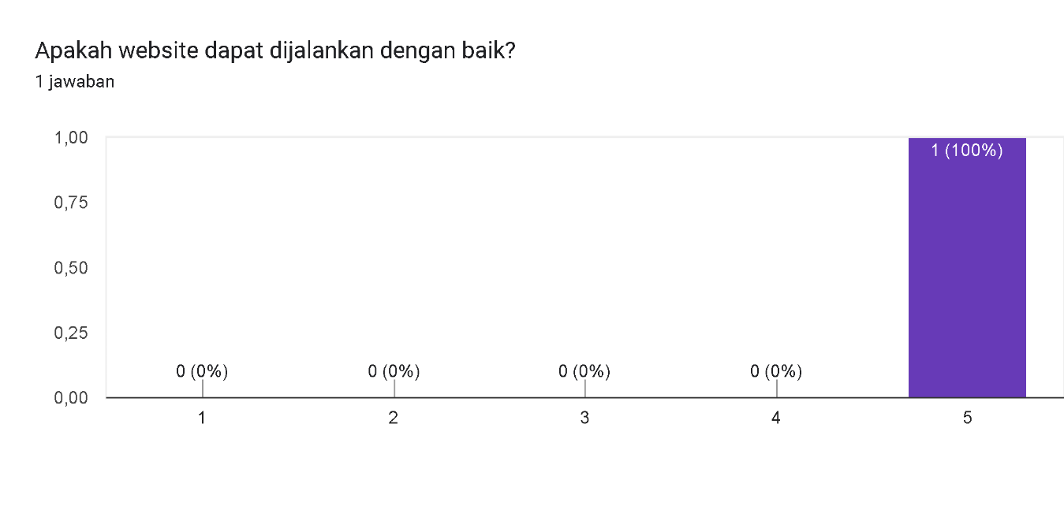

1. Pada pertanyaan kedua dalam kuesioner 100% menjawab sangat baik.

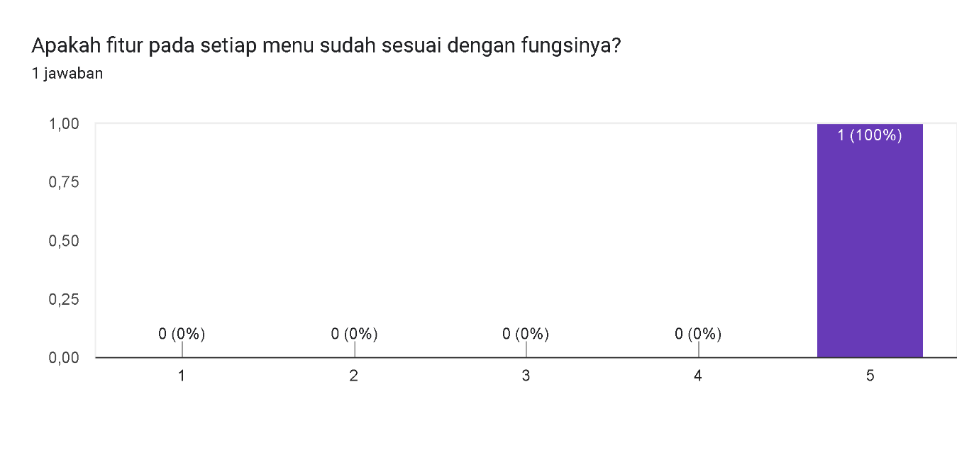

1. Pada pertanyaan ketiga dalam kuesioner 100% menjawab sangat baik.

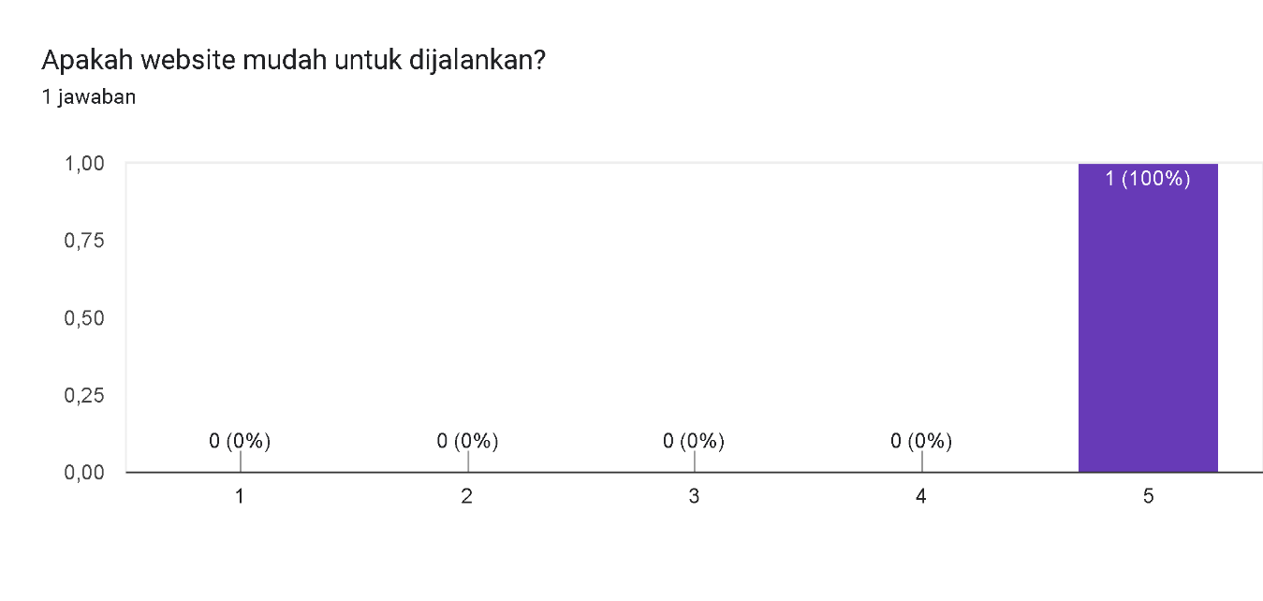

1. Pada pertanyaan keempat dalam kuesioner 100% menjawab sangat baik.

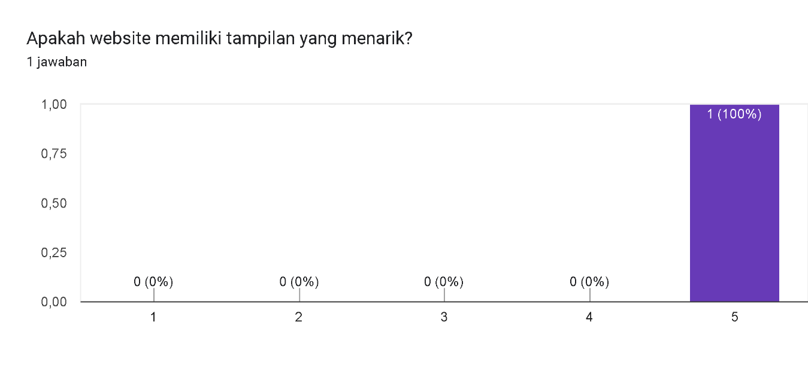

1. Pada pertanyaan kelima dalam kuesioner 100% menjawab sangat baik.

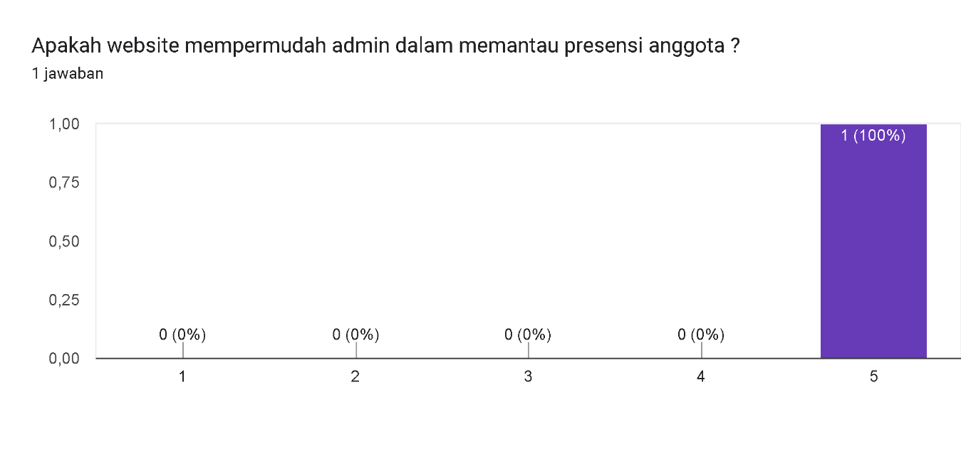

1. Pada pertanyaan keenam dalam kuesioner 100% menjawab sangat baik.

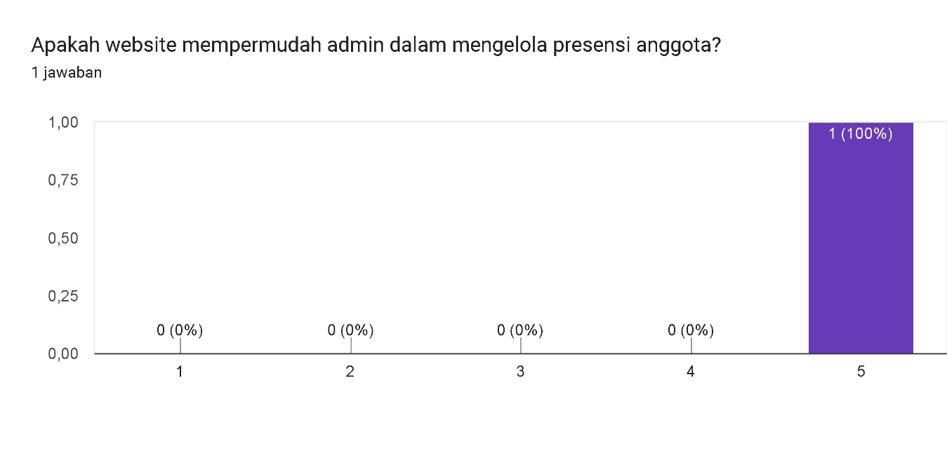

1. Pada pertanyaan ketujuh dalam kuesioner 100% menjawab baik.

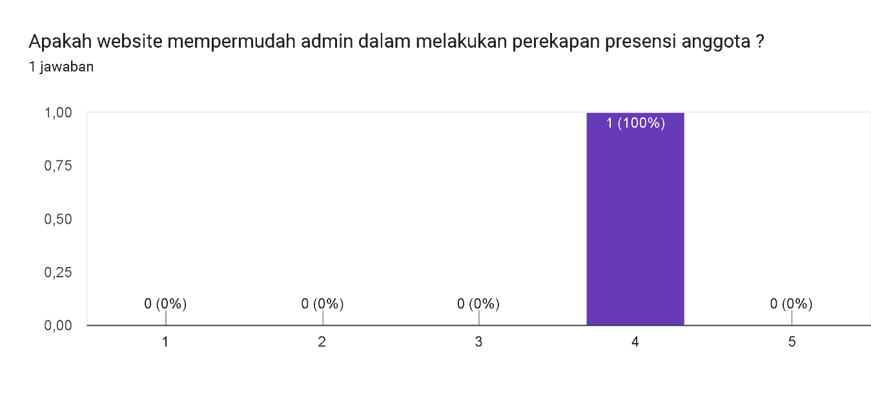

# LAMPIRAN KUISIONER PENGUJIAN PENGGUNA ANGGOTA

1. Pada pertanyaan pertama dalam kuesioner 73.3% menjawab sangat baik dan 26.7% menjawab baik.

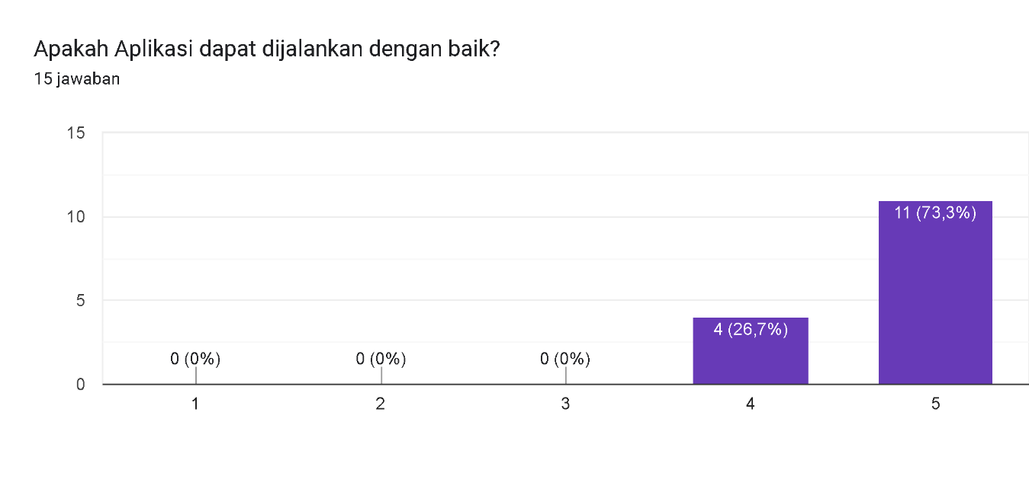

1. Pada pertanyaan pertama dalam kuesioner menjawab 6.7% cukup , 33.3% sangat baik dan 60% menjawab baik

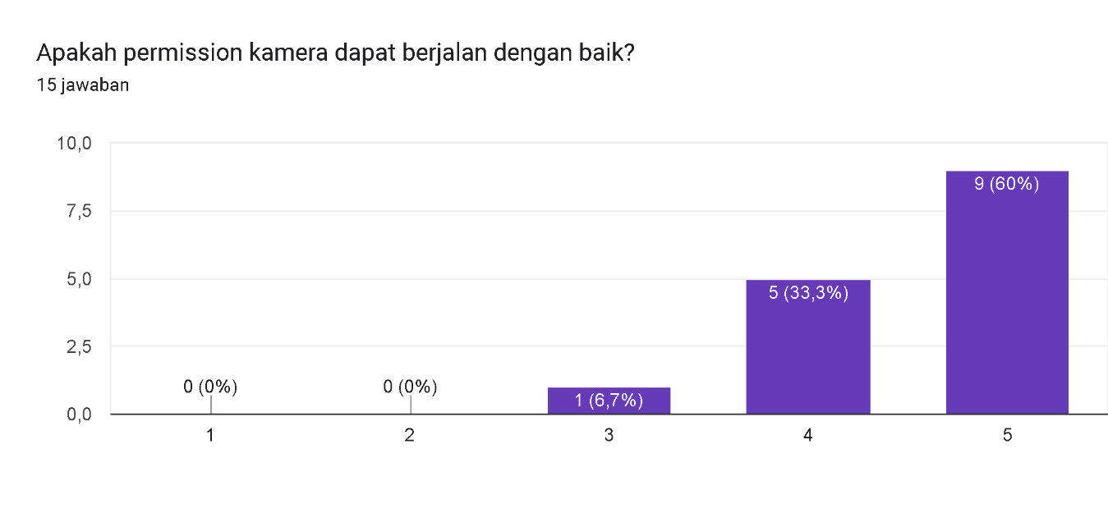

1. Pada pertanyaan pertama dalam kuesioner 20% menjawab sangat baik dan 80% menjawab baik.

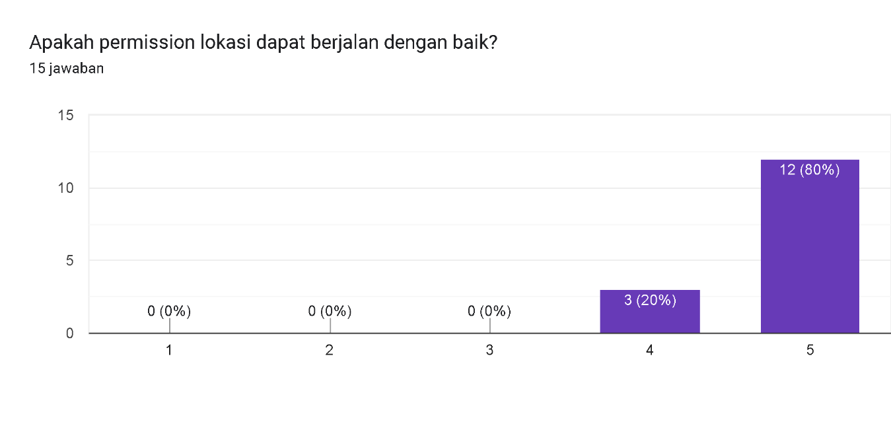

1. Pada pertanyaan pertama dalam kuesioner 6.7% cukup, 26.7% menjawab sangat baik dan 66.7% menjawab baik.

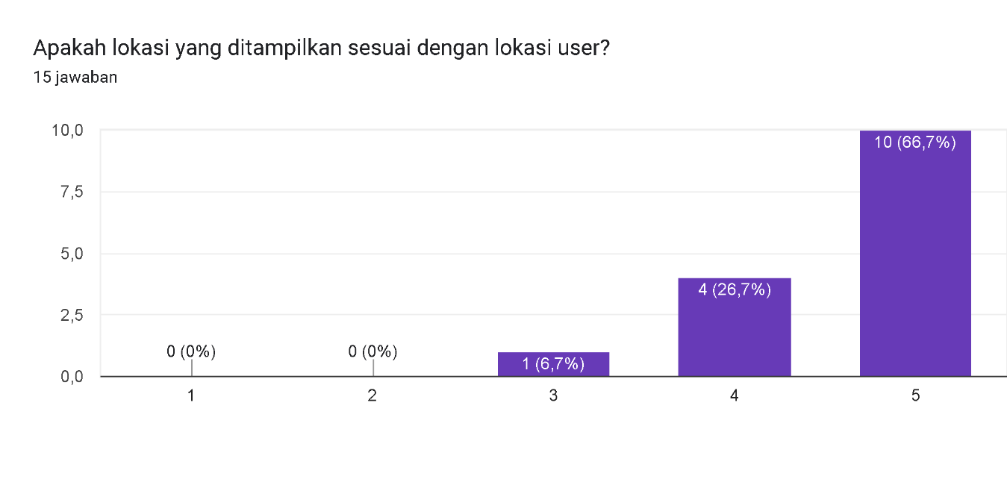

1. Pada pertanyaan pertama dalam kuesioner 13.3% cukup, 26.7% menjawab sangat baik dan 60% menjawab baik.

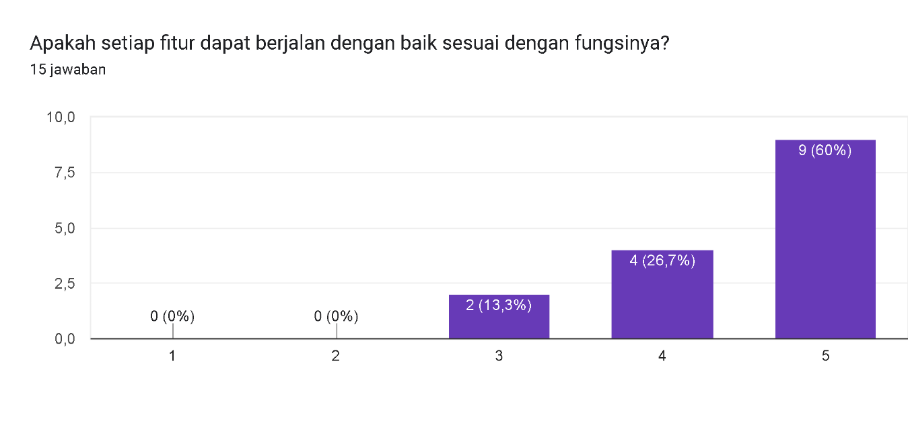

1. Pada pertanyaan pertama dalam kuesioner 80% menjawab sangat baik dan 20% menjawab baik.

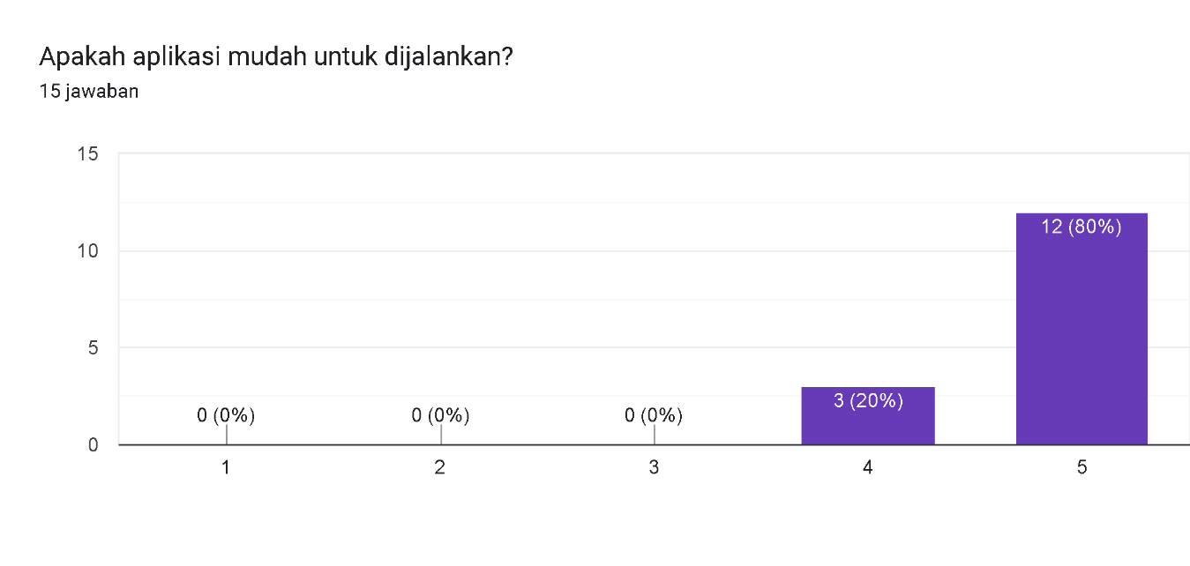

1. Pada pertanyaan pertama dalam kuesioner 6.7% cukup 40% menjawab sangat baik dan 53.3% menjawab baik.

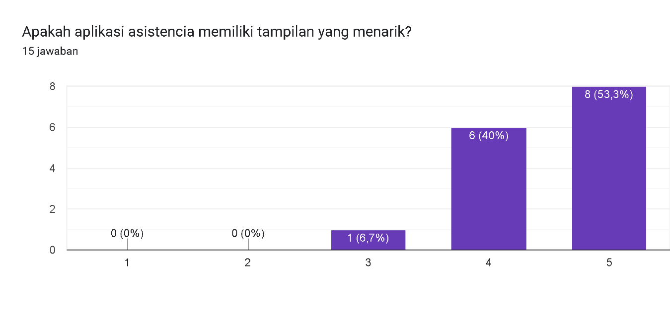

1. Pada pertanyaan pertama dalam kuesioner 88.7% menjawab sangat baik dan 13.3% menjawab baik.

